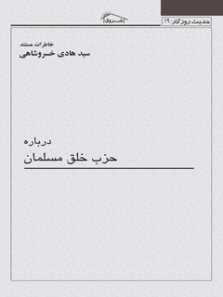

حدیث روزگار19 خاطرات مستند سید هادی خسروشاهی درباره حزب خلق مسلمان


ghaemiyeh.com

فهرست مطالب
مشخصات کتاب 4
اشاره 4
فهرست مطالب 8
مقدمه 10
دربارة حزب خلق مسلمان 14
اشاره 14
تلگراف حضرت آیت‌الله میلانی به آیت‌الله شریعتمداری 23
جواب تلگراف از طرف آیت‌الله شریعتمداری 24
متن تلگراف امام خمینی به آیت‌الله شریعتمداری 26
متن جواب آیت‌الله آقای شریعتمداری به امام خمینی 26
جوابیه آیت‌الله شریعتمداری به نامه هیأت مؤسس حزب جمهوری اسلامی خلق مسلمان 31
مرام‌نامه حزب جمهوری اسلامی خلق مسلمان 35
آغاز هجمه و جریان فتنه 40
پیوست‌ها 80
اشاره 80
پیوست 1 : استعفای دسته‌جمعی مؤسسین حزب خلق مسلمان 82
پیوست 2 : متن استعفای حجت‌الاسلام گلسرخی از حزب خلق مسلمان 89
پیوست 3 : پاسخ حجت‌الاسلام والمسلمین آقای خسروشاهی به حزب جمهوری خلق مسلمان: در صورت لزوم، افشاگری خواهم کرد 90
پیوست 4 : درباره حزب خلق مسلمان 95
پیوست 5 : ردّ اکاذیب 110
فهرست‌ها و اسناد 144
اشاره 144
فهرست اعلام 146
فهرست اماکن 149
فهرست کتب و نشریات 150
تصاویر و اسناد 151

مشخصات کتاب
سرشناسه:خسروشاهی، سیدهادی، 1317 -
عنوان و نام پديدآور:خاطرات مستند سید‌هادی خسروشاهی درباره حزب خلق مسلمان / مؤلف سید‌هادی خسروشاهی ؛ به کوشش سید محمود خسروشاهی.
مشخصات نشر:قم: کلبه شروق، 1395.
مشخصات ظاهری:164 ص.: مصور. 14/5 × 21/5 س م.
شابک:978-964-7255-59-2 : 50000 ریال
وضعیت فهرست نویسی:فیپا
یادداشت:واژه نامه.
یادداشت:کتابنامه.
یادداشت:نمایه.
موضوع:خسروشاهی، سیدهادی، 1317 - -- مصاحبه ها
موضوع:خسروشاهی، سیدهادی، 1317 - -- خاطرات
موضوع:حزب جمهوری اسلامی خلق مسلمان
موضوع:حزب جمهوری اسلامی خلق مسلمان -- تاریخ -- اسناد و مدارک
موضوع:ایران -- تاریخ -- انقلاب اسلامی، 1357
موضوع:Iran -- History -- Islamic Revolution, 1979
شناسه افزوده:خسروشاهی، سید محمود، 1355 -، ویراستار
رده بندی کنگره:1395 3آ5خ/ 1568 DSR
رده بندی دیویی:955/083092
شماره کتابشناسی ملی:4312205

اشاره
بسم الله الرحمن الرحیم
حدیث نیک و بد روزگار نوشته خواهد شد
زمانه را قلم و دفتر و دیوانی است
حدیث روزگار
19
خاطرات مستند
سید هادی خسروشاهی
دربارۀ:
حزب خلق مسلمان

فهرست مطالب
مقدمه. 7
درباره حزب خلق مسلمان. 11
تلگراف حضرت آیت‌الله میلانی به آیت‌الله شریعتمداری.. 20
جواب تلگراف از طرف آیت‌الله شریعتمداری.. 21
متن تلگراف امام خمینی به آیت‌الله شریعتمداری.. 23
متن جواب آیت‌الله آقای شریعتمداری به امام خمینی.. 23
جوابیه آیت‌الله شریعتمداری به نامه هیأت مؤسس حزب جمهوری اسلامی خلق مسلمان 28
مرام‌نامه حزب جمهوری اسلامی خلق مسلمان. 32
آغاز هجمه و جریان فتنه. 37
پیوست‌ها 79
پیوست 1- استعفای دسته جمعی مؤسسین حزب خلق مسلمان. 81
پیوست 2 - متن استعفای حجت‌الاسلام گلسرخی از حزب خلق مسلمان. 89
پیوست 3 - پاسخ حجت‌الاسلام والمسلمین آقای خسروشاهی به حزب جمهوری خلق مسلمان: 90
پیوست 4 - درباره حزب خلق مسلمان. 95
پیوست 5 - ردّ اکاذیب. 110
فهرست‌ها و اسناد. 113

مقدمه
«حزب خلق مسلمان» از جمله احزاب و سازمان‌های سیاسی - اسلامی بود که پس از پیروزی انقلاب اسلامی، با هدف تحکیم پایه‌های نظام اسلامی و جلب و جذب جوانان و افرادی که می‌خواستند در این راستا گام بردارند، تأسیس گردید.
هدف و برنامه حزب، طی «مرام‌نامه» و «اساسنامه» تبیین و پس از تصویب نهایی شورای مرکزی حزب، چاپ و منتشر گردید که مورد استقبال و توجه مردم مسلمان ایران و محافل سیاسی قرار گرفت.
هیأت مؤسسین نخستین حزب، اغلب شخصیت‌های فرهیخته و شناخته شده‌ای بودند که علاوه بر سوابق مبارزاتی، همیشه در زمینه‌های علمی - فرهنگی - اجتماعی و سیاسی فعال بوده و در همین رابطه، بارها دستگیر و زندانی و یا تبعید شده بودند.
هیأت اصلی مؤسسین ده نفر بودند که اسامی آنها چنین بود:
سید صدرالدین بلاغی، سید غلامرضا سعیدی، شیخ غلامرضا گلسرخی، سید هادی خسروشاهی، حاج کریم انصارین، هاشم شبستری زاده، محمد فیروزآبادی، دکتر علمیه، موسی شیخ زادگان و حسن شریعتمداری. البته بعدها، افراد و شخصیت‌های محترم دیگری به حزب ملحق شدند که آنها، جزو «هیأت مؤسسین»
محسوب نمی‌شدند، بلکه به عنوان عضوی در «شورای مرکزی حزب» پذیرفته شده بودند.
البته با توجه به شرایط سیاسی خاص پس از پیروزی انقلاب و برای جلوگیری از هرگونه تفرقه و کار خارج از چارچوب قانون، به پیشنهاد آیت‌الله شریعتمداری، اینجانب همراه مرحوم شیخ غلامرضا گلسرخی، در «قم» به خدمت امام خمینی رسیدیم و موضوع تأسیس حزب را با ایشان در میان گذاشتیم که پس از استماع آراء و نظرات ایشان، و واگذاری امر به خود ما از طرف معظم له و انجام امری که «تکلیف شرعی» تشخیص می‌دهیم، تشکیل حزب خلق مسلمان به طور رسمی اعلام شد و حزب علاوه بر تهران، در شهرستان‌ها هم شعباتی دائر کرد و به فعالیت پرداخت...
... اما چند ماه پس از آغاز فعالیت‌ها، انحرافات خاصی توسط بعضی از عناصر نفوذی و مشکوک که اصولاً عضو حزب هم نبودند، توسط یکی از عناصر وابسته به حزب، به وجود آمد که نشان از «توطئه»ای گسترده داشت...
علیرغم همه سعی و تلاش ما، متأسفانه سرانجام چپ‌نمایی کودکانه و همکاری غیرمعقول و نامشروع - عناصر مشکوک - با سازمانهای سکولار و چپ قلابی - بدون تصویب هیأت مؤسسین، و عدم استماع نصیحت‌ها و تذکرهای هیأت مؤسسین - ادامه یافت و همین امر موجب گردید که تقریباً همۀ اعضای اصلی و شناخته شده حزب، به طور دسته
جمعی استعفا دهند و انحلال حزب که تنها توسط هیأت مؤسسین قابل اجرا بود، توسط اینجانب اعلام گردید...
... این رساله، مجموعه چند مصاحبه و یادداشت اینجانب درباره این حوادث و در واقع چگونگی پیدایش و انحلال حزب خلق مسلمان است که نخست در مطبوعات تهران از جمله: ویژهنامه «جوان» مورخ نیمه خرداد 1389، دوماهنامه «چشم‌انداز» مورخ شهریور و مهر 1388، در پاسخ ویژه‌نامه «اعتماد» مورخ 6/4/87 و نشریه «بعثت» چاپ قم، منتشر شده‌اند که اکنون پس از ویرایش و تکمیل، همراه با چند عکس و سند، تقدیم علاقمندان میگردد.
به امید آنکه توفیق تکمیل کتاب مستقل «تاریخ پیدایش و انحلال حزب خلق مسلمان» با اسناد و مدارک تاریخی بیشمار، نصیب گردد و با نشر آن، حقایق بسیاری بر عموم مردم مسلمان ایران و علاقمندان به تاریخ احزاب سیاسی، روشن گردد.
بیتردید هرگونه نقد منطقی و نظریه اصلاحی و یادداشت تکمیلی را با کمال میل پذیراییم و از تذکار نکات مفید و قابل تصحیح، در تکمیل و تنظیم و چاپ کتاب اصلی، استقبال خواهیم کرد.
سید هادی خسروشاهی
قم، 25 شعبان 1437 - 12 خرداد 1395

دربارة حزب خلق مسلمان

اشاره

اشاره:
روایت حجت‌الاسلام والمسلمین استاد سید هادی خسروشاهی از فراز و فرودهای حزب خلق مسلمان به دلایل مختلف دارای وثاقت و برای پژوهندگان قابل استناد است. اولاً ارتباط نزدیك راوی با امام خمینی(ره) و آیت‌الله شریعتمداری و ثانیاً نقش پُررنگ او در تأسیس حزب و نیز فرآیند انحلال آن موجب گشته است كه استاد خسروشاهی از منظری نزدیك، به این رویداد بنگرند.
(ویژه‌نامه روزنامه جوان، یادمان بیست و یکمین سالگرد ارتحال امام خمینی(ره)، نیمه خرداد 1389)

■ پیشینه آشنایی امام خمینی با آیت‌الله شریعتمداری و نوع ارتباطشان در مقطع تحصیلی چگونه بود؟
پرسش نخستین شما را باید علمای معاصر دوره تحصیلی آقایان پاسخ دهند و من در اینجا فقط می‌توانم اشاره كوتاهی از قول برادرم داشته باشم. در این زمینه اخوی بزرگوار اینجانب، مرحوم آیت‌الله آقا سید احمد خسروشاهی - كه خود از شاگردان ممتاز مرحوم آیت‌الله المؤسس حاج شیخ عبدالکریم حائری یزدی و همدوره و همدرس آقایان و سپس از مراجع صاحب رساله آذربایجان بود - نقل می‌كرد كه: آقای سید روح‌الله خمینی در مدرسه دارالشفاء با آقای سید صادق لواسانی هم‌حجره بود و من هم در كنار اتاق آنان حجره‌ای داشتم. ایشان اهل مواظبت به نماز اول وقت و عبادات و ملتزم به درس و بحث بود؛ یعنی در واقع شب و روز ایشان با درس و بحث و انجام فرائض و مستحبات می‌گذشت و من ندیدم كه ایشان وقتی را تلف كند... مع‌ذلك ایشان اهل مزاح و شوخی در حدّ معقول و مشروع هم بود، ولی از شوخی‌های آزاردهنده دیگران و یا هجو بی‌معنی افراد به
شدت احتراز داشت و حتی در نشست‌هایی كه این قبیل شوخی‌ها مطرح می‌شد، اصولاً شركت نمی‌كرد و اگر به طور اتفاقی در جلسه‌ای غیبت از کسی می‌شد، ایشان بلافاصله جلسه را ترک می‌کرد. آقای خمینی از شاگردان مبرز حاج شیخ عبدالكریم بود و در حوزه قم به علم و فضل معروف و مشارٌ بالبنان بود و البته در آن زمان، یعنی دوره فشار و اختناق رضاخانی، مجموع طلاب حوزه علمیه قم شاید به 300 یا 400 نفر نمی‌رسید و در واقع همه، همدیگر را می‌شناختند.
یكی دیگر از فضلای آن دوران و از تلامذه برجسته حاج شیخ هم، آقای سید کاظم شریعتمداری بود كه در قم به آقا «میركاظم تبریزی» معروف بود و با توجه به محدود بودن مناطق حوزوی و شركت همه فضلا در درس حاج شیخ، به‌طور طبیعی آشنایی‌ها و دوستی‌ها زود آغاز می‌شد و چون دور از تعلقات دنیوی و مادی بود، استمرار می‌یافت، به همین دلیل هم همه طلاب با هم رفیق و دوست صمیمی بودند.
آقای سید روح‌الله خمینی و آقا میركاظم تبریزی هم از این قاعده كلی حوزوی مستثنی نبودند و علاوه بر رفاقت و شركت در نماز جماعت مدرسه فیضیه، گاهی هم در نشست‌های دوستانه چند نفره، درباره مسائل مطرح شده در درس حاج شیخ، گفت‌وگو می‌كردند، ولی «هم‌مباحثه» نبودند.
...دوره اختناق گذشت و آقا سید كاظم به تبریز مراجعت نمود و
آقا سید روح‌الله در قم ماند و در همه زمینه‌ها، به‌ویژه فلسفه و عرفان صاحب مقاماتی شد و معروف به داشتن مراحل سیر و سلوك بود... ولی روابط دوستانه و حسنة آنها، مانند بقیه ادامه یافت.
این خلاصه‌ای از شنیده‌های من از مرحوم اخوی، درباره سوابق روابط امام خمینی با آیت‌الله شریعتمداری بود.
■ میزان هماهنگی دیدگاه‌های امام خمینی(ره) و آیت‌الله شریعتمداری در آغاز و ادامه نهضت چگونه بود؟ و چرا بعدها افتراقاتی پیش آمد؟
در مورد هماهنگی قبلی و علل افتراق بعدی، باید بگویم كه به‌رغم همكاری عملی و هماهنگی مطلوب در موضع‌گیری‌ها در آغاز نهضت، اصولاً امام خمینی و آیت‌الله شریعتمداری از لحاظ فكری و مشی سیاسی، در یك مسیر و یك خط نبودند؛ یعنی در برخورد با مسائل سیاسی و یا اقدامات دولت، هر كدام عقیده و مشرب خاص خود را داشتند و به اصطلاح امروزی‌ها می‌توان گفت كه هم در تاكتیك و هم در استراتژی، با هم اختلاف نظر داشتند؛ اما با این حال می‌بینیم كه در آغاز امر، در جلسات مشترك و ویژه بزرگان حوزه و امضای اعلامیه‌های نخستین علمای قم، هر دو شركت داشتند و اعلامیه‌هایی كه مشتركاً امضاء و منتشر كردند (البته با مراجع دیگر)، شاهدی روشن بر این همكاری است و در مرحله‌ای دیگر و پس از تخریب مدرسه فیضیه توسط دژخیمان رژیم، امام خمینی و آیت‌الله شریعتمداری
بودند كه حسابی مشترك در بانك باز كردند تا پس از جمع‌آوری كمك‌های مردمی، به بازسازی مدرسه فیضیه بپردازند. متن اطلاعیه‌ای كه در این باره و در محرم 1383 ه- منتشر گردید، به قرار زیر بود:
«بنا به تقاضای جمعی متدینین از حضرت آیت‌الله العظمی خمینی و حضرت آیت‌الله العظمی شریعتمداری؛
برای تجدید بنای مدرسه فیضیه قم حسابی به شماره 10 در بانك صادرات شعبه قم افتتاح شد. مسلمانان خیّر می‌توانند در تمام شعب بانك مذكور در سرتاسر كشور در این امر مهم شركت فرمایند.
تذكر: شایسته است رسید بانك را برای آیات عظام ارسال نمایید.»
علاوه بر این تعاون و همکاری، در ایام عادی هم مراوده و رفت و آمد بین آقایان برقرار بود، ولی طبق روش امام، این دیدارها نوعاً با ضیافت و ناهار و شام همراه نبود.
... پس از دستگیری و انتقال آیت‌الله خمینی به تهران - پس از حوادث 15 خرداد - آیت‌الله شریعتمداری، برخلاف بعضی توهمات، آنچه را كه در توان داشت برای نجات جان امام - كه به‌طور جدی در معرض خطر قرار داشت - انجام داد... مانند: نشر اعلامیه 11 ماده‌ای و اعلامیه‌های دیگر و سفر به تهران و دعوت از علمای بلاد برای حضور در مركز تا اعلام کتبی و علنی و تثبیت رسمی مرجعیت امام، همراه با بعضی دیگر از اعاظم.
در مراحل بعدی، مثلاً پس از تبعید امام به تركیه باز آیت‌الله
شریعتمداری علاوه بر تلگراف اعلام پشتیبانی كه در پاسخ آیت‌الله میلانی فرستاد، به خود ایشان هم تلگراف كرد و پس از مدتی، هیأتی را برای روشن شدن وضع زندگی امام به بورسای تركیه فرستاد و در مراحل پس از انتقال امام به نجف اشرف هم، باز مكاتبه ادامه یافت.
و امام هم در مورد هجمه به منزل آیت‌الله شریعتمداری توسط مزدوران رژیم و کشته شدن یکی از طلاب، از نجف اشرف، تلگراف همدردی فرستاد و ایشان هم پاسخ داد كه متن تلگراف آیت‌الله شریعتمداری به تركیه و آیت الله میلانی و سپس تلگراف‌های متبادل بین قم و آنكارا و نجف به قرار زیر بود:
«قم - آنكارا
حضرت مستطاب آیت الله آقای حاج آقا روح‌الله خمینی (دامت بركاته) با ابلاغ سلام و تحیّات، حادثه ناگوار فاجعه تبعید جنابعالی موجب تأسف و تأثر شدید است. از خداوند متعال خواستارم كه عن‌قریب وسائل مراجعت جنابعالی را به حوزه علمیه قم فراهم فرماید و نگرانی عمومی رفع شود. حقیر تا حدود قدرت و امكان مشغول اقدامات بوده و كوتاهی نخواهم كرد.
والسلام علیكم و رحمة الله
سید كاظم شریعتمداری»

تلگراف حضرت آیت‌الله میلانی به آیت‌الله شریعتمداری
قم، حضرت آیت‌الله آقای شریعتمداری(دامت بركاته)
امروز خبر بسیار ناگواری رسید كه حضرت آقای آیت‌الله خمینی(مدظله العالی) را به خارج از كشور تبعید نموده‌اند. عجبا!، نسبت به معظم‌له كه یكی از مراجع تقلید هستند و مصونیت قانونی دارند و از شخصیت‌های بزرگ اسلامی می‌باشند، تهمت‌های ناروایی می‌زنند و بی‌احترامی می‌نمایند.
اولیاء این‌گونه امور بدانند ایشان تنها نیستند، بلكه لسان ناطق همه مجامع روحانی و دینی هستند و گفته ایشان، كلام حق و حقیقت است. خواهشمندم از تصمیمات خود مستحضرم فرمایید. از حضرت احدیت در پناه حضرت ولی‌عصر (ارواحنا له الفداء) رفع مزاحمت از حضرت معظم‌له را مسئلت می‌نمایم.
مشهد: سید محمد‌هادی الحسینی المیلانی
شماره قبض 443909، 13/8/43 - مطابق 9 رجب

جواب تلگراف از طرف آیت‌الله شریعتمداری
مشهد مقدس، حضرت مستطاب آیت‌الله میلانی(دامت بركاته)
با ابلاغ سلام و تحیات، رونوشت تلگراف مورخ 13/ 8/43 واصل و زیارت گردید. مطالب مندرجه در تلگراف شریف، صحیح و عین حقیقت است. گرفتاری و تبعید حضرت آیت‌الله خمینی به خارج از كشور، موجب تأثر و تأسف شدید است و حقیر و مسلمانان با بی‌صبری در انتظار رفع مزاحمت و مراجعت معظم‌له به حوزه علمیه قم می‌باشیم.
حملات ظالمانه و مطالب بی‌اساس و ناروایی كه در پاره‌ای از مجلات و جراید مفسد و خائن، یا از طرف بعضی از اشخاص مُغرض و معلوم‌الحال، به ساحت ایشان و یا جامعه روحانیت نسبت داده شده است، مایه كمال تأسف است.
البته ملت رشید و مسلمان و مردمان باایمان ایران قضاوت صحیح نموده و حق را از باطل تشخیص خواهند داد و نعم الحكم الله. مردم عموماً این‌گونه قلم‌های مسموم و ورق‌پاره‌های آلوده را شناخته و به خوبی می‌دانند كه روحانیت شیعه و مراجع عالیقدر آن، همواره مدافع دین مبین اسلام و حامی و حافظ استقلال مملكت و خواهان سعادت و
سربلندی مردم این آب و خاك بوده و از هر نوع اجنبی‌پرستی نفرت دارند و در مواقع خطر این حقیقت را ثابت كرده‌اند.
از خداوند متعال خواستاریم كه علمای اسلام را در پناه حضرت ولی‌عصر(ارواحنا فداه) محفوظ فرموده و اسلام و مسلمین را مظفر و منصور فرماید.
والسلام علیكم و رحمة الله
قم: سید كاظم شریعتمداری
9 رجب 1384

متن تلگراف امام خمینی به آیت‌الله شریعتمداری
قم از نجف، ش 58 ك 40 ت 13
ایران، قم: آیت‌الله شریعتمداری(دامت بركاته)
هجوم اشرار عمال اجانب به منزل جنابعالی و قتل نفوس محترمه در محضر شما موجب تأسف است. قطع ید ایادی اشرار و اجانب را خواستارم. از سلامتی خودتان مطلعم فرمایید.
والسلام علیكم
روح‌الله موسوی خمینی

متن جواب آیت‌الله آقای شریعتمداری به امام خمینی
نجف از قم
حضرت آیت‌الله آقای خمینی(دامت بركاته) با ابلاغ سلام، تلگراف عالی واصل و موجب تشكر و امتنان است. جریانات اخیر منزل اینجانب به قراری است كه مستحضر شده‌اید. حقیر كسالتی داشتم كه تا حدودی تخفیف یافته است.
والسلام علیكم و رحمة الله
سید كاظم شریعتمداری
■ با توجه به این سوابق دوستانه، پس چرا وضع برگشت؟
اصولاً با توجه به اختلاف بینش‌ها در امور كه باید گفت ریشه‌ای و یا «ماهوی» بود، آیت‌الله شریعتمداری تا یقین به پیروزی انقلاب پیدا نكرد، همچنان هوادار قانون اساسی مشروطه و خواستار اجرای آن بود و امام به‌رغم استناد به قانون اساسی در سخنرانی‌ها یا بعضی اعلامیه‌ها، یك‌بار در مسجد اعظم، پس از مراجعت از تهران، به صراحت گفتند: این استناد ما به «قانون اساسی» برای «الزام خصم» است و الا: «ما لنا والقانون؟»، یعنی ما با قانون اساسی چه كار داریم؟
... بر همین مبنا بود كه در مراحل بعدی، آیت‌الله شریعتمداری، مرحوم مهندس بازرگان و فرزند خود، آقای سید حسن شریعتمداری، را همراه بعضی از رجال، به «پاریس» فرستاد تا امام راضی بشود كه شاه طبق قانون اساسی فقط «سلطنت» كند، نه «حكومت»!... اما امام در پاسخ گفته بودند كه اگر این فرصت از دست برود و شاه بر اوضاع مسلط گردد، بدتر از گذشته «حكومت» خواهد كرد. آقای بازرگان وقتی از پاریس برگشت و من از نتیجه دیدار و مذاكره سؤال كردم، گفت: «مرغ یك پا دارد. ایشان می‌گویند شاه باید برود!»
به هرحال متأسفانه این روابط حسنه پس از پیروزی انقلاب به جای این كه مستحكم‌تر شود، به علت دخالت افراد نفوذی و مشكوك در قم، تهران و آذربایجان به سردی گرایید.
نگاهی كوتاه به عملكرد افراد منسوب به حزب خلق مسلمان که از
طرف مؤسسین «منحله» اعلام شده بود، علت‌العلل حوادث بعدی را بر یك ناظر آگاه و منصف روشن می‌سازد.
■ نظر امام در مورد دارالتبلیغ اسلامی چه بود؟
امام نخست نظر مخالفی نداشتند و می‌گفتند مدرسه‌ای است كه ساخته می‌شود، مانند بقیه مدارسی كه آقایان مراجع ساخته‌اند! اما به‌تدریج نظر ایشان برگشت و دیگر خوش‌بینی سابق را نداشتند و نگران بودند كه مبادا دولت در آن دخالت داشته باشد!...
... موضوع داشت به مرحله‌ای به شدت بحرانی می‌رسید كه بنده نامه‌ای به آیت‌الله میلانی در مشهد نوشتم و از ایشان درخواست كردم كه مدتی به قم تشریف بیاورند تا بلكه با همکاری و همفکری معظم‌له، این موضوع حل شود و فیصله یابد؛ چون اگر اختلاف ادامه پیدا كند، طلاب حوزه، اعم از ترك و فارس با هم برخورد خواهند داشت و رژیم سوءاستفاده خواهد كرد... مدتی گذشت و آیت‌الله میلانی پاسخ نامه مرا دادند و نوشتند كه شاید آمدنشان موجب تشدید اختلاف گردد و بهتر است كه آقایان فضلای قم خود فكری بكنند، بلكه موضوع حل شود. من متأسفانه متن نامه خود را ندارم، ولی پاسخ آیت‌الله میلانی را دارم كه به‌طور شفاف موضوع فوق را مطرح كرده‌اند.
بعدها معلوم شد كه آیت‌الله میلانی این موضوع و درخواست حقیر - و شاید طلاب و فضلای دیگر را - با مرحوم استاد علامه سید محمدحسین طباطبایی در میان گذاشته و خواسته بودند كه تحقیق
كنند و ببینند كه آیا آمدنشان به «قم» صلاح است یا نه؟ و مرحوم استاد علامه در پاسخ خود، ضمن تحسین اصل موضوع و ضرورت حفظ بی‌طرفی و اقامت در منزلی مستقل و غیره، به نكته‌ای اشاره كرده‌اند كه حقیقت مطلب در آن نهفته است.
من متن دستخط علامه طباطبایی به آیت‌الله میلانی را در کتاب «خاطرات مستند درباره علامه طباطبایی» آورده‌ام که به نظر من، هم عین حقیقت و هم یك قضاوت شرعی و منطقی و واقعی از انسان وارستهای چون علامه طباطبایی است.
■ نقش آیت‌الله شریعتمداری در تأسیس حزب خلق مسلمان چه بود؟
آیت‌الله شریعتمداری به عنوان یك مرجع تقلید، تمایل داشت كه از ایشان به عنوان «مؤسس حزب» نام برده نشود، ولی چون اعضای اصلی هیأت مؤسس از هواداران ایشان بودند، به‌رغم اختلاف فكری درباره بعضی از مسائل - به‌ویژه در مورد حوادث و شخصیت‌های دوران نهضت ملی شدن صنعت نفت - در مسأله تأسیس حزبی در راستای اهداف و ارزش‌های انقلاب اسلامی ایران، وحدت‌نظر پیدا كردند و این بود كه ایشان هم اصل موضوع را تأیید نمودند و آنگاه و پس از چندین جلسه مشورتی، اساسنامه‌ای كه توسط دوستان تنظیم شده بود، با مقدمه‌ای به عنوان «مرام‌نامه» كه توسط اینجانب تهیه شد و به تصویب رسید، همراه نامه‌ای كه متن آن را باز من از طرف هیأت
مؤسس نوشته بودم، به محضر آیت‌الله شریعتمداری ارائه شد و آن متن چنین بود:
«محضر مقدس زعیم عالیقدر حضرت مستطاب
آیت‌الله العظمی شریعتمداری(دامت بركاته)
با سلام و تحیت فراوان به عرض عالی می‌رساند، به‌طوری كه خاطر شریف مستحضر است در زمان دیكتاتوری فاسد سلطنتی هیچ گونه امكان فعالیت اجتماعی و سیاسی به‌طور دسته‌جمعی و علنی وجود نداشت و خفقان و اختناق بر همه جا و همه كس حكمفرما بود. اكنون كه بحمدالله در اثر مبارزات و مجاهدات ملت مسلمان ایران، رژیم منحوس سرنگون گردیده، عناصر فرصت‌طلب با سوء استفاده از آزادی اسلامی، دستجاتی را تحت عناوین مختلف تشكیل داده، جوانان را به ایدئولوژی‌های ضد اسلامی دعوت می‌كنند؛ لذا تنی چند از افرادی كه در طول دوران استبداد و خفقان رژیم منحوس پهلوی در اثر مبارزات مردانه خود، بارها به زندان رفته و گرفتار زندان و تبعید شده و انواع و اقسام شكنجه‌های روحی و جسمی بر آنها وارد آمده و همواره جلوی زبان و قلمشان گرفته شده است، تصمیم گرفته‌اند در كنار سایر احزاب و جمعیت‌های موجود اسلامی، جمعیتی را با مرام‌نامه پیوست تشكیل دهند و به كار ارشاد جوانان و تأیید كامل نهضت و جمهوری اسلامی و آگاهی دادن به مردم مسلمان، بپردازند.
از آنجا كه ممكن است تصور شود در جامعه اسلامی وجود یك
حزب یا سازمان كافی است، از محضر مقدس آن پیشوای عظیم‌الشأن استدعا می‌شود نظر مباركتان را در این خصوص مرقوم فرمایید. دوام تأییدات عالی را از خداوند متعال مسئلت داریم.
از طرف هیأت مؤسس حزب جمهوری اسلامی خلق مسلمان ایران»

جوابیه آیت‌الله شریعتمداری به نامه هیأت مؤسس حزب جمهوری اسلامی خلق مسلمان
باسمه‌تعالی
با توجه به دستورات اسلامی در مورد آزادی‌های فردی و اجتماعی در یك جامعه اسلامی، جای هیچ‌گونه تردیدی نیست كه افراد مسلمان فعال و مؤمن نیز می‌توانند با استفاده از فرصت‌هایی كه جمهوری اسلامی ایران در اختیار همگان قرار می‌دهد، با تشكل به فعالیت‌های خود ادامه دهند و در این راه با احزاب و گروه‌های اسلامی دیگر نیز همكاری و همفكری كامل و نزدیك داشته باشند كه هدف همه آنها خدمت به اسلام و مسلمین است.
از این جهت تأسیس حزب اسلامی به وسیله آقایان، به نام حزب «جمهوری اسلامی خلق مسلمان ایران» با مرام‌نامه ارسالی، مورد تأیید كامل اینجانب می‌باشد و عضویت در آن حزب و سایر احزاب
اسلامی كه زیر نظر جامعه روحانیت فعالیت دارند، نه تنها بلامانع، بلكه یك وظیفه اسلامی و ملی است. از خداوند متعال توفیق همه احزاب اسلامی را در راه برقراری جمهوری اسلامی خواستار است.
سید كاظم شریعتمداری
23 / اسفند 57 مطابق با 14 / ع 2 / 99
■ اشاره كردید كه مرام‌نامه حزب را شما نوشتید، مگر كارهای حزب شورایی نبود؟ و متن آن چگونه بود؟
بلی، مرام‌نامه و مقدمه آن را من نوشتم، كه نخست در جلسه هیأت مؤسسین خوانده شد و تصویب گردید و در آغاز «اساسنامه» كه باز در جلسات شورای هیأت مؤسسین مطرح و به تصویب رسیده بود، چاپ شد. در مقدمه مرام‌نامه و خود مرام‌نامه، تحت عنوان: «ما چه می‌خواهیم؟» كه در واقع تكمیل‌كننده محتوای كتاب ترجمه‌ای من درباره خواست اسلام‌گرایان، از قول شهید سید قطب بود، و قبل از انقلاب ده‌ها بار تحت عنوان «ما چه می‌گوییم؟» چاپ شده بود، اهداف اصلی حزب را بیان داشته‌ام و همان‌طور كه در آن ملاحظه می‌نمایید، این اهداف، كاملاً در راستای تحقق اهداف اصلی و نخستین انقلاب اسلامی ایران است:
بسم‌الله الرحمن الرحیم
ما چه می‌خواهیم؟
مبارزه بی‌امان و خستگی‌ناپذیر خلق مسلمان ایران، به رهبری مرجعیت شیعه، علیه نظام طاغوتی و استعمار، در میان دریایی از آتش و خون، سرانجام به پیروزی رسید. جهاد انقلابی مسلمانان ایران كه جهان با ناباوری به پیروزی آن می‌نگریست، معجزه عصر ما را تحقق بخشید و فریاد «الله اكبر» بر صفیر گلوله‌ها و توپ‌ها و تانك‌ها و مسلسل‌ها، غلبه یافت و دنیا شاهد پیروزی «ایمان» بر «کفر طاغوت» گردید؛ اما این پیروزی، تازه آغاز راه است و تحكیم پایه‌های این انقلاب و تداوم آن، بی‌تردید نیازمند سازماندهی و تشكیلات اساسی است.
تجربه‌های گذشته نهضت اسلامی در ایران و همه جهان اسلام، به‌ویژه از دوران سید جمال‌الدین اسدآبادی تا به امروز، به‌خوبی نشان داده است كه عامل اصلی شكست نهضت‌های مسلمانان، همواره فقدان تشكیلات، سازماندهی و رهبری جمعی بوده است؛ بنابراین، به وجود آوردن تشكیلاتی كه متناسب با روح انقلاب اسلامی معاصر ایران باشد، برای همه كسانی كه احساس مسئولیت می‌كردند و می‌كنند، یك وظیفه عینی بوده و هست و ما به نوبه خود و در كنار دیگر احزاب اسلامی برادر، به انجام این رسالت تاریخی و وظیفه عینی برخاستیم و با تأسیس «حزب جمهوری اسلامی خلق مسلمان ایران» می‌خواهیم افراد و گروه‌هایی را كه می‌توانیم جذب كنیم و سازمان دهیم، گرد هم
آوریم و در زیر پرچم رهبری مرجعیت، در راه تداوم انقلاب اسلامی و پاسداری از ثمرات خون شهیدان راه حق، آنها را به پیش ببریم. تردیدی نیست كه بدون تشكیلات صحیح نمی‌توان افراد را سازمان داد، كارها را به‌طور كامل رهبری كرد، انقلاب را تداوم بخشید، ضدانقلاب را سركوب نمود، مملكت را آباد ساخت، به وظیفه الهی نشر ایدئولوژی اسلامی در سطح جهانی قیام كرد و...
با لمس همه این واقعیت‌ها، «حزب جمهوری اسلامی خلق مسلمان ایران» پا به عرصه وجود می‌گذارد و به‌رغم همه كارشكنی‌های عناصر ارتجاع و امپریالیسم، به راه خود ادامه می‌دهد. اینك اساسنامه حزب، پس از تكمیل، برای آگاهی عموم، همراه مرام‌نامه، منتشر می‌گردد و انتظار ما آن است كه همه رزمندگان راستین راه حق و عدالت، در این نبرد حیاتی، با همكاری و همفكری همه جانبه، یا با انتقاد منطقی و سازنده، ما را یاری دهند.
ما در این راه با التزام كامل به اصول اسلامی و همكاری همه جانبه با همه نیروهای مبارز مسلمان و همه گروه‌های اصیل اسلامی، در راه برقراری نظام عدل توحیدی و تكمیل پایه‌های نظام «جمهوری اسلامی» خواهیم كوشید و برای پیروزی كامل و واقعی، هر گونه توطئه‌ای را علیه انقلاب اسلامی ایران افشا و سركوب خواهیم ساخت و با تمام نیرو، در راه سازندگی كشور، هر اقدام مثبتی را ارج خواهیم نهاد و به یاری آن خواهیم شتافت.
در این مسیر، تنها پشتیبان ما «خدا» و نیروی «ایمان» است و یقین داریم كه پیروزی نهایی از آن كسانی است كه در راه حق گام نهاده‌اند، چرا كه این یك وعده الهی است و وعده الهی، هرگز تخلّف‌پذیر نیست: «إِنْ تَنْصُرُوا اللَّهَ ينْصُرْكُمْ وَيثَبِّتْ أَقْدَامَكُمْ.»
هیأت مؤسس حزب جمهوری اسلامی خلق مسلمان ایران
و متن اصلی مرام‌نامه چنین بود:

مرام‌نامه حزب جمهوری اسلامی خلق مسلمان
با استعانت از خدای بزرگ و به امید همكاری و همفكری همه برادران و خواهران مسلمان در سراسر ایران و در راه ساختن جامعه‌ای توحیدی، جمهوری اسلامی، بنیادی نوین و نظامی متناسب به زمان، به حكم مسئولیت تاریخی و اسلامی كه طبق دستور قرآن به عهده داریم: «لِلَّهِ الْمَشْرِقُ وَالْمَغْرِبُ... وَكَذَلِكَ جَعَلْنَاكُمْ أُمَّةً وَسَطًا لِتَكُونُوا شُهَدَاءَ عَلَى النَّاسِ وَيكُونَ الرَّسُولُ عَلَيكُمْ شَهِيدًا»- شرق و غرب جهان از آن خداست و این چنین شما را امتی در متن زمان قرار دادیم تا برای خلق سرمشق باشید و پیامبر برای شما سرمشق باشد - و با الهام از فرمان الهی كه فتوای محتوم تاریخ است: «إِنَّ اللَّهَ لَا يغَيرُ مَا بِقَوْمٍ حَتَّى يغَيرُوا
مَا بِأَنْفُسِهِمْ»
•
خداوند وضع هیچ ملتی را دگرگون نمی‌سازد، مگر آنكه خود را دگرگون سازند - محتوای مرام‌نامه حزب برای ابد باید مطابق ایدئولوژی اسلامی بماند و هیچ قدرتی حق ندارد روح اسلامی مرام‌نامه را تغییر دهد. هیأت مؤسس، این حق را برای ابد از خود و همه افراد دیگر سلب كرده و اجتماع مسلمین چنین افرادی را كه در این خیال باشند، كیفر قرار خواهد داد. برای ایجاد دگرگونی همه جانبه در بنیادهای نظام فاسد سابق، تأسیس «حزب جمهوری اسلامی خلق مسلمان ایران» را با مرام‌نامه كلی زیر، اعلام می‌دارد:
1- احیاء حقوق اساسی همه مردم ایران، با استقرار جمهوری اسلامی، حكومت عدل خدا بر مردم، به دست مردم؛
2- نشر و ترویج اصول اسلامی در همه زمینه‌های اخلاقی، اجتماعی، اقتصادی، سیاسی، به خاطر آگاهی هرچه بیشتر خلق مسلمان ایران و در راه تحقق خودسازی انقلابی و پی‌ریزی جامعه اسلامی؛
3- از بین بردن كامل همه آثار شوم و میراث‌های ننگین ناشی از نظام طاغوتی شاهنشاهی و نابودی تمام پدیده‌های استبدادی و برقراری آزادی‌های فردی و اجتماعی، بیان و قلم، مطابق موازین اسلامی؛
4- پاك‌سازی اساسی و بدون وقفه همه بنیادهای فاسد اداری و دولتی سابق و جایگزین ساختن بنیادهای استوار خلقی و اسلامی؛
5- تبدیل قطعی و فوری نظام اقتصادی سرمایه‌داری فاسد ضداسلامی وابسته به بیگانه و احیاء و اجرای كامل اصول اقتصادی اسلامی در همه زمینه‌ها كه تنها با تأمین استقلال اقتصادی، ایجاد نظام صحیح مالی، بازرگانی، كشاورزی، صنعتی و غیره امكان‌پذیر است. در این زمینه محو كامل هرگونه آثار فقر و محرومیت - كه به گفته امام علی(علیه السلام) عمدتاً ناشی از استثمار انسان از انسان است: «ما جاع فقیر الّا بما متّع به غنی» - و تضمین ارزش كار و نفی هر نوع سودپرستی نامشروع، اولویت ویژه‌ای خواهد داشت.
6- تغییر اساسی سیستم آموزشی كشور و نفی مطلق هر نوع وابستگی فرهنگی غلط به غرب یا شرق، منهای بهره‌مندی از تجربیات سالم و سازنده دنیای امروز، با اجرای اصول آموزش و پرورش اسلامی و حفظ ویژگی‌های منطقه‌ای و ملی، همگام با ریشه‌كن كردن بی‌سوادی در سراسر كشور. در این زمینه همه نهادهای فاسد فرهنگ استعماری موجود و همه ریشه‌های فسادپروری كه در مؤسسات علمی و هنری كشور رخنه كرده است، باید نابود گردد.
7- ایجاد ارتشی مجاهد، مستقل، مؤمن كه وظیفه آن دفاع از میهن و منافع خلق مسلمان ایران باشد، بدون هیچ‌گونه وابستگی ارگانیك با غرب یا شرق و همگام و هم‌پیمان ساختن آن با نیروهای رزمنده مسلمان كه با داشتن وظایف متعدد، در كل، فقط برای حفظ مرز و بوم ایران و مقابله با هر نوع تجاوزی خواهند جنگید.
8- عملی ساختن اصل «نظارت عمومی» كه به عنوان «امر به معروف و نهی از منكر» یكی از اساسی‌ترین اصول اسلامی است، به موازات تشكیل «شوراها» با توجه به اصل «و شاورهم فی الامر» كه برای تداوم انقلاب اسلامی ایران یك ضرورت حیاتی است.
9- تأمین همه امكانات برای «حُسن نظام جامعه» از راه برقراری «مركز آمار، بررسی نیازها، ارزیابی امكانات» و با استفاده از همه نیروهای انسانی كشور، با رعایت تقوا، تخصص و صلاحیت توأم با مبارزه انقلابی با بیكاری، فساد، تن‌پروری و دیگر پدیده‌های نظام فاسد اسلامی.
10- از نقطه‌نظر سیاست خارجی احترام متقابل نسبت به همه كشورهای دوست، حفظ استقلال كامل اقتصادی و سیاسی، عدم تعهد در قبال غرب یا شرق، همكاری همه جانبه با كشورهای برادر با توجه به اصل برادری جهانی اسلامی - انترناسیونالیسم اسلامی - همگام با تأیید و یاری بی‌قید و شرط همه خلق‌های مستضعف جهان كه در راه احقاق حق خود به نبردی نابرابر برخاسته‌اند: «وَمَا لَكُمْ لَا تُقَاتِلُونَ فِي سَبِيلِ اللَّهِ وَالْمُسْتَضْعَفِينَ مِنَ الرِّجَالِ وَالنِّسَاءِ وَالْوِلْدَانِ الَّذِينَ يقُولُونَ رَبَّنَا أَخْرِجْنَا مِنْ هَذِهِ الْقَرْيةِ الظَّالِمِ أَهْلُهَا وَاجْعَلْ لَنَا مِنْ لَدُنْكَ وَلِيا وَاجْعَلْ لَنَا مِنْ لَدُنْكَ نَصِيرًا»- و چرا در راه خدا و آن گروه از مردان و زنان و
کودکان مستضعف نمی‌جنگید كه می‌گویند خدایا! ما را از این سرزمین ستم‌پیشگان رهایی بخش و از جانب خود برای ما سرپرست و یاوری قرار ده - .
هیأت مؤسس حزب جمهوری اسلامی خلق مسلمان ایران»
... بدین‌ترتیب، حزب با این اساسنامه و مرام‌نامه، فعالیت خود را آغاز كرد و ضمن استقرار دفتر مركزی آن در خیابان كارگر، میدان حر (باغ‌شاه سابق)، خیابان عسجدی، جلسات هیأت مؤسس و كمیته مركزی با حضور اكثریت، به‌طور مرتب تشكیل می‌گردید و راجع به مسائلی هم‌چون: انتشار روزنامه ارگان، عضوگیری رسمی، كادرسازی، تفكیك امور، افتتاح واحدها و شعبههای حزب در شهرستان‌ها، كه درخواست آن به‌طور مرتب و گسترده‌ای به دفتر حزب می‌رسید... و همچنین كیفیت همكاری و تعامل با احزاب و سازمان‌های اسلام‌گرا كه تعداد آن بر50 حزب و سازمان و گروه بالغ می‌گردید و اتخاذ موضعی مشخص در برابر سازمان‌ها و احزاب چپ و لائیك و ملی‌گرایی كه از همان آغاز خواستار جدایی دین از سیاست! شده بودند و خود را صاحب و فاتح انقلاب می‌دانستند... و موارد دیگر، مشورت و تصمیم‌گیری می‌شد.

آغاز هجمه و جریان فتنه
در اوج بحران و گسترش فعالیت‌های حزبی، ناگهان شخصی به نام آقای شیخ صادق خلخالی با نوشتن مقاله‌ای تحت عنوان: «بهانه‌ها را از دست خائنان باید گرفت»، در روزنامه اطلاعات مورخ 2/2/58 ، ضمن حمله به تأسیس حزب جدیدی به نام خلق مسلمان كه گویا «به هیچ‌وجه صلاح و مصلحت رهبران و جامعه اسلامی ما نیست!، از حضرت مستطاب آیت‌الله العظمی شریعتمداری كه كاملاً حُسن نیت دارند، خواستند كه بهانه‌ای به دست خائنان و ایادی و اوباش رژیم سابق داده نشود تا زیر پرچم حزب خلق مسلمان به سینه‌زنی بپردازند!»
این حمله بی‌موقع و یا حساب‌شده! باعث نفرت و انزجار مردم ساده و مسلمانی گردید كه با حُسن‌نیت به دنبال حزب اسلامی جدید، قصد فعالیت در راستای اهداف نظام اسلامی داشتند و با تصور اینكه هدف نویسنده مقاله، ایجاد نظامی تك‌صدا و خفه‌كردن دیگران است و یا مقاله نوعی اهانت به آیت‌الله شریعتمداری است، به پا خاستند و تظاهرات و راه‌پیمایی‌های اعتراض‌آمیز همه جا را فرا گرفت.
متأسفانه همزمان با راه‌پیمایی‌های بزرگ در تبریز و به عنوان پشتیبانی از آیت‌الله شریعتمداری و حزب خلق مسلمان، ناگهان در یك اقدام كاملاً مشكوك در پشت بام منزل آیت‌الله شریعتمداری در قم، نگهبانی به نام «علی رضایی» با شلیك گلوله‌ای كشته شد كه موجب
تحریك و خشم بیشتر مریدان و مقلّدان ایشان در قم و سپس آذربایجان گردید.
وقتی از تبریز به من خبر داده شد كه مقدمه یك تظاهرات وسیع و راه‌پیمایی‌های سراسری در آذربایجان فراهم شده و عناصر و سازمان‌های ضد انقلاب، مردم را به شركت در این تظاهرات تشویق می‌كنند، بلافاصله به دیدار آیت‌الله شریعتمداری رفتم و چون ایشان ظاهراً همچنان به صداقت من اعتماد داشتند، از ایشان خواستم كه طی اعلامیه‌ای، این راه‌پیمایی‌ها را منع و تحریم كنند تا دشمن مشترك سوءاستفاده نكند... ایشان با تأثر از كشته شدن بی‌دلیل یك نگهبان كه روی عقیده و ایمان به نگهبانی، آن هم در پشت بام منزل شخصی ایشان، می‌پرداخت، گفتند: «من كه دعوت به انجام تظاهرات نكرده‌ام تا آن را لغو كنم. این قبیل اعمال، عكس‌العمل‌هایی دارد كه طبیعی است.» من توضیح دادم كه كسی موافق این اعمال نیست و این جنایت، در تاریكی شب رخ داده و اصولاً معلوم نیست كه از طرف چه كسی یا چه گروهی صورت گرفته است و به‌طور طبیعی از پایین كوچه نمی‌توان به قلب یك فرد در پشت بام شلیك كرد، پس این هدف‌گیری در تاریكی شب، اجرای توطئهای بوده که از محلی خاص و برای هدف خاصی صورت گرفته است و باید از واكنش‌ها جلوگیری به عمل آید.
ایشان گفتند: «من فكر می‌كنم، تا فردا ببینم چه می‌شود!»
من در اثر معاشرت درازمدت با ایشان، می‌دانستم وقتی آیت‌الله
شریعتمداری مسأله‌ای را به «فكر كردن»! موكول می‌كند، آن كار انجام نخواهد شد و به منزل برگشتم تا ببینم خدا چه می‌خواهد.
در این بین آقای دكتر ابراهیم یزدی به من زنگ زد كه شبانه برای امر مهمی از طرف هیأت دولت به قم آمده و می‌خواهد با آیت‌الله شریعتمداری ملاقات كند و دفتر ایشان می‌گوید كه: «دیر وقت است، فردا بیایید!...». از منزل خارج شدم و به سرعت خودم را به درب منزل آیت‌الله شریعتمداری رساندم. دكتر یزدی در کوچه قدم می‌زد... با اندرونی منزل آیت‌الله شریعتمداری تماس گرفتم و بالأخره، قرار شد همراه دكتر یزدی به داخل «اندرونی» برویم، چون دیروقت بود و ایشان به «بیرونی» نمی‌آمدند، در اتاق دم در ورودی اندرونی نشستیم و من قبل از آمدن آیت‌الله شریعتمداری به آقای دكتر یزدی گفتم كه اگر ما امشب نتوانیم از ایشان اعلامیه‌ای در منع تظاهرات بگیریم، یقیناً فردا هرگز این امر عملی نخواهد شد و تصریح كردم كه چون آقای سید حسن شریعتمداری در تهران است و شب برمی‌گردد، به یقین روی اهدافی كه دارد، مانع از صدور بیانیه خواهد شد.
در این هنگام آیت‌الله شریعتمداری وارد اتاق شد و دكتر یزدی شرحی از وخیم بودن اوضاع و تحركات ضد انقلاب را گزارش داد و از طرف دولت خواستار صدور بیانیه‌ای شد، اما آیت‌الله شریعتمداری باز موضوع را به «فردا» موكول كرد!. من و آقای دكتر یزدی بر ضرورت صدور شبانه بیانیه تأكید كردیم و ایشان سرانجام به من گفتند: «شما یك چیزی بنویسید تا من ببینم و امضا كنم.» من بلافاصله در یك
صفحه کاغذ کوچک، بیانیه‌ای ملایم در ضرورت جلوگیری از اقداماتی كه موجب سوءاستفاده دشمن و «امپریالیسم» می‌گردد، نوشتم و به ایشان دادم. آیت‌الله شریعتمداری چند جمله یا كلمه را اصلاح نموده یا تغییر دادند و به کلمة «امپریالیسم» هم اعتراض نکردند ولی به من گفتند یك سطر به آخر آن با خط خودم اضافه كنم تا ایشان امضا كنند و آن جمله این بود: «البته هر وقت ضرورت شد، خود ما دستور تظاهرات و راه‌پیمایی را خواهیم داد»، که بعد از اضافه کردن آن، ایشان بیانیه را امضا نمودند... من پس از امضا و فی‌المجلس، متن آن را پاكنویس كرده و به آقای دكتر یزدی دادم كه شبانه در رادیو و تلویزیون پخش گردید و طبق معمول! اصل نسخه را برای «آرشیو» خود، نگه داشتم.
متن آن بیانیه با دست‌خط من و جملات اصلاح شده با خط آیت‌الله شریعتمداری و امضای ایشان، به قرار زیر بود:
بسمه تعالی
واعتصموا بحبل الله جمیعاً و لاتفرقوا
ملت مسلمان ایران!
مردم قهرمان آذربایجان!
برادران عزیز شهرستان قم!
طبق اطلاعات واصله، قرار بوده است كه در تبریز و بعضی دیگر از شهرستان‌ها، تظاهراتی به عنوان پشتیبانی از ما راه بیندازند، ولی با توجه
به اینكه در چنین شرایط حساس و بحرانی كه مملكت نیازمند به آرامش و اتحاد كلمه می‌باشد و ممكن است این گونه تظاهرات توسط عناصر مزدور وابسته به امپریالیسم، مورد سوءاستفاده قرار گیرد و منجر به حوادث نامطلوب و غیرقابل جبرانی شود، بدین وسیله از عموم مردم متدین سراسر ایران می‌خواهیم كه از هرگونه راه‌پیمایی و تظاهرات خودداری نموده و اجازه ندهند كه دشمنان اسلام از فرصت سوءاستفاده كنند.
و البته هر وقت ضروری شد، خود ما دستور تظاهرات و راه‌پیمایی را خواهیم داد.
سید كاظم شریعتمداری
16 محرم الحرام 1400 هجری - قم
بدین ترتیب غائله خوابید اما توطئه و فتنه‌انگیزی ادامه داشت...
■ نگهبانی كه در پشت بام منزل آیت‌الله شریعتمداری كشته شد، كه بود و چه سمتی داشت؟
مرحوم علی رضایی، پاسدار یا نگهبان منزل آیت‌الله شریعتمداری، را من می‌شناختم. او حدود سی سال داشت و یك كارگر آذری و دارای همسر و فرزند بود. روزها قالی‌بافی می‌كرد و بعضی از شب‌ها اوقات فراغت خود را با قصد قربت و خدمت، به نگهبانی در منزل ایشان می‌گذراند که شبانه در پشت بام منزل ایشان به شهادت رسید. تشییع جنازه مفصلی از او به عمل آمد و حجت‌الاسلام آقای حاج سید
حمید ملكی نماز میت را در صحن حضرت معصومه(علیها السلام) اقامه نمود. تشییع‌كنندگان كه به هزاران نفر می‌رسیدند، پیكر او را با شعارهای تندی بدرقه كردند. آقای كاظم سراج انصاری، مسئول روابط عمومی حزب خلق مسلمان در استان خراسان و از اقوام مرحوم حاج سراج انصاری، اداره مراسم را به عهده داشت. یكی از شعارهایی كه همشهریان من به زبان تركی می‌دادند چنین بود: «آیت‌الله هه برنا چیزجانی قوربان ایلروخ، گر اونا توهین اولا، دنیانی ویران ایلروخ»، این جان ناچیز را فدای آیت‌الله می‌كنیم. اگر به او توهین شود، دنیا را ویران می‌كنیم؟!
روز بعد امام خمینی(ره) برای جلوگیری از گسترش فتنه، همراه حاج سیداحمد آقا، خود به منزل آیت‌الله شریعتمداری آمدند و من در موقع ورود ایشان، در آنجا حضور داشتم. و چون ملاقات خصوصی بود، من در آن شركت نداشتم و از مذاكرات هم مطلع نشدم، ولی اعلامیه‌ای كه امام همان وقت صادر كردند، حاكی از نگرانی ایشان از توسعه فتنه بود كه با این بیانیه از این امر جلوگیری كردند.
متن اعلامیه امام خطاب به ملت ایران چنین بود:
بسم الله الرحمن الرحیم
ملت شریف و مبارز ایران ایدهم الله تعالی
در این موقع حساس كه كشور عزیز و اسلام بزرگ روبه‌رو با آمریكای خونخوار است و لازم است همه قشرها با هم هماهنگ و
هم‌صدا در مقابل دشمن بزرگ بایستند و فرصت به دست عمال اجانب و ریشه‌های گندیده طرفداران رژیم سابق ندهند؛ مع‌الأسف گاهی شنیده می‌شود كه اشخاص بی‌خبر از عمق مسائل، تحت تأثیر بدخواهان، غائله به پا می‌كنند و خدای نخواسته موجب اختلاف و شكاف می‌شوند. من اكیداً از همه ملت شریف می‌خواهم كه از مطالبی كه باعث اختلاف و بهره‌برداری دشمن است، احتراز كنید و به مراجع عظیم‌الشأن و علمای اعلام احترام گذارید.
برادران! بدانید فاجعه‌ای كه در منزل حضرت آیت‌الله شریعتمداری پیش آمد، به دست توطئه‌گران است كه باید محكوم شود و توجه داشته باشند كه این نحو امور را توطئه‌گران تكرار نكنند.
من از همه قشرهای جوان دانشگاهی و مدارس علوم دینیه و روشنفكران و دانشمندان و نویسندگان، عاجزانه استدعا می‌كنم در این وقت حساس از هر گونه اختلاف دست برداشته و دشمن بزرگ را هدف قرار دهند. من امروز این امر را تكلیف شرعی الهی و وظیفه ملی می‌دانم.
از خداوند تعالی وحدت كلمه ملت و عظمت اسلام و مراجع عالیقدر و پیروزی ملت مسلمان را خواستارم.
روح‌الله الموسوی الخمینی
16 محرم الحرام 1400، 15 آذر ماه 1358
■ پس از اعلامیه آیت‌الله شریعتمداری و بیانیه حضرت امام، آیا غائله پایان یافت و یا دشمنان برای رسیدن به اهداف خود، به اجرای توطئه‌های دیگری پرداختند؟
البته قابل پیش‌بینی بود كه توطئه‌ها ادامه یابد و برای جلوگیری از نتایج آن، هیأتی از شورای انقلاب با عضویت آقایان: آیت‌الله مهدوی كنی، مهندس بازرگان، اكبر هاشمی رفسنجانی، احمد خمینی و دكتر ید‌الله سحابی، به قم آمدند و پس از مذاكرات طولانی، به نتایج مثبتی رسیدند و قرار شد به تدریج اجرایی شود، ولی متأسفانه همان‌هایی كه من می‌ترسیدم از صدور اعلامیه دادن آیت‌الله شریعتمداری جلوگیری كنند و ما در غیاب آنها، آن اعلامیه را شبانه از ایشان گرفتیم و در رادیو و تلویزیون پخش شد، به توطئه ادامه دادند. نخست اعلام كردند كه این اعلامیه قبل از شهادت نگهبان بیت آیت‌الله شریعتمداری بوده است سپس گفتند چون توافقات به عمل آمده اجرا نمی‌شود، تظاهرات باید ادامه یابد.
■ اصولاً چه شد كه جنابعالی و دیگر اعضای هیأت مؤسس حزب، ناگهان تصمیم به استعفا و اعلام انحلال حزب گرفتید؟
هیأت مؤسس به اضافه افرادی كه بعداً به آن مُلحق شده و شورای مركزی حزب را تشكیل داده بودند، مشغول فعالیت‌های رسمی و علنی و قانونی خود بودند و جلسات هفتگی و فوق‌العاده شورای مركزی، به‌طور مرتب تشكیل می‌گردید. كمیته مركزی و اعضای حزب در
تهران و شهرستان‌ها، برای شركت در رفراندوم قانون اساسی به‌شدت فعال بودند و مقدمات گزینش كاندیدا‌های انتخاباتی فراهم می‌شد و در شورای حزب مورد بحث و بررسی قرار می‌گرفت؛ دیدگاه‌ها و بیانیه‌ها و نظریات مراجع عظام، به‌طور یكسان مورد توجه شورا و شعب حزب در شهرستان‌ها قرار داشت؛ هفته‌نامه «خلق مسلمان» ارگان رسمی حزب، به‌طور مرتب با محتوایی كاملاً اسلامی - انقلابی و وحدت‌طلبانه زیر نظر اینجانب منتشر می‌گردید و شخصیت‌ها و عناصر برجسته‌ای در آن مقاله می‌نوشتند و مردم را به شركت در برنامه‌های مربوط به تثبیت نظام اسلامی، از جمله تشكیل مجلس خبرگان دعوت می‌كردند.
گزارش بزرگداشت سالروز شهادت نواب صفوی در مشهد كه با حضور مراجع عظام مشهد مانند: آیت‌الله شیرازی، آیت‌الله قمی، آیت‌الله آقا میرزا جواد تهرانی و نمایندگان آیت‌الله میلانی و علمای دیگر، از طرف حزب در مسجد گوهرشاد تشكیل شده بود و مرحوم شیخ رضا گلسرخی و اینجانب در آن مراسم، سخنرانی کردیم، به‌طور كامل در روزنامه منعكس گردید...
...كارها به‌طور طبیعی پیش رفت كه ناگهان عناصر نفوذی مشكوك، در جلسات حزب دیده شدند و همگامی و همكاری بعضی از عناصر جوان حزب با آنها، موجب نگرانی شد و به‌رغم تذكرها و هشدارها نه تنها این وضع ادامه یافت، بلكه دامنه وسیع‌تری به خود گرفت و سرانجام باز در كمال ناباوری و بدون اطلاع مسئولین اصلی
حزب و هیأت مؤسس و شورای مركزی، ناگهان به نام حزب در بعضی از روزنامه‌ها، بیانیه‌ای منتشر گردید كه حزب خلق مسلمان در انتخابات مجلس خبرگان شركت نمی‌كند! و باید مجلس مؤسسان تشكیل گردد.
از سوی دیگر باز ناگهان در شماره 6 روزنامه، بدون اطلاع اینجانب كه سردبیر و مدیر مسئول موقت آن بودم... به جای عكس آیت‌الله كاشانی و شهید نواب صفوی، - به تناسب مقالات آن - عكسی برای بزرگداشت دكتر مصدق! چاپ شد و مطالب آماده شده شماره 7 روزنامه از صفحات بسته شده آن، در چاپخانه خارج و مقالات دیگری از عناصری جدید، در آن جای گرفت.
مثلاً یك مقاله در دفاع از روزنامه «آیندگان» و یك نامه سرگشاده از «كانون وكلا» در روزنامه درج شد و یا پاسخ آیت‌الله شریعتمداری به نامه یا تلگراف: فریدون آدمیت، ناصر پاكدامن، شكرالله پاك‌نژاد، باقر پرهام، علی‌اصغر حاج سیدجوادی، اسماعیل خوئی، غلامحسین ساعدی، محمدعلی سپانلو، منوچهر هزارخانی، محسن یلفانی و اعضای اتحاد برای آزادی، اتحاد چپ، اتحاد ملی زنان، جامعه سوسیالیست‌ها، جبهه ملی دموكراتیك، جمعیت كُردهای مركز، جمعیت همبستگی ملی، كانون نویسندگان ایران، نهضت رادیكال، كمیته دفاع از زندانیان سیاسی و... باز بدون اطلاع ما، در روزنامه خلق مسلمان چاپ شد و سخنرانی آقای حسن نزیه تحت عنوان «نخواهیم گذاشت انقلاب ما را
منحرف كنند» و «مصدق رهبر مبارزات ملت ایران علیه استعمار بود» و همچنین متن سخنرانی «یكی از اعضاء؟ حزب خلق مسلمان» در همان شماره درج شد كه باز گویا اجازه نخواهند داد كه فرصت‌طلبان جامعه را به سوی استبداد بكشانند!
■ پس در واقع مسأله انتخابات خبرگان باعث استعفای جنابعالی و دوستان حزبی گردید؟
البته اشاره كردم كه انحرافات عدیده‌ای در رفتار و گفتار بعضی از منسوبین به حزب مشاهده می‌شد كه اغلب حمل بر صحت! می‌كردیم و نصیحت!... ولی در مسأله انتخابات خبرگان، این انحراف به اوج رسید. در حالی كه آقای دكتر احمد علیزاده، دبیركل موقت حزب كه در تبریز همراه مقدم مراغه‌ای مشغول ماجراهای انتخابات بودند، ناگهان اعلامیه‌ای، آن هم حتی نه به امضای نامبرده، بلكه به امضای «از طرف!» وی، در جراید منتشر گردید كه اگر انتخابات طبق درخواست حزب به تأخیر نیفتد، حزب در آن شركت نخواهد كرد.
متأسفانه این اعلامیه، باز بدون اطلاع هیأت مؤسس، آن هم «از طرف» دبیركل! منتشر گردید كه در واقع آغاز اپوزیسیون بازی عناصر نفوذی مشكوك بود. جالب بود كه چپ‌روی كودكانه! دوستان باعث گردید كه آنها، به نام حزب خلق مسلمان، با احزاب چپ و كمونیستی و ملی‌گرا و سکولار، همراه و همگام شوند و در كنار احزاب و گروه‌های عجیب و غریب جدید الولاده زیر قرار بگیرند: جبهه ملی،
حزب ایران، جبهه دموكراتیك ملی، حزب جمهوری‌خواه، حزب پان ایرانیست، حزب كمونیست كارگران و دهقانان ایران، جمعیت بیداری زنان، گروه چریكی اشرف دهقان، اتحاد برای آزادی، حزب آزادی‌خواه ایران، حزب راه آینده، حزب آزادگان، حزب ملت ایران، جمعیت زنان مبارز، جمعیت آزادی و اتحاد برای رهایی كارگر، گروه سیاسی راه نو، حزب جمهوری فدراتیو خلق‌های ایران و امثال این‌ها از گروه‌های چپ‌نمای قلابی، كه اغلب آنها هم دارای چند عضو بیشتر نبودند.
این نوع موضع‌گیری، دیگر ناشی از انحراف یا كج‌اندیشی نبود كه حمل بر صحت شود، بلكه خیانتی آشكار بر ضد انقلاب اسلامی و برخلاف اصول و مرام‌نامه مصوب حزب خلق مسلمان بود. به همین دلیل، به علت ضیق وقت چون فقط دو روز به انتخابات مانده بود، من مجبور شدم كه با چند نفر از اعضای هیأت مؤسس و یا عضو شورای مركزی، تلفنی تماس بگیرم و موافقت آنها را برای امضای موافق، جلب كنم و نظریه حزب را دائر بر شركت در انتخابات، برخلاف اعلامیه «از طرف!» دبیركل، اعلام كنم.
البته وزارت كشور كه در آن زمان مسئولیت آن به عهده دولت موقت و برادرمان آقای هاشم صباغیان بود، طی نامه رسمی كه تسلیم دفتر حزب گردیده بود، پیشنهاد حزب را در مورد به تأخیر افتادن سه هفته‌ای انتخابات رد کرده و غیرعملی خوانده بود. در نامه وزارت
كشور به حزب جمهوری اسلامی خلق مسلمان ایران آمده بود:
«طبق موازین قانون انتخابات مجلس بررسی نهایی قانون اساسی و آیین‌نامه‌های مربوطه، انتخابات در تاریخ 12 مرداد انجام خواهد شد و تغییر این تاریخ احتیاج به مجوز قانونی و تصویب شورای انقلاب دارد.»
البته عناصر نفوذی به نام «حزب جمهوری اسلامی خلق مسلمان ایران» طی نامه‌ای خطاب به دولت كه رونوشت آن در مطبوعات مخالف منتشر شد، باز به دلیل «عدم امكانات لازم جهت برگزاری انتخابات آزاد و نبود فضای مناسب برای تبلیغات آزاد» تقاضا كرده بود دولت انتخابات را به مدت سه هفته به تعویق اندازد و هشدار داده بود! که اگر چنانچه دولت با تعویق انتخابات موافقت نكند، این حزب (؟) از شركت در انتخابات خودداری خواهد كرد! ولی به دنبال رد تقاضای حزب جمهوری خلق مسلمان ایران توسط وزارت كشور، ما بلافاصله نظر مثبت حزب را برای شركت در انتخابات اعلام كردیم و خبر آن در روزنامه «اطلاعات» چنین آمد:
«به دنبال نشر نامه‌ای درباره لزوم به تعویق انداختن انتخابات به امضای دبیركل حزب، امروز اطلاعیه‌ای از طرف مؤسسین حزب به دست ما رسید كه متن آن چنین است: اطلاعیه اخیر منتشره در جراید درباره احتمال عدم شركت حزب جمهوری خلق مسلمان در انتخابات مجلس خبرگان به امضای «از طرف دبیر كل» بدون اطلاع و تصویب
هیأت مؤسسین بوده و فاقد ارزش قانونی است و ما بدین وسیله اعلام می‌داریم كه مانند همه مردم مسلمان و متعهد ایران و به پیروی از دستور مراجع عظام و به عنوان یك مسئولیت سرنوشت‌ساز، روز جمعه در انتخابات مجلس خبرگان به كاندیداهای مسلمان و متعهد و مبارز رأی خواهیم داد.
از طرف هیأت مؤسسین: سید غلامرضا سعیدی، سید هادی خسروشاهی، محمد فیروزآبادی، دكتر علمیه، كریم انصارین.
تهران 10/ 5/58 »
بدین ترتیب عمق توطئه در رابطه با سلطه‌طلبی عناصر نفوذی مشكوك و دور زدن هیأت مؤسس و اعضای شورای مركزی و اعلام یكجانبه تحریم انتخابات! آن هم از طرف دبیركل، موجب گردید كه اینجانب پس از كسب اجازه تلفنی از چند نفر از اعضای شورا كه امكان ملاقات حضوری با آنها مقدور نبود؛ شبانه و یك روز مانده به وقت انتخابات، شخصاً همراه با مرحوم حاج کریم انصارین، به دفتر روزنامه‌های اطلاعات و كیهان مراجعه و نظریه موافقت حزب را برای شركت در انتخابات اعلام نمایم كه هر دو روزنامه، خبر شركت حزب در انتخابات را در صفحه اول روزنامه - مورخ 11/ 5/58 - چاپ كردند، اما توطئه‌گران ساكت ننشستند و طی بیانیه‌ای ضمن تكذیب خبر شركت حزب در انتخابات، امضاكنندگان بیانیه را متهم به جعل امضا و نشر اكاذیب نمودند!
... این بود كه اینجانب همراه مرحوم حاج شیخ رضا گلسرخی و مرحوم حاج كریم انصارین به قم رفتیم و موضوع انحراف حزب از مسیر اصلی را با آیت‌الله شریعتمداری در میان گذاشتیم و من با صراحت تمام هشدار دادم: این چندمین‌بار است كه ما تخلّفات آقای سید حسن شریعتمداری، فرزند حضرتعالی و رفیق وی آقای حسین منتظر حقیقی را به اطلاع جنابعالی می‌رسانیم و متأسفانه آنها به راست یا دروغ، مدعی هستند كه جنابعالی موافق روش آنها هستید... و این البته اشكالی ندارد، نظر جنابعالی محترم است، ولی همان‌طور كه من در نخستین جلسه مشورتی در حضور جنابعالی و اعضای اصلی هیأت مؤسس عرض كردم كه در صورت انحراف حزب، ما استعفا خواهیم داد، حضرتعالی فرمودید كه «مخالفت با نظام جدید و آقای خمینی حرام است...» و ما امروز می‌بینیم که این دوستان مرتكب این عمل حرام می‌شوند و ما چاره‌ای جز استعفا و اعلام انحلال حزب نداریم.
آیت‌الله شریعتمداری، طبق معمول باز ما را به آرامش و صبر و بردباری و نصیحت كردن «بچه‌ها»! دعوت كردند... ولی ما چون یقین داشتیم كه ادامه این روش، یعنی «نصیحت كردن!»، نتیجه مثبتی در پی نخواهد داشت، تصمیم به استعفای دسته‌جمعی و اعلام انحلال حزب گرفتیم و آن را با شجاعت و شهامت تمام، و به‌رغم مشكلاتی كه می‌دانستیم برای ما ایجاد خواهد كرد و كاملاً قابل پیش‌بینی بود، عملی ساختیم.
■ گویا پیش از این اقدام جمعی، شما نخست به‌طور انفرادی استعفای خود را به‌طور كتبی اعلام داشته بودید.
به دنبال روشن شدن توطئه عناصر معاند بر ضد انقلاب نوپای اسلامی و همكاری عملی با ملی‌گراهای سکولار و چپ‌نماهای خلقی و سرانجام تحریم انتخابات! آن هم به نام حزب و عدم توجه به هشدارها و اخطارهای اكثریت قریب به اتفاق هیأت مؤسسین، سرانجام اینجانب استعفای مكتوب خود را به هیأت مؤسسین حزب و رونوشت آن را به آیت‌الله شریعتمداری تسلیم كردم.
متن استعفانامه شخصی من كه اصل نسخه آن همچنان محفوظ است، بدین قرار بود:
«باسمه تعالی
هیأت محترم مؤسسین حزب خلق مسلمان
به دنبال انحراف كامل بخشی از اعضای حزب خلق مسلمان از مسیر اصلی و راه رهبری انقلاب اسلامی و مرجعیت شیعه و اعلام تحریم انتخابات مجلس خبرگان از سوی عناصر مشكوكی كه حتی سمت رسمی در حزب ندارند و برخلاف دستور و نظر صریح مراجع عظام قم و مشهد و دیگر بلاد است و در واقع یك عمل كاملاً ارتجاعی و ضد انقلابی از سوی یك حزب اسلامی به شمار می‌رود و از آنجا كه اخطارها و تذكارهای مكرر به مقام مرجعیت و نصیحت برادرانه به عناصر بخش انحرافی، به نتیجه مطلوب نرسید، اینجانب رسماً از همه
سمت‌های خود در حزب - عضو هیأت مؤسس، عضو كمیته مركزی، سخنگوی رسمی حزب و مسئول روزنامه ارگان - استعفا می‌دهم و در ضمن به اطلاع مردم مسلمان ایران می‌رسانم اكثریت قریب به اتفاق هیأت مؤسسین مورد اعتماد مرجعیت، عملاً استعفا داده‌اند و به همین دلیل، ما مسئولیت اقدامات و یا اعلامیه‌های بعدی را به هیچ‌وجه نمی‌پذیریم و آنها را ناشی از تصمیم و تصویب هیأت مؤسسین نمی‌دانیم. والله غالب علی امره
سید هادی خسروشاهی - تهران
•
رونوشت: حضرت آیت‌الله العظمی آقای شریعتمداری(دام بقائه)»
پس از تسلیم این متن به شورای مرکزی حزب در تهران و آیت‌الله شریعتمداری در قم، بنا به درخواست معظم له «برای جلوگیری از تشتّت و افتراق» از نشر آن در جراید، خودداری كردم، ولی متأسفانه عناصر نفوذی مشكوك و غیرمسئول در حزب، با سوءاستفاده از شرایط، به روشهای انحرافی خود ادامه دادند و حتی بدون پروا، در یك مصاحبه به اصطلاح مطبوعاتی، اینجانب را مورد حمله و تهمت و افترا قرار دادند كه گویا به صلاح‌دید مسئولین «حزب جمهوری اسلامی» از جمله شهید بهشتی، تصمیم به «تخریب» حزب گرفته‌ام! این بود كه اینجانب در اطلاعیه مشروح مندرج در روزنامه‌های كیهان مورخ 18 و اطلاعات مورخ 22 مرداد 1358 به بیان حقیقت و اعلام
استعفای همه اعضای هیأت مؤسس و انحلال حزب پرداختم.
البته من آخرین اتمام حجت را هم به خدمت آیت‌الله شریعتمداری ابلاغ كرده بودم، اما متأسفانه توجهی به آن خیرخواهی نشد و به همین دلیل، راه خود را به رغم مشكلاتی كه می‌دانستم پیش خواهد آمد، جدا كردم.
مرحوم حجت‌الاسلام والمسلمین علی دوانی مورخ معاصر هم در مورد استعفای من و علل آن در كتاب خاطرات خود چنین می‌نویسد:
«... كار حزب خلق مسلمان به جایی رسید كه حسن شریعتمداری با مقدم مراغه‌ای و شخصی به نام علیزاده و اشخاصی از قبیل آنها، به نام پدرش در آذربایجان سروصدا به راه انداخته بودند و چون كار خیلی بالا گرفت، آقای خسروشاهی اعلام كرد من استعفا داده‌ام و به افشاگری علیه حزب پرداخت. افراد حزب خلق مسلمان در آذربایجان و خود قم باعث درگیری‌هایی شدند كه اگر جلوی آن را نمی‌گرفتند، جمهوری اسلامی صدمه سختی می‌دید و دشمنانی كه آن روزها در كمین نشسته بودند تا با ایجاد اختلاف انقلاب اسلامی و زحمات امام خمینی را از درون متلاشی كنند، كاملاً موفق می‌شدند.»
البته همان‌طور كه استاد دوانی اشاره می‌كنند، انحراف و توطئه حزب خلق مسلمان برای انقلاب اسلامی بسیار خطرناك بود و به همین
دلیل خود امام خمینی هم به اهمیت استعفا و انحلال حزب در یك سخنرانی اشاره می‌كنند و می‌گویند:
«اینها گفتند جمهوری خلق مسلمان، آنها می‌گویند جمهوری مثلاً كُرد، جمهوری‌اش مطلق است. آمد یك آقایی اینجا (سلمه‌الله)، من به ایشان گفتم: این همان است كه كمونیست‌ها می‌خواهند... شما هم کمونیستید؟ گفت: نه، گفتم: «اسلام» را پهلویش بگذارید. گفتند جمهوری اسلامی خلق مسلمان... (بعد) تمام این آقایانی كه آن وقت این جمهوری اسلامی خلق مسلمان را تأسیس كردند، همه با هم كنار رفتند. چرا نگفتید كه اینها چرا كنار رفتند؟ آنهایی كه جرأت نكردند بگویند، (آیا) از سرنیزه‌ها ترسیدند؟ از قلم‌ها ترسیدند؟ چرا نگفتند كه به چه علت یك دسته ملا و اهل علم كنار رفتند و گفتند كه نه، ما این را نمی‌خواهیم. یك دسته دیگر آمدند، در صورتی كه آنها انحلالش را اعلام كردند. یك دسته آمدند دوباره درست كردند و با تفنگ و بساط ریختند و تلویزیون را گرفتند و استانداری (تبریز) را گرفتند. قیام كردند بر ضد حكومت اسلام.... آنهایی که متصل به اینها شدند چریک‌های خلق بودند. همان‌هایی که کمونیست هستند، اینها آمریکایی هستند با صورت کمونیستی... اینها کمونیست نیستند...»
در این بیانات، امام خمینی علاوه بر اشاره به ماجرای نام حزب که
در آغاز امر به ما تذکر داده بودند، درباره استعفای «یک دسته ملا و اهل علم» و اعلام «انحلال» حزب توسط آنها هم نکاتی را یادآور شده‌اند.
■ سید حسن شریعتمداری و حسین منتظر حقیقی در مقالات یا مصاحبه‌های خود، در مورد مسأله حزب، بیشتر به جنابعالی حمله می‌كنند، علت این امر چیست؟
اینها هر دو، به صراحت اعلام داشته‌اند که عامل اصلی انحلال و شکست حزب، بنده بوده‌ام ... و البته این حملات و گاهی اتهامات، از همان زمان استعفا و اعلام انحلال حزب آغاز گردید و پس از سفر آقایان به خارج از كشور به بهانه‌های مختلف ادامه یافت.
آقای حسین منتظر حقیقی، رفیق بزم و رزم! آقای سید حسن شریعتمداری، به بهانه افشای اینجانب درباره مسأله دریافت سلاح‌های «پادگان باغ‌شاه» سابق، در مصاحبه‌ای، به نشر همان مطالب کذب قبلی خود در مجله «چشم‌انداز ایرانِ» آقای لطف‌الله میثمی پرداخت و سپس در توضیح همان مطلب، مقاله ای نوشت و به روزنامه «اعتماد» فرستاد كه گویا چاپ نكردند و او در نشریه اینترنتی: «جنبش سوسیالیستی - سازمان سوسیالیست ایران - سوسیالیست‌های طرفدار راه مصدق!» تحت عنوان «اطلاعیه»، آنچه را كه درباره اینجانب می‌توانست درفشانی! کند، تحت عنوان: «یكی از روحانیون جناح تمامیت‌خواه رژیم جمهوری اسلامی» نوشت، ولی متأسفانه مانند رفیق شفیق خود، از
جاده عدل و انصاف خارج شد و از ابراز حقیقت و راستگویی به دور افتاد. من در اینجا قصد پاسخگویی به ایشان را ندارم، اما در مورد رفیق ایشان، بی‌مناسبت نخواهد بود كه كمی به تفصیل بپردازم.
آقای سید حسن شریعتمداری در مصاحبه‌ای با تلویزیون بی.بی.سی، در تاریخ 24/6/88 كه به طور اتفاقی آن شب من خود بیننده و ناظر آن بودم، در این‌باره می‌گوید:
«البته امروز این حزب وجود ندارد. ما تنها حزبی بودیم كه مقالات روزنامه خود را بعد از انقلاب چاپ كردیم. شما اگر همه مقالات را بخوانید، ما دنبال دموكراسی هستیم، دنبال جدایی نهاد دین از نهاد دولت هستیم و آن را علناً تبلیغ می‌كنیم؛ هرچند متأسفانه در مرام‌نامه خود، به علت وجود پاره‌ای از اشخاص مثل سید هادی خسروشاهی كه آمده و جزو هیأت مؤسس شده و بعد با بهشتی و دیگران شروع به ارتباط و انشعاب كردند و ضربه بزرگی به حزب زدند، نتوانستیم. آن روز هم دو پای خود را در یك كفش كردند كه در نظام جمهوری اسلامی نمی‌توان جدایی دین از دولت را تبلیغ كرد و ما باید به جمهوری اسلامی متعهد باشیم و مرام‌نامه را عوض كردند، ولی عده زیادی از كوشندگان در مقابل این مرام‌نامه ایستادند و همه شماره‌های نشریات چاپ‌شده نشان می‌دهد كه ما همیشه دموكراسی را تبلیغ كرده‌ایم.»
آقای سید حسن شریعتمداری می‌گوید كه ما انشعاب كردیم، در
صورتی كه چنین نبود و اگر موضوع، مسأله «انشعاب» بود، باید به كار تشكیلاتی و حزبی خود ادامه می‌دادیم و اگر مدعی توافق دین و سیاست شدیم، این روی موازین عقیدتی ما بود. تعهد ما به جمهوری اسلامی برای آن بود كه سالیان متمادی در راه آن مبارزه كرده و زندان رفته و تبعید شده بودیم و به‌طور طبیعی نمی‌توانستیم مرا‌م‌نامه چپ‌گرایانه سکولاریستی كودكانه‌ای را بپذیریم و این بود كه متن مرام‌نامه حزب را من نوشتم و البته پس از تصویب هیأت مؤسسین، در مقدمه اساسنامه چاپ شد.
این موجب تعجب است كه ایشان این اقدام را «پا توی یك كفش كردن» می‌نامد! یعنی واقعاً ایشان تا این حد از مرحله پرت بود كه می‌خواست یك حزب سكولار! را زیر نظر مرجعیت سامان دهد؟ همین نوع تحلیل‌ها و برداشت‌های «دیمی» یا «آبكی» و در واقع «کودکانه» بود كه سرنوشت مرجعیت و حزب و خود را به آن نتیجه رساند!
نكته‌ای كه در اینجا ضرورت دارد به آن اشاره كنم این است كه آقای سید حسن شریعتمداری، برخلاف اخلاق و رفتار مرحوم پدر خود كه همیشه با مخالفان هم مؤدبانه برخورد می‌كرد، در مصاحبه‌های خود ضمن ذكر نام امام خمینی، آیت‌الله شهید بهشتی و دیگران، حتی از ذكر كلمه «آقا» هم مضایقه دارد و این دور از ادب اسلامی - اخلاقی - انسانی و حتی روش صحیح سیاسی است. درست است كه به كار
بردن كلمه «آقا» از سوی ایشان در مقابل اسم آن افراد، ارزشی ندارد و مسأله قابل بحثی نیست، اما نشان‌دهنده نوعی «بی‌ادبی» است.
من دقیقاً به یاد دارم كه پس از حادثه 15 خرداد و قتل‌عام مردم در قم، تهران، ورامین و شهرستان‌ها، مأموران رژیم شاه عده بی‌شماری از اساتید و فضلا و طلاب حوزه علمیه قم را دستگیر کرده و به تهران بردند. من كه همراه مرحوم علی حجتی كرمانی، پس از خروج از صحن حضرت معصومه(علیها السلام) همراه تظاهركنندگان، در روی پل آهنی با رگبار بی‌رحمانه مسلسل دژخیمان شاه روبه‌رو شدیم، ضمن عقب‌نشینی! ضروری، از كوچه مرحوم آیت‌الله نجفی مرعشی و بعد كوچه ارگ و كوچه آیت‌الله سید احمد زنجانی، خود را به «یخچال قاضی» و منزل مسكونی خود رساندیم. تازه رسیده بودیم كه آقای شیخ غلامرضا زنجانی (غفرالله له) - پیشکار آیت‌الله شریعتمداری - كه در همان منطقه سكونت داشت، به منزل ما آمد و اعلام كرد كه شما هم تحت تعقیب هستید و صلاح نیست بیرون بروید!. من ضمن تشكر از ایشان موضوع را به آقای حجتی گفتم و ایشان گفت: «حالا چند روزی بمانیم تا ببینیم خدا چه می‌خواهد؟» اما چند ساعتی نگذشته بود كه یكی از خدمه معمّم آیت‌الله شریعتمداری به نام «آقا سید جواد» به درب منزل ما آمد و گفت: «آقا با شما كار دارد.» من موضوع هشدار آقای زنجانی را یادآور شدم، ولی او اصرار كرد كه چون «آقا» فرموده‌اند و كار مهمی دارند، شما بیایید با من برویم؛ مأمورین درب
منزل ایشان هم چون از كماندوهای اعزامی از تهران هستند، شما را نمی‌شناسند.
به هرحال همراه آقا سید جواد به منزل آیت‌الله شریعتمداری رفتم. ایشان تنها، در اتاق كوچك بیرونی نشسته و ورقه‌ای در دستشان بود كه به من دادند و گفتند: «شما این را یك مروری بكنید و ببینید اشكالی در نوشتار نباشد، چون می‌خواهیم هرچه زودتر آن را منتشر سازیم.» ورقه را گرفتم. همان اعلامیه معروف ایشان در اعتراض به دستگیری امام و قتل‌عام مردم بود.
من ضمن اصلاح یا تكمیل چند كلمه یا جمله، كلمات «آقا» و «تیمسار» را در جلوی نام رئیس سازمان امنیت، سرتیپ پاكروان كه اعلامیه خطاب به او بود، خط زدم و پس از آن، ورقه را به ایشان مسترد كردم. معظم‌له به دقت اصلاحات مرا مطالعه كردند تا به خط خوردن كلمات آقا و تیمسار در جلوی نام آقای پاكروان رسیدند و با تعجب پرسیدند: «چرا این دو كلمه را حذف كردید؟» گفتم: «آقا! این جناب! دیروز در پیام رادیویی خود، آقای خمینی را متهم به خیانت كرد و آن وقت جنابعالی او را با القاب و احترام مورد خطاب قرار می‌دهید؟» آیت‌الله شریعتمداری كه سخت از اوضاع متأثر بودند، با لبخند تلخی گفتند: «خب اگر او بی‌ادبی كرد، ما هم باید بی‌ادب باشیم؟ اگر كلمه «تیمسار» احترام است، آن را حذف كنید، ولی «آقا» را بنویسید.» من هم گفتم: «حضرتعالی خود زحمت آن را بكشید!» و ایشان خود کلمه آقا را اضافه کردند.
این ادب پدر بود در برابر دشمن و این ادب فرزند است در مقابل دوستان مخالف و در مهدِ گویا دموكراسی؛ آلمان غربی!...
البته اشاره كنم كه متأسفانه به علت بحران شدید حاكم بر قم، پس از دستگیری امام و قتل‌عام مردم و اعلام حكومت نظامی و عجله در امور، استنساخ آن اعلامیه 11 ماده‌ای كه همان وقت‌ها چاپ و در سطح وسیعی در سراسر ایران توزیع گردید، مقدور نشد تا نسخه استنساخی را به چاپخانه بفرستم و طبق معمول، اصل را برای خود نگه دارم... روشی كه آن را تقریباً در همه موارد ممكن، انجام داده بودم...
■ در بعضی از گزارش‌های ساواك آمده كه جنابعالی اعلامیه‌های بعضی از مراجع را تهیه و تنظیم می‌كردید، این گزارش‌ها تا چه حد صحت دارد؟
البته این گزارش ساواك بیشتر مربوط به اعلامیه‌های آیت‌الله حاج سید محمدصادق روحانی(دام بقائه العالی) می‌باشد كه ساواک مدعی است آنها را من نوشته‌ام، ولی این گزارش‌ها صحت ندارند. البته من در اصلاح بعضی عبارات یا به اصطلاح امروزی‌ها در ویرایش بعضی از اعلامیه‌های معظم‌له هم دخالت داشتم، ولی اصل اعلامیه‌ها از خود ایشان بود و گاهی هم مرحوم آقا شیخ محمد تهرانی كه از علاقمندان ایشان بود، در این زمینه همكاری می‌كردند. آیت‌الله شریعتمداری هم تا آنجا كه من اطلاع دارم، پس از نوشتن اعلامیه‌های خود، آنها را به اشخاصی كه اهل قلم بودند، و اكنون از مراجع عظام قم هستند،
می‌دانند تا آنها بازنگری کنند و یا اینجانب اقدام می‌كردم. یك مورد آن را كه خیلی مهم است و به خاطر دارم، در اینجا نقل می‌كنم.
اشاره كردم كه آیت‌الله شریعتمداری اعلامیه معروف و روشنگر خود را درباره اهداف نهضت روحانیت در 10 ماده تنظیم نموده بودند و مرا خواستند كه آن را مرور كنم. پس از مرور، در حالی كه بغض گلویم را گرفته بود، با حالت گریه به ایشان گفتم: «آقا! با اتهاماتی كه اینها مطرح كرده‌اند و حضرتعالی هم به آنها در این اعلامیه اشاره كرده‌اید، بعید نیست كه دولت خیال كند حاج آقا - مرادم امام بود - تنهاست و این هدفها و خواست‌ها مربوط به شخص ایشان است و علما و مراجع دیگر موافق نیستند و بعد یك دادگاه نظامی تشكیل بدهند و خیال كنند كه ایشان هم موقعیت شهید نواب صفوی را در میان روحانیون دارد، آن وقت دیگر هیچ كاری نمی‌شود كرد.»
آیت‌الله شریعتمداری ضمن دلداری من، با بیان اینکه ان‌شاءالله كار به آنجاها نمی‌رسد و ما ساكت نمی‌نشینیم، پرسیدند: «پیشنهاد شما چیست؟» گفتم: «مقصودم آن بود كه در اعلامیه، ماده‌ای اضافه كنید كه نشان دهد مراجع در این اهداف همراه حاج آقا هستند و ایشان تنها نیستند.» ایشان گفتند: «بسیار خوب» و سپس با خط خود ماده‌ای بر آن مواد ده‌گانه اضافه كردند و باز به صلاح‌دید خودشان، آن را ماده اول قرار دادند كه بدین قرار بود:
«1- حضرت آیت‌الله خمینی تنها نیستند و اعتراضات شرعی و قانونی
معظم‌له به دولت، مورد تأیید علمای شیعه و ملت مسلمان ایران و جهان است!» و بعد پرسیدند: «آیا این خوب است؟» من گفتم: «بسیار خوب است.» به همین دلیل بود كه نخستین اعلامیه ایشان پس از دستگیری امام، 11 ماده‌ای شد... آن وقت من خداحافظی كردم و آقا سید جواد كه در بیرون منتظرم بود، مرا به منزلم در «یخچال قاضی» رساند و خود برگشت.
در سال 57 كه من این داستان را در تبعیدگاه انارك برای برادر بزرگ امام، مرحوم آیت‌الله سید مرتضی پسندیده، نقل كردم، ایشان گفتند: «اتفاقاً حدس شما درست بوده و شاه می‌خواسته با تشكیل دادگاهی، امام را اعدام كند.»
آقای سید حسن شریعتمداری در مصاحبه با تلویزیون فارسی صدای آمریكا و در پاسخ مجری برنامه هم می‌گوید: «مرحوم پدر من یك منتقد اصولی این نظام بود و با ادلّه فقهی، شرعی، سیاسی و انسانی می‌گفت كه مجلس خبرگان غلط است و ولایت فقیه نافی حقوق اساسی مردم است و اصل 110 مغایر با حاكمیت ملی است!»كه حقیقت ماجرا در مورد عقیده آیت‌الله شریعتمداری در مسأله ولایت فقیه این‌طور نیست و آقای سید حسن شریعتمداری كه در 19 شهریور ماه 1388 در مسأله «اعلام عید فطر؛ نزاع مذهبی یا سیاسی» با بی.بی.سی فارسی مصاحبه می‌كند و از سوی مجری برنامه، به عنوان
یك «پژوهشگر علوم دینی» معرفی می‌شود، به نظر من فاقد صلاحیت لازم برای اظهارنظر در امور دینی است. ایشان وقتی از دیدگاه پدر خود در مسأله ولایت فقیه آگاهی ندارد و مانند ما سالیانی متمادی پای درس ایشان ننشسته است، چگونه مدعی می‌شود كه «پدر من مخالف ولایت فقیه بود»؟ من برای اینكه با دلیل و مدرك و سند اثبات كنم كه ایشان در این زمینه‌ها آگاهی ندارد، قبل از آنکه نظریه فقهی قدیم و جدید آیت‌الله شریعتمداری را درباره ولایت فقیه نقل كنم، نخست شاهدی از ساواك می‌آورم كه در گزارشی به مركز آن را منعكس كرده است و سند آن اخیراً در كتاب «آیت‌الله شریعتمداری به روایت اسناد ساواك» از سوی مركز اسناد انقلاب اسلامی - 1388 - منتشر شده است:
«خیلی محرمانه - گزارش خبر
از: 316
به: 21
شماره گزارش: 3147/21
تاریخ گزارش: 19/7/48
موضوع: آیت‌الله شریعتمداری
در روز دوشنبه 14/7/48 آیت‌الله شریعتمداری در تدریس درس خارج خود به طلاب علوم دینی در مسجد اعظم از مبحث ولایت شروع كرده است، لذا در مباحثه ساعت 8 بامداد امروز سه‌شنبه سخن را
چنین آغاز كرده است: آیا در اسلام، ولایت توأم با حكومت است؟ یا حكومت موضوعی است سوا و به قول امروزی‌ها آیا سیاست از دیانت جداست؟ آیا پیغمبر اسلام در ضمن رسالت و دعوت، حكومت و سلطنتی هم داشت؟ و به‌طور كلی آیا در ممالك اسلامی سلطنت با اولیاء دین است یا نه؟ در پاسخ همه این سؤالات باید گفت: بلی، یعنی دین از سیاست جدا نیست و در ممالك اسلامی حكومت حق پیشوایان دین است، منتهی روی چه محدودیتی نتوانستند تاكنون به این موضوع جامه عمل بپوشانند، بحثی است جداگانه. روی گفتار قبلی می‌بینیم قسمت اعظم فقه اسلامی را احكامی از قبیل: قصاص، بیع، تجارت، ازدواج، طلاق و... تشكیل می‌دهند. حالا پیغمبر اسلام توانست در زمان خود رسالت را با حكومت و سلطنت وفق دهد، ولی بعد از ایشان جانشینان وی روی حساب‌های دیگری نتوانستند بر مسند حكومت تكیه زنند، به‌طوری‌كه امروزه ما هم نمی‌توانیم چنین كاری را انجام دهیم، ولی این دلیل بر این نیست كه این حق بر ما مسلم نیست.
نظریه منبع: به عقیده من شریعتمداری در این گفتارش غَرَضی نداشته است.
نظریه رهبر عملیات: مفاد گزارش صحیح است. ارم
نظریه امنیت داخلی: مفاد گزارش صحیح است. روحانی
آقای... گزارش ارزیابی شود. در گزارش روزانه درج شد، 22/7 در پرونده شریعتمداری بایگانی شود.»
این متن گزارش ساواک است و به خوبی نشان می‌دهد که «حکومت، حق پیشوایان دین است»!
■ ظاهراً جنابعالی مصاحبه‌ای در این زمینه با ایشان داشته‌اید و آن را قبلاً در مجله‌ای عربی منتشر نموده‌اید.
در سال 1392 ه-.، مسئول انتشارات دارالتبلیغ اسلامی قم بودم. پس از پیشنهاد اینجانب و تصویب آیت‌الله شریعتمداری، نخستین مجله یا فصلنامه عربی با سردبیری حقیر، از حوزه علمیه قم تحت عنوان «الهادی» منتشر گردید. اتفاقاً آن ایام مصادف شده بود با اخراج طلاب و فضلای ایرانی‌الاصل از عراق كه البته اغلب آنها به قم آمده بودند و با همكاری بعضی از آنها، مجله را منتشر كردیم كه اسامی بعضی از نویسندگان نخستین مقالات آن عبارت بود از حضرات آقایان: شیخ محمدجواد مغنیه، سید محمد بحرالعلوم، سید مهدی حسینی روحانی، سید حسن امین، سید مرتضی مرتضی، شیخ محمدعلی تسخیری، سید مصطفی جمال‌الدین، سید احمد حسینی اشكوری، شیخ سلمان هادی، سید هادی خسروشاهی و...
در آغاز هر شماره این مجله بخشی را تحت عنوان «آیت‌الله السید شریعتمداری یتحدث بصراحه» چاپ می‌كردیم كه متن گفت‌وگوی مجله با ایشان درباره مسائل روز بود... اتفاقاً مصاحبه‌ای با آیت‌الله شریعتمداری درباره «ولایت فقیه» انجام دادیم كه آیت‌الله شیخ محمدعلی تسخیری كه تازه از نجف اشرف «فرار» كرده و به «قم»
آمده بود و با مجله همكاری داشت، آن را تعریب كردند و در شماره چهارم سال اول همان فصلنامه، مورخ جمادی‌الاولی 1392 ه-، ص 9 و به بعد درج گردید.
این گفت‌وگو كه ما خود آن را انجام دادیم و در زمان حیات آیت‌الله شریعتمداری منتشر گردید، و فرزند ایشان یا دیگران نمی‌توانند آن را انكار یا تكذیب كنند، در واقع منعكس‌كننده نظرات آیت‌الله شریعتمداری درباره «ولایت فقیه» است و بررسی و مطالعه آن به خوبی روشن خواهد ساخت كه نظریه ایشان در این مسأله، با آنچه كه در قانون اساسی به آن پرداخته شده، كاملاً هماهنگ است و اگر بعداً در ایشان «تبدل رأی» حاصل شده، آن را در جایی ذكر نكرده‌اند و بنابراین استصحاباً باید گفت كه نظریه ایشان همان است كه در مصاحبه ذكر شده است، به‌ویژه كه درخواست آیت‌الله شریعتمداری پس از پیروزی انقلاب در مورد دخالت یا نظارت در امور آذربایجان و در تعیین استاندار و فرماندار و امام جمعه و غیره، ناشی از همین اندیشه ولایی است وگرنه چه توجیهی وجود دارد كه ایشان در این زمینه‌ها بخواهند مستقیماً دخالت کنند؟
اتفاقاً من همین مسأله را پس از مخالفت ایشان با اصل 110 قانون اساسی شخصاً با ایشان در میان گذاشتم و با توجه به اعتمادی كه به من داشتند و توجهی كه به حرف‌های من می‌كردند، گفتم: «اگر جنابعالی معتقد به اصل 110 نیستید، پس چرا شما می‌توانید در تعیین مسئولین
آذربایجان و امور دیگر آن منطقه دخالت كنید و من نمی‌توانم؟ اگر ملاك عمل، آذربایجانی بودن باشد، بنده هم آذربایجانی هستم!» ایشان با سماحت و گشاده‌رویی همیشگی و بدون واكنش منفی نسبت به طرز سؤال صریح و بی‌پرده بنده، با لبخندی گفتند: «من منكر ولایت فقیه نیستم، ولی می‌گویم ماده 110 با ماده 6 و 56 قانون اساسی در تضادی آشكار است و بعدها مشكل ایجاد می‌كند. اگر آقایان فكر می‌كنند من نظرم مخالفت با ولایت فقیه است، ماده 6 و 56 را تغییر دهند!» كه البته بنده همان وقت، با اجازه خود ایشان، موضوع را به بعضی از مسئولین مربوطه منعكس كردم.
به هرحال نظریه آیت‌الله شریعتمداری درباره ولایت فقیه - در پاسخ به سئوال ما - همان‌طور كه در مجله «الهادی» آمده، به قرار زیر است:
«■ آیا وظیفه دینی فقیه و حاكم اسلامی منحصر به فتوا دادن است یا دایره وسیع‌تری را شامل می‌شود؟
حاكم شرع در نظر شیعه نائب امام(علیه السلام) و مسئول انجام وظایف امام است. امام حقایق دین را بیان می‌كند و مردم را به راه راست می‌برد و حاكم مطلق در تمامی شئون دینی و دنیوی آنهاست. به عبارت روشن‌تر: امام(علیه السلام) همان وظیفه‌ای را انجام می‌دهد كه پیامبر(صلی الله علیه و آله) انجام می‌داد و حاكم شرع - فقیه - چنان‌كه گفتیم، نایب امام(علیه السلام) در همه چیزهایی است كه امام به انجام آنها می‌پردازد. جای تردید نیست كه پیامبر اكرم(صلی الله علیه و آله) بر مردم حكومت داشتند و امور آنان را
اداره می‌كردند و البته ایشان به علت شرایطی كه مسلمانان در مكه با آن روبه‌رو بودند، نمی‌توانستند حكومت عدل اسلامی را تشكیل دهند، ولی پس از هجرت به مدینه و پیدایش امنیت بر آن حضرت و یارانش، برای نخستین بار حكومت عدل اسلامی را تأسیس كردند و در این حكومت همه خصلت‌ها و بنیادهای یك حكومت خدایی در روی زمین، وجود داشت. مضامین آیاتی كه در قرآن كریم هست و پس از هجرت پیامبر نازل شده، شامل احكام جزایی، قضایی و سیاسی است و به موازات آن، كلیه پیوندهای لازم در زندگی خانوادگی و حقوقی انسان‌ها، مانند آیات مربوط به: دزدی، زنا، زندگی زناشویی، ارث، جهاد، صلح، بازرگانی، جزیه و غیره... نیز مراعات شده است.
در اینجا این مسأله مطرح می‌شود كه آیا دستور جهاد و فرمان جنگ می‌تواند از جانب غیرحاكم صادر شود و آیا معقول است كه قرارداد صلح و عقدنامه و غیره، از طرف كسانی غیر از دولت امضا گردد؟ و آیا ممكن است كه حدود اسلامی از جانب یك حكومت نیرومند اجرا نشود و آیا اجرای امر به معروف و نهی از منكر، جز از راه قدرت ممكن و مقدور است؟
پس پیامبر اكرم(صلی الله علیه و آله) همه این احكام آسمانی را در پرتوی یك حكومت اسلامی اجرا كردند و همین طور است وظیفه و مقام امام(علیه السلام) كه هر وقت امكانات مساعد شد و قدرت بر
نظارت بر امور ملت را پیدا كرد، به آن اقدام نمود. چون اساس عقیده ما جاودانه بودن دستور اسلامی در تمام شرایط و امكانات است، بر همه مسلمانان ضروری است كه هرگونه كوششی را در راه تحقق اهداف عالیه اسلامی انجام دهند، ولو آنكه در زمان غیبت امام(علیه السلام) باشد، برای آنكه احكام اسلامی تعطیل‌بردار نیست، پس باید حكومت اسلامی به وجود آید و قانون اساسی آن، در پرتوی قوانین اسلامی تنظیم شود.
از این گفتار دو چیز روشن می‌شود:
1- تشكیل حكومت یكی از مسائل اساسی اسلامی است و بین دین و سیاست نمی‌توان جدایی افكند، مگر آنكه سیاست به معنی حقّه‌بازی باشد، یا مراد از دین، اسلام راستین نباشد.
2- مسئول این حكومت و كسی كه در رأس آن قرار می‌گیرد، باید حتماً فقیه و حاكم شرع باشد و یا كسی باشد كه از طرف فقیه منصوب می‌گردد؛ برای اینكه هیچ كسی را نمی‌توان یافت كه بهتر از یك مجتهد جامع‌الشرایط به معنی واقعی كلمه، آشنا به مبانی اسلامی باشد. به اضافه اینكه اخبار ما، ولایت فقیه را ثابت می‌كند. جای شگفتی است كه بعضی از مردم خیال می‌كنند كه پیامبر اكرم(صلی الله علیه و آله) حاكم نبود و حكومت یك مسأله اساسی اسلامی نیست! غلط بودن این توهم از آنچه كه ما گفتیم، كاملاً روشن می‌گردد؛ چرا كه احكام اسلامی منحصر به نماز و روزه و
اخلاق و عبادات نیست، بلكه احكام اجتماعی فراوانی در اسلام وجود دارد كه اجرای آنها بدون یك حكومت نیرومند و صالح امكان‌پذیر نیست و متأسفانه گروهی از مسلمانان از این نكته مهم كه حكومت یك وظیفه دینی است، غفلت كردند و دچار زیان‌های جبران‌ناپذیری شدند...
جای شگفتی است كه مسأله وظیفه دینی بودن حكومت، به آن مفهومی كه ما گفتیم، در اغلب كتب شیعه مطرح نشده است. شاید علت این امر آن باشد كه در قرون سیاه حكومت بنی‌امیه و بنی‌عباس، به آنها امكان مطرح ساختن این مسائل داده نشده است.
باز جای تعجب است كه عده‌ای وظیفه فقیه و حاكم شرع را در فتوا و قضاوت منحصر بدانند و در غیر این امور، ولایتی بر آن قائل نشوند، این گروه باید به این سؤالات پاسخ دهند: وظیفه مسلمانان در زمان غیبت چیست؟ آیا اجرای احكام اسلام جزو وظایف آنها نیست؟ آیا حفظ امنیت بلاد اسلامی تكلیف شرعی آنها نیست؟ آیا وظیفه آنها مبارزه با نیرنگ‌های استعمار و نگهبانی از استقلال كشورهای اسلامی نیست؟
از نقطه نظر عقلی و نقلی جای تردید نیست كه هرگز نباید اجازه داد كه سهل‌انگاری و هرج و مرج در صفوف ملل اسلامی رخنه كند، كما اینكه نباید به رهبری و ایدئولوژی خارج از چارچوب رهبری اسلامی و عقیده اسلامی در سرزمین‌های اسلام، تكیه كرد. و آیا در اسلام كسی آشناتر
از حاكم شرع و مجتهد به معنی صحیح كلمه به این مسائل وجود دارد؟»
این ترجمه کامل و دقیق پاسخ ایشان به سؤالات ما بود.
... علاوه بر مطلب فوق، آیت‌الله شریعتمداری در درس خارج «بیع و خیارات» كه اینجانب نیز در بیشتر جلسات آن حضور داشتم، نظریه خود را در مورد ولایت فقیه همانند نظریه علامه حلی در «تذكره» و مرحوم نراقی در «عوائد الایام» بیان كردند و معتقد بودند كه فقیه و مجتهد جامع‌الشرایط، نایب امام معصوم(علیه السلام) و مسئول رهبری و زعامت مردم و بلاد در دوره غیبت است.
آیت‌الله شریعتمداری با شفافیت در درس خارج كه آقای سید حسن شریعتمداری یک روز هم در آن حضور نداشت، ولایت فقیه را تبیین می‌كند و آن را می‌پذیرد. طبق آنچه كه تقریرات این دروس - كه اخیراً در 7 جلد در حوزه علمیه قم تحت عنوان «تحقیق و تقریرات فی البیع و الخیارات» منتشر شده است - تصریح دارد اكثر خطابات تازه در مدینه منوره، مربوط به حكومت اسلامی و ریاست و رهبری آن است، مانند مسأله: قضا، اقامه حدود، جهاد، موضوع امر به معروف و نهی از منكر و امثال اینها كه همه مربوط به امام است، نه از این جهت كه آنها پیامبر و یا امام هستند، بلكه برای اینکه تصدی این امور از وظایف رسالت انبیاء و ائمه و حكومت
اسلامی است؛ یعنی همان‌طور كه در زمان حضور پیامبر(صلی الله علیه و آله) و امام(علیه السلام) متصدی این امور آنها هستند، در زمان عدم حضور آنها، از وظایف فقیه جامع الشرایط فتوی است.
البته ایشان دایره ولایت فقیه را مطلق نمی‌دانند و در صفحه 127 همان كتاب، ضمن تأكید بر اصل ولایت فقیه می‌گویند:
«... فالادلة تدل علی ان الامام عند حضوره، فهو المجری لها و عند فقده تكون مجاری الامور بید العلماء بالله و الدلیل الذی یثبت ولایة الحاكم، یثبت ولایة الفقیه ایضاً من دون فرق بینها فی الدلالة علی الولایة المشروعة بدلیل: النبی اولی بالمؤمنین من انفسهم و قوله علیه السلام: مجاری الامور بید العلماء.»
و بعد در پایان بحث خود می‌افزایند:
«... فولایة الامام مطلقه و اما ولایة الحاكم فكانت مخصوصة بالامور التی كانت ضروری الوقوع حتی فی صورة عدم الحاكم.»
البته در این بحث روشن نمی‌كنند كه در صورت غیبت امام - مانند عصر ما - در اموری كه «ضروری الوقوع» است، چه كسی حق حاكمیت دارد؟ و چه كسی باصلاحیت‌تر از ولی فقیه در اداره این امور است؟
... سرانجام ایشان در بحث «قضاء» كه ظاهراً همزمان با
پیروزی انقلاب مطرح شده است، دایره صلاحیت تصرفات ولی‌فقیه را تنگ‌تر نموده و آن را محدود به امور حسبیه می‌دانند.به هر حال باید قبول كرد كه آیت‌الله شریعتمداری به «ولایت فقیه» اعتقاد داشتند و متأسفانه فرزند ایشان از این امر غافلند!
■ در مدت زمانی که شما در حزب فعال بودید، خدمت امام خمینی می‌رسیدید یا نه؟ و آیا تذکر خاصی در رابطه با حزب ندادند؟
چرا، ولی البته شرایط ملاقات با امام خمینی با ملاقات‌های آزاد دوران قم و قبل از انقلاب یکسان نبود و به طور طبیعی، نیاز به تعیین وقت قبلی داشت و انصاف هم نبود که در آن ازدحام و شلوغی ملاقات‌ها، ما هم هر روز مزاحم بشویم... من در آن حضور چند ماهه‌ام در حزب خلق مسلمان، یکی دو بار بیشتر خدمت امام نرسیدم... یک بار در اوایل فعالیت حزب و پس از اعلام نام «حزب خلق مسلمان» بود که در دیداری، ایشان با لبخندی ملیح و شاید به صورت استفهام استنکاری، گفتند: آیا حزب شما هم کمونیستی است؟ بنده گفتم: بلی! ضد کمونیستی است! ایشان فرمودند: پس چرا مانند چپی‌های ظاهری مانند خلق کرد و خلق عرب، نام حزب، فقط «خلق مسلمان» است؟ بنده پرسیدم که: به نظر حضرتعالی چگونه باید باشد؟ گفتند:
«جمهوری اسلامی» را حتماً بر آن اضافه کنید تا تشابهی با احزاب کمونیستی نباشد که البته آنها هم کمونیست واقعی نیستند...
این بود که علیرغم اعلام رسمی نام حزب، «جمهوری اسلامی» را بر آن افزودیم که بعضی‌ها گفتند برای رقابت با «حزب جمهوری اسلامی» است، در حالی که چنین نبود، بلکه اضافه کردن آن، برای اجرای نظریه امام بود...
امام خمینی (ره)، در بیانات 16/9/58، درباره احزاب سیاسی چپ قلابی و حزب خلق مسلمان، به این نکته تصریح دارند و حتی اشاره می‌کنند که «آمد یک آقایی اینجا، سلّمه الله، من به ایشان گفتم: این همانست که کمونیست‌ها می‌خواهند» و باز می‌گویند: «اگر من نبودم [اسم] جمهوری اسلامی رویش نمی‌گذاشتند»...
■ پس از استعفا از حزب آیا خدمت امام رسیدید؟
بله، من پس از این حوادث و استعفا و اعلام انحلال حزب، از تهران به قم برگشتم و چند روز بعد خدمت امام رسیدم و به ایشان گفتم: «بنده همان‌طور كه در آغاز تأسیس حزب خدمت حضرتعالی رسیدم و عرض كردم، هدف ما جذب افراد و نیروهایی بود كه به هر دلیلی آماده همكاری با حزب جمهوری اسلامی نبودند. پس از چند ماه وقتی روشن شد كه افرادی به نام حزب، راه انحرافی در پیش گرفته‌اند و قصد مخالفت با اصل نظام و انقلاب را دارند، لذا همراه بقیه دوستان بیرون آمدم و استعفای دسته‌جمعی و انحلال حزب را اعلام كردیم».
امام در چند جمله كوتاه كه دقیقاً یادم هست فرمودند: «جنابعالی به تكلیف خود عمل كرده‌اید و عندالله مأجورید. نگران جوسازی‌ها و اتهامات نباشید. اینها زودگذر است و قابل اعتنا نیست. خداوند سبحان خود ناظر بر همه امور است، وفقكم الله.»
■ بعد از ماجرای حزب و بازگشت به قم، به چه كاری مشغول شدید؟
بنده مانند گذشته در قم به «كار طلبگی!» مشغول شدم... اما چندی بعد، یك روز موقع ظهر، یكی از دوستان به من زنگ زد كه امروز اخبار رادیو را حتماً گوش كنید و هیچ توضیحی هم نداد. من كه حساس شده بودم، «حتماً!» به اخبار ساعت 2 رادیوی ایران گوش كردم و ناگهان شنیدم كه طبق حكم رسمی امام خمینی(ره)، به نمایندگی معظم‌له در وزارت ارشاد ملی منصوب شده‌ام. البته این حكم و این خبر ارزشمندترین و زیباترین حكم و خبری بود كه در طول عمرم شنیده بودم.
به هرحال حدود دو سال در وزارت ارشاد بودم و بعد راهی دیار غرب و «واتیكان» شدم... و اكنون هم كماكان به «كار طلبگی» خود مشغول هستم؛ چون اصولاً طلبگی با بازنشستگی میانه‌ای ندارد و خدا را سپاس که این توفیق را به ما طلبه‌ها عطا فرموده است! و هذا من فضل الله یعطیه من یشاء من عباده.

پیوست‌ها

اشاره
•
استعفای دسته‌جمعی و انحلال حزب
•
متن استعفای گلسرخی
•
درباره خلق مسلمان
•
پاسخی به حزب!
•
ردّ اکاذیب

پیوست 1 : استعفای دسته‌جمعی مؤسسین حزب خلق مسلمان
حجت‌الاسلام آقای سید هادی خسروشاهی از بنیان‌گذاران حزب جمهوری اسلامی خلق مسلمان ایران و سخنگوی حزب، امروز این اطلاعیه را در توضیح جریانات درون حزبی و در پاسخ مصاحبه اخیر در اختیار ما قرار دادند که به خاطر حفظ بی‌طرفی، متن آن را با مسئولیت خود ایشان، درج می‌کنیم:
بسمه تعالی
در مصاحبه دو روز قبل آقای علیزاده، دبیر سابق حزب و شخصی به نام حسین منتظر حقیقی، مطالبی به شکل وارونه، مطرح شده است که ناگزیرم توضیح کوتاه زیر را به اطلاع عموم برسانم و امیدوارم که به زودی اسناد کودتای سلطه‌جویانه گروهی از سرمایه‌داران وطنی را که با همکاری عناصر چپ‌نمای قلّابی، در حزب رخ داده است، منتشر سازم.
به دنبال تأسیس حزب خلق مسلمان، در راه تداوم انقلاب اسلامی
ایران و در مسیر اهداف رهبری انقلاب اسلامی ایران و در مسیر اهداف رهبری انقلاب و مرجعیت شیعه، به وسیله ده نفر از شخصیت‌هایی که طبق دستخط حضرت آیت‌الله العظمی آقای شریعتمداری (مدظله) «مورد اعتماد» ایشان بوده‌اند، عناصر مشکوکی به علت همکاری‌های قبلی و یا روابط خانوادگی با بعضی از افراد غیرمسئول، در جلسات حزبی شرکت کردند... این اقدام که به ظاهر ساده می‌نمود، در حقیقت نتیجه توطئه‌ای ناجوانمردانه بوده که هدف آن، منحرف ساختن حزب از مسیر صحیح و اسلامی خود بوده است. با همین نیت توطئه‌گرانه، ناگهان مطالب شماره (7) روزنامه «خلق مسلمان» را که در زیر چاپ بود و پس از امضای من، تغییر داده و مطالب دیگری را به جای آن چاپ کردند که مجبور شدیم از ادامه انتشار روزنامه، جلوگیری کنیم.
هنوز این توطئه پایان نگرفته بود که موضوع دعوت از احزاب و سازمان‌های ملی و اسلامی برای «یک گردهمایی» (علیرغم منع صریح آیت‌الله العظمی آقای شریعتمداری و بدون اطلاع هیأت مؤسسین) به یک جریان کاملاً انحرافی و ضدانقلابی یعنی «راه‌پیمایی» با همکاری گروه‌های چپ قلّابی و راست وابسته، تبدیل گردید... (که - روزنامه - «آیندگان» نیز به تبلیغ آن می‌پرداخت...)
هیأت مؤسسین که عالی‌ترین مقام تصمیم‌گیرنده حزب بودند، از ماهیت چنین راه‌پیمایی آگاهی نداشتند و آن را عملی ضدانقلابی می‌دانستند و روی همین اصل طی یک جلسه فوق‌العاده، به اتفاق آراء
لغو راه‌پیمایی را اعلام داشتند (اصل تکذیب‌نامه به امضای آقای علیزاده و اینجانب موجود است) و در همان جلسه که تصمیم به لغو راه‌پیمایی گرفته شد، آقای منتظر حقیقی هم که آلت اجرای این توطئه بود و در نزد رفقای چپ و «همکاران سرمایه‌دار» خود شرمنده بود، پس از توبیخ شدید حضرت آقای صدر بلاغی، کنار گذاشته شد و ایشان برای احترام، استعفای کتبی خود را نوشت و مرخص گردید، ولی به علت روابط دیرینه با عضو معلوم‌الحالی که به موقع با اسناد و مدارک معرفی خواهد شد، پس از دو هفته و بدون تصویب هیأت مؤسسین، همراه یک رفیق چپ‌نما (که چندین مقاله در «آیندگان» علیه جمهوری اسلامی نوشته بود) به حزب بازگشت. و این عمل، یعنی دخالت عناصر نفوذی و مشکوک در تصمیم‌گیری‌ها، باعث گردید که از آن تاریخ به بعد اعضای هیأت مؤسس به عنوان اعتراض، در جلسات حزب شرکت نکنند.
در همین ایام، آقای منتظر حقیقی، با همراهی رفیق چپ‌نمای خود، به عنوان نماینده حزب در جلسات کمیته کذایی حقوقدانان شرکت کرد... ولی هنوز توطئه ادامه داشت و گروهی از عناصر غیراسلامی وابسته به چپ و راست، از طرف حزب، و باز بدون تصویب و اطلاع هیأت مؤسسین به عنوان کاندیدای مجلس خبرگان معرفی شدند، در صورتی که چند نفر از آنها هرگز صلاحیت کاندیدا شدن از طرف یک حزب اسلامی را نداشتند (البته اکثریت کاندیداها مورد احترام ما هستند)...
و ما ساده‌لوحانه منتظر تشکیل جلسه رسمی هیأت مؤسسین (تنها مقام مسئول و تصمیم‌گیرنده حزب) بودیم که ناگهان دو روز به آغاز انتخابات - مجلس خبرگان - مانده، همین عناصر مشکوک اعلام کردند که یا باید انتخابات به تأخیر بیفتد و یا در آن شرکت نخواهند کرد!...
این عمل، از نظر هیأت مؤسسین به علت مخالفت با نظر مراجع عظام تقلید، اولاً یک عمل ضد اسلامی بود و ثانیاً به علت ایجاد اختلاف یک عمل ضد انقلابی و کاملاً ارتجاعی به شمار می‌رفت... و با توجه به اینکه در آن روزها، آقای دبیرکل موقت به عنوان کاندیدا در تبریز مشغول فعالیت بود، معلوم نبود که آن - اطلاعیه - را چه کسی صادر کرده است؟ و چه مقامی صلاحیت داشته که «از طرف دبیرکل»! اعلامیه صادر کند، در صورتی که خود دبیرکل هم این چنین صلاحیتی را نداشت و فقط می‌توانست نظریات هیأت مؤسسین را پس از تصویب اکثریت و ثبت در دفتر مصوبات هیأت، منعکس سازد...
جای شگفتی است کسانی که هوادار «همکاری دسته‌جمعی» در امور مملکت بودند، در امور حزبی، به طور فردی تصمیم بگیرند و ناجوانمردانه آن را به نام یک حزب اسلامی به خورد مردم بدهند و با حیثیت اسلام و انقلاب و مرجعیت شیعه بازی کنند.
آقای علیزاده در تبریز گفته بود که - گویا - من چون عضو حزب جمهوری اسلامی شده‌ام و از حزب خلق مسلمان استعفا داده‌ام، اعلام کرده‌ام که در انتخابات شرکت خواهیم کرد که البته این یک دروغ
خنده‌داری است و در مصاحبه تهران نیز گفته‌اند که این عمل ما «در رابطه با محافل انحصارطلب» انجام گرفته است!! که باز یک دروغ آشکار از کسی است که بهتر است همچنان به شغل سابق خود برگردد و ما را وادار به فاش ساختن اسرار نسازد که دفاع ایشان از روزنامه «آیندگان» در مصاحبه اخیر، می‌تواند ماهیت واقعی‌شان را نشان دهد...
رابطه من با «محافل انحصارطلب» - حزب جمهوری اسلامی! - چنین بوده است که من برای ایجاد وحدت بین گروه‌ها و احزاب اسلامی، با حضرت آیت‌الله العظمی شریعتمداری مذاکره کردم و به معظم‌له پیشنهاد دادم که حزب خلق مسلمان برای جلوگیری از هرگونه اختلاف و دودستگی در شهرستانها، با حزب جمهوری اسلامی و سازمان‌های اسلامی دیگر، ائتلاف کند و معظم‌له با حُسن نیت تمام نظریه «ائتلاف» - و نه ادغام - را مورد تأیید قرار دادند و من همین نکته را با حجج اسلام آقایان: سید عبدالکریم موسوی، دکتر محمد حسینی بهشتی و دکتر محمدجواد باهنر، در میان گذاشتم تا اقداماتی در این زمینه به عمل آید و به جای 57 گروه و سازمان و انجمن و حزب اسلامی، دو یا چند حزب نیرومند اسلامی مؤتلف به وجود آید...
این اقدام که با اطلاع آقای کریم انصارین و دیگر افراد دلسوز و مؤمن هیأت مؤسسین حزب ما به عمل آمد، طبعاً مورد پسند عناصر فرصت‌طلب و منتظر الوکاله‌ای چون آقای علیزاده و آقای منتظر حقیقی، که مانند زمان طاغوت هم اکنون نیز در چند حزب و گروه و
انجمن عضو هستند! و احیاناً عامل بعضی از گروه‌ها در حزب خلق مسلمان می‌باشند، قرار نگرفت و به بدگویی و یاوه‌سرایی پرداخته‌اند.
آقای منتظر حقیقی که سلاح‌های - پادگان - باغشاه سابق را به عنوان عضو سپاه پاسداران انقلاب اسلامی! و بدون اطلاع حجت‌الاسلام لاهوتی - مسئول پادگان - در اختیار دیگران قرار می‌دهد، باید پاسخگوی این عمل ضد انقلابی و ضد اسلامی خود باشد که به موقع هم بازخواست خواهد شد! و...
مسأله اینست که من به عنوان یک فرد مسئول نمی‌توانم خون ده‌ها هزار شهید را فدای هوسرانی چند کودک معلوم‌الحال که در حزب رخنه کرده‌اند و به موقع افشا خواهند شد، بنمایم و یا در مقابل کودتای انحرافی و اقدامات اپورتونیستی آنان، ساکت بمانم.
من اسناد را نخست به محضر آیت‌الله العظمی شریعتمداری خواهم فرستاد و سپس در صورت لزوم برای اطلاع عموم، منتشر خواهم ساخت، ولی در اینجا این نکته را برای آگاهی خلق مسلمان ایران اعلام می‌دارم که طبق اساسنامه تصویب‌شده حزب که به چاپ هم رسیده است، عالی‌ترین مقام تصمیم‌گیری حزب، فقط هیأت مؤسسین است و آنها هستند که حق دارند مادام‌العمر درباره سرنوشت حزب و حتی انحلال آن تصمیم بگیرند (به اساسنامه چاپ شده حزب مراجعه کنید) و همین گروه بودند که «مورد اعتماد» مقام مرجعیت بودند و اکنون با توجه به استعفای رسمی و عملی نُه نفر از ده نفر مؤسس حزب، در مقابل جریان کودتای ارتجاعی راست، با همکاری
چپ قلّابی، باید گردانندگان فعلی حزب، از مقام مرجعیت برای اقدامات خود تأیید کتبی بیاورند، وگرنه انحلال عملی حزب، با استعفای آقایان: سید صدرالدین بلاغی، سید غلامرضا سعیدی، امیرتیمور کلالی، شهاب فردوس، سید هادی خسروشاهی، هاشم شبستری، کریم انصارین، اشرف مهاجر، موسی شیخ‌زادگان اعلام می‌گردد. (از موضع برادر مجاهد رضا گلسرخی به علت عدم دسترسی اطلاعی ندارم، لابد خودشان استعفای خود را اعلام خواهند داشت.)
به مردم مسلمان ایران و به ویژه به مردم غیور آذربایجان هشدار می‌دهیم که هیأت مؤسسین حزب جمهوری اسلامی خلق مسلمان ایران که مورد اعتماد مقام مرجعیت شیعه بودند، از این تاریخ به بعد هیچ‌گونه مسئولیتی را در قبال اعمالی که به نام حزب انجام شود، نمی‌پذیرند و کناره‌گیری رسمی و عملی خود را اعلام می‌دارند.
«الا قد بلغت اللهم فاشهد»
امیدوارم که به زودی در هفته‌نامه مستقل «بعثت» از حوزه علمیه قم بتوانم حقایق را افشا سازم و همچنان در راه تداوم انقلاب اسلامی ایران و رسوا ساختن ضد انقلابیون توطئه‌گر کوشا باشم.
و السلام علینا و علی عبادالله الصالحین
قم - حوزه علمیه
چهارشنبه 14 رمضان 1399 ه- ، سید هادی خسروشاهی

پیوست 2 : متن استعفای حجت‌الاسلام گلسرخی از حزب خلق مسلمان
بسمه تعالی
با توجه به مقاله مندرج در اطلاعات، مورخ 20 مرداد جاری، در مورد استعفای مؤسسین حزب جمهوری اسلامی خلق مسلمان ایران یادآور می‌شود که اینجانب در جریان انتخابات و نیز در مباحثات و مناقشات اخیر هیچ‌گونه دخالتی نداشته و اصولاً از تاریخ 17 شعبان‌المکرم 99 همکاری خود را با حزب مزبور قطع نموده و در مصاحبه‌ای که با خبرگزاری پارس در اوایل ماه مبارک رمضان انجام داده‌ام استعفای رسمی خود را با ذکر علل و موجبات اعلام نموده‌ام.
والسلام علی من اتبع الهدی
17 رمضان - قم، رضا گلسرخی

پیوست 3 : پاسخ حجت‌الاسلام والمسلمین آقای خسروشاهی به حزب جمهوری خلق مسلمان: در صورت لزوم، افشاگری خواهم کرد
در مورد نامه‌ای که به امضای آقای حسین بشارت و به اصطلاح از طرف حزب جمهوری خلق مسلمان در روزنامه درج شده، یادآور می‌گردد که آقای حسین بشارت، پس از اعلام تأسیس حزب به وسیله ده نفر، که اسامی آنها در همان ایام در روزنامه‌ها منتشر گردید، به وسیله حضرت آقای صدر بلاغی به هیأت مؤسسین معرفی گردید و بعداً به عنوان ناظم جلسه (نه رئیس شورای مؤسسین) به طور موقت انجام وظیفه کرد.
جالب است که آقای بشارت می‌گوید از ده نفر، فقط سه نفر استعفا داده‌اند، در صورتی که همه آقایان مؤسسین زنده و حاضر هستند و سخنگو و وکیل مدافعی به نام آقای بشارت (از مالکین بزرگ و فئودال معروف شمال ایران) را لازم ندارند که مدعی شود آنها استعفا نداده‌اند!...
آقای بشارت که گویا در شمال ایران خواب‌نما شده و رئیس
شورای مؤسسین شده است، باید حداقل اینقدر درک سیاسی داشته باشد که اگر ده نفر هیأت مؤسسین استعفا دهند، دیگر او رئیس شورای کدام هیأت مؤسسین خواهد بود؟
آقای بشارت مدعی است که گویا به جای ده نفر هیأت مؤسس، کسان دیگری انتخاب شده‌اند؟ که باید گفت:
اولاً: افراد انتخابی یا انتصابی بعدی، نمی‌توانند هیأت مؤسس باشند،
ثانیاً: چرا از ذکر نام افراد جدیدالولادة خودداری نموده‌اند تا مردم مسلمان ایران آگاه شوند که چه کسانی به جای آقای صدر بلاغی، کریم انصارین، رضا گلسرخی، هاشم شبستری‌زاده و دکتر علمیه و دیگران نشسته‌اند؟
و ثالثاً: این افراد جدیدالولادة و کودکان معلوم‌الحال، برای صحت اقدامات خود باید تأیید کتبی از مقام مرجعیت شیعه بیاورند و یا آن‌که حزب جدیدی با سوءاستفاده از آزادی موجود، تشکیل دهند که البته آن وقت ما را با آنها کاری نخواهد بود.
در مورد ائتلاف و مذاکره من با حضرات آقایان موسوی و بهشتی و باهنر و بعضی دیگر از برادران در حزب جمهوری اسلامی، نهضت آزادی و جنبش انقلابی مردم مسلمان ایران و انجمن‌های اسلامی دانشجویان و سازمان‌های اسلامی - انقلابی دیگر آن هم پس از موافقت مقام مرجعیت، باید آقای بشارت به این نکته توجه داشته باشد که قبل از انقلابی‌شدن ایشان و پیش از تولد کودکان حزب، من با این برادران،
در طول 25 سال گذشته در همه زمینه‌های ملی و اسلامی و مبارزات ضد طاغوتی همکاری داشته‌ام و برای همین هم بارها در قم و تهران و تبریز و انارک یزد، مزه زندان و کتک و تبعید را چشیده‌ام.... اصل تعاون اسلامی ایجاب می‌کند که هر مسلمانی، از همه نیروهای فعال اسلامی پشتیبانی کند و آنان را در کارهای نیک یاری دهد... و دعوت به اتحاد و ائتلاف، یک امر کاملاً اسلامی - انقلابی است که طبعاً افراد ضد انقلاب آن را خوش ندارند... خواه نام آنها چپ باشد یا راست، یا معجونی از هر دو!...
البته در مورد ائتلاف با احزاب اسلامی، من در آخرین جلسه هیأت مؤسسین حزب که شرکت کردم و آقایان انصارین، بشارت، دکتر علمیه، علیزاده و شیخ‌زادگان هم حضور داشتند، مسأله لزوم و ضرورت ائتلاف احزاب اسلامی را - در مسئله انتخابات - مطرح ساختم و گویا آقای بشارت به علت کهولت سن، یا علل دیگر آن را فراموش کرده است....
آقای بشارت این حقیقت را قبول دارد که آقایان صدر بلاغی، علمیه و شبستری‌زاده مدت‌ها است استعفا داده‌اند، ولی این حقیقت را نمی‌تواند اعتراف کند که طبق نظام حزبی، حتی عدم شرکت در چهار جلسه هیأت مؤسسین حزب، خود استعفا تلقی خواهد شد و باز نمی‌تواند اعتراف کند که در جلسات فعلی حزب، صاحب رأی یک نفر است که متأسفانه فعلاً از ذکر نام او معذورم و اگر آن فرد روزی
آقای علیزاده را آلت قرار دهد و روز دیگر آقای منتظر حقیقی را سخنگوی خود سازد و روز سوم آقای بشارت نامی را (که گویا راه حفظ منافع و املاک خود در شمال را در عضویت حزب تشخیص داده است) رئیس شورای مؤسسین بکند، در ماهیت امر هیچ تغییری رخ نمی‌دهد و آن اینکه همه ده نفر مؤسسین نخست حزب خلق مسلمان، به هر دلیلی که باشد، استعفا داده‌اند (استعفای آقای رضا گلسرخی هم دیروز در روزنامه‌ها منتشر گردید) و این یک نوع خیانت به تاریخ معاصر ایران است که افراد مشکوکی، اعمال خود را به نام حزب و هیأت مؤسس سابق، به خورد خلق‌الله بدهند.
آقای بشارت از اینکه سرمایه‌داران وطنی و عناصر خُرده بورژوا در حزب، با گروهی چپ‌نمای قلّابی همکار شده‌اند تعجب کرده است و این نشان می‌دهد که او از تاریخ سیاسی کشورهای دنیا خبر ندارد وگرنه می‌بایست بداند که همواره راست ارتجاعی و چپ قلّابی متحدان ضد انقلابی همه انقلابات در طول تاریخ بوده‌اند... و البته اگر ضرورت ایجاب کند من این اتحاد نامقدس را که یک جریان کاملاً ارتجاعی و ضد انقلابی است و متأسفانه با یک کودتای سلطه‌جویانه در حزب رخ داده است، افشا می‌سازم...
در پایان یک بار دیگر به عنوان سخنگوی سابق حزب اعلام می‌دارم که مؤسسین نخستین حزب خلق مسلمان از تاریخ 14 رمضان‌المبارک هیچ‌گونه مسئولیتی را در قبال اعمالی که به نام حزب
خلق مسلمان به عمل آید نمی‌پذیرند، و برای بار دیگر در مقابل خدا و خلق اعلام می‌دارند که حزب جمهوری اسلامی خلق مسلمان ایران تأسیس شده به وسیله آنها، وجود خارجی ندارد و کسانی که از نام حزب سوءاستفاده می‌کنند، فرصت‌طلبانی هستند که پاسخ آنها با خود خلق مسلمان ایران خواهد بود و در فرصت مناسب نیز افشا خواهند شد.
والسلام علینا و علی عبادالله الصالحین
قم، حوزه علمیه - سید هادی خسروشاهی
مرداد 1358*

پیوست 4 : درباره حزب خلق مسلمان
بسمه تعالی
جناب آقای مهروی، مسئول محترم ضمیمه «اعتماد»
با سلام و درود
محترماً توضیحی درباره مطالب مطرح‌شده در ویژه‌نامه مورخ 6/4/87 درباره حزب خلق مسلمان، تقدیم می‌شود كه امیدوارم برای «تصحیح تاریخ» در یكی از ویژه‌نامه‌های آیندۀ آن روزنامه چاپ شود. قبلاً از همكاری شما سپاسگزارم.
با احترام
تهران: سید هادی خسروشاهی
بسمه تعالی
درباره: حزب خلق مسلمان
با سلام و درود محترماً اشعار می‌دارد:
در ویژه‌نامه ضمیمه شماره 1709 مورخ 6/4/87 صفحه 25، متن گفتگو با برادر ارجمند آقای محمدمهدی عبدخدایی، همراه با
مقدمه‌ای، درج و نشر شده بود كه در مقدمه، اشارتی هم به «حزب خلق مسلمان» و اینجانب به عمل آمده است كه متأسفانه شامل اشتباهات عجیب و غریبی بود كه برای «تصحیح تاریخ» توضیحاتی ضرور به نظر می‌رسد.
در آن مقدمه، فهرست‌وار، چنین آمده است:
1- آیت‌الله شریعتمداری دنبال تأسیس حزب بود! كه توسط آقای رضا گلسرخی، خسروشاهی، دكتر علیزاده و حسینقلی كاتبی به وجود آمد!
2- آقای رضا گلسرخی خدمت امام رسیده و به ایشان عرض كرد اگر قرارست یك «حزب اكثریت» وجود داشته باشد، بهتر است یك «حزب اقلیت» هم در صحنه باشد!
3- امام فرمود: حزب برای چی؟ مردم باید همه در یك جهت حركت كنند. یك حزب كافی است!
4- آقای گلسرخی امام را قانع كرد! كه در تمام دنیا احزاب اقلیتی هستند كه احزاب اكثریت را «نقد» می‌كنند!
5- نام حزب ابتدا «حزب خلق مسلمان» بود كه این «نام» با «مخالفت» امام روبه‌رو شد و ایشان فرمودند بهتر است برای عنوان حزب «جمهوری اسلامی خلق مسلمان» انتخاب شود!
6- آقای گلسرخی پیشنهاد كرد كه من - عبد خدایی - مسئولیت روزنامه حزب را بر عهده بگیرم و سالانه 180 هزار تومان - كه پول كلانی در آن زمان بود - دریافت كنم!
7- یك روز من به دفتر حزب خلق مسلمان رفتم، دیدم آقای حسینقلی كاتبی از توده‌ای‌های قدیم، آنجاست. من به گلسرخی گفتم نمی‌توانم همكاری كنم!
8 - «استخاره» كردیم! آمد كه این «قوم»! در ظلالت هستند و اهل جهنم! و لذا من دیگر به حزب نرفتم. از آقای گلسرخی هم خواستم كه «نرود». ایشان و دوستان هم از آنجا خارج شدند!
9 - ...اینگونه بود كه شخصاً «فدائیان اسلام پس از انقلاب» را تشكیل دادم...!؟
این فهرست گفته‌ها و ادعاهای نامبرده است... اما توضیحات:
1-
نه آقای حسینقلی كاتبی - توده‌ای سابق - و نه آقای دكتر علیزاده، پزشک متخصص بی‌هوشی، هیچكدام، هرگز عضو هئیت مؤسسین حزب نبودند و اصولاً قبل از اعلام رسمی تشكیل حزب، از آن اطلاعی هم نداشتند.
اعضای اصلی مؤسسین، همانطور كه در پایان اساسنامه مصوبه حزب چاپ شده است، عبارت بودند از: سید صدرالدین بلاغی، سید غلامرضا سعیدی، حاج كریم انصارین (مسئول صندوق جاوید در بازار)، رضا گلسرخی، سید هادی خسروشاهی، هاشم شبستری‌زاده، موسی شیخ‌زادگان، مهندس حسن شریعتمداری و... .
پس از اعلان تشكیل رسمی حزب در جرائد، چون حزب در واقع مورد تأیید و پشتیبانی مرحوم آیت‌الله شریعتمداری بود، به طور طبیعی،
بسیاری از آذربایجانی‌های مقیم مركز، گاهی در بعضی از جلسات سخنرانی‌های عمومی آن حضور می‌یافتند كه از میان آن‌ها می‌توان از: حسینقلی كاتبی، دكتر علیزاده، رحمت‌الله مقدم مراغه‌ای، خلیل انقلاب و ده‌ها نفر دیگر هم، با گرایش‌های قبلی ملی‌گرایی یا چپ‌نمایی!، نام برد.
اما هیچكدام از این افراد، در پیدایش حزب كوچك‌ترین نقشی نداشتند، بلکه بعدها فقط گاهی در جلسات و سخنرانی‌های عمومی حضور می‌یافتند و به تدریج، با توجه به روش و هدف كلی و نخستین حزب كه دفاع از انقلاب و اهداف امام بود، كم كم از حضور در جلسات عمومی هم خودداری نمودند.
البته چپ‌نمایی و ملی‌گرایی هم گناهی! نیست نابخشودنی! كه فرد را بتوان به خاطر آن - حتی پس از بازگشت به اصل و دوری از آن اندیشه - از هر نوع فعالیت اجتماعی، سیاسی محروم ساخت... - و ملاک باید حال فعلی افراد باشد - نمونه بارز این قبیل شخصیت‌ها، شادروان جلال آل احمد بود كه عضو رسمی سازمان جوانان و بعد كمیته مركزی و حزب توده بود، ولی بعداً از آن حزب و آن نوع اندیشه دست برداشت و به اصل خود بازگشت ... و یا آقای دكتر عباس شیبانی، هوادار جبهه ملی و عضو مؤسس نهضت آزادی، پس از اعلام موضع جدید، یكی از بهترین همكاران نظام اسلامی در زمینه‌های گوناگون شد و كسی حق ندارد بگوید كه شما چرا قبلاً
چنان فكر می‌كردید! ... و آخرین نمونه هم شادروان احسان طبری ایدئولوک و فیلسوف برجسته حزب توده بود که پس از انقلاب به دامن اسلام بازگشت و کتاب‌ها نوشت.
2 و3- دیدار با حضرت امام خمینی (قدس سره) در قم، و گفتگو با معظم‌له درباره تشكیل حزب جدید، به پیشنهاد آیت‌الله شریعتمداری، قبل از اعلام رسمی تشكیل حزب انجام گرفت و ایشان در جلسه مشورتی با حضور افرادی كه می‌خواستند اداره حزب را به عهده بگیرند گفتند: «در این زمینه نخست نظر آیت‌الله خمینی را جویا شوید. تا تصور نشود كه حزب جدید در مقابل حزب قبلی است، بلكه هدف همكاری است.»
من در آن جلسه كه علاوه بر افراد مؤسس، جناب آقای احمد عباسی (داماد ایشان)، و حبیب الله تركمنی - از فدائیان اسلام معروف در قم - هم حضور داشتنند، گفتم: تضمین این كه حزب واقعاً همكاری كند، چیست؟ و از كجا معلوم كه پس از آغاز کار، حزب روش دیگری را در پیش نگیرد؟ در این هنگام آیت‌الله شریعتمداری خطاب به اینجانب گفتند: شما چرا چنین فكر می‌كنید؟ و بعد خطاب به همه اعضا گفتند: «مخالفت با آقای خمینی و اصول اساسی انقلاب حرام است ولی اظهار نظر و پیشنهاد برای اصلاح امور ضروری و مطلوب است.»
به هر حال فقط مرحوم آقای گلسرخی و اینجانب، در بین آن جمع،
از شاگردان پیشین امام خمینی محسوب می‌شدیم و لذا آیت‌الله شریعتمداری ما دو نفر را برای ملاقات با امام انتخاب نمود. و روز بعد آقای گلسرخی كه منزلش در خیابان صفائیه قم، متصل به منزلی بود كه امام در آنجا سكونت یافته بودند (منزل آیت‌الله شیخ محمد یزدی)، توسط آقای شیخ حسن صانعی تعیین وقت ملاقات نمود و اینجانب همراه ایشان، به دیدار امام رفتیم...
در ملاقات با امام، آقای گلسرخی موضوع را مطرح نمود. امام سربسته اشاره كردند كه اگر هر یک از آقایان مراجع بخواهند حزب درست كنند، اختلاف به وجود می‌آید. این حزب جمهوری اسلامی را هم من تأسیس نكرده‌ام، آقایان خود جمع شده و آن را تشكیل دادند تا بتوانند افراد را جذب كنند و به طور جمعی كار را اداره نمایند! و من هم موافقت کردم و اکنون به نظر من بهتر است همه در یك حزب فعال باشند تا خدای نكرده تشتتی حاصل نشود.
در اینجا آقای گلسرخی موضوع حزب اكثریت و اقلیت را در همه بلاد مطرح ساخت، ولی امام بطور صریح و شفاف پاسخ منفی یا مثبت ندادند. در اینجا من گفتم كه: آمدن ما با توجه به سابقه ارادت و تلمذ در خدمت حضرتعالی، به پیشنهاد آقای شریعتمداری است كه در واقع مؤید حزب خواهند بود و هدف ما هم بی‌تردید همكاری و جذب افرادی خواهد بود كه به هر دلیلی تمایل به حضور و شركت در حزب جمهوری اسلامی ندارند... و در واقع ما می‌خواهیم به یاری خدا آن
افراد را جذب كنیم، به ویژه كه هم اكنون ده‌ها حزب و سازمان چپ و راست، قانونی و غیرقانونی، مشغول فعالیت و عضوگیری هستند و روزنامه‌های آن‌ها هم اغلب بدون مجوز قانونی در سطح كشور توزیع می‌گردد، و این خطر وجود دارد كه افراد مورد نظر ما، جذب آن‌ها شده و به آن‌ها ملحق شوند! بعد افزودم: نظر آیت‌الله شریعتمداری این بود كه اگر حضرتعالی موافقت نفرمایید اصولاً حزب تشكیل نشود.
در اینجا امام درنگی كرده و فرمود: «من نظر خاصی ندارم. شما آقایان را هم می‌شناسم. شما به تكلیف خودتان عمل كنید و از من نپرسید!»...
ما خداحافظی كرده و بیرون آمدیم. من به آقای گلسرخی گفتم كه با این بیانات، امام رضایت قلبی نداشت و شاید برای حفظ وحدت و احترام به آقای شریعتمداری مخالفت رسمی نكردند و راستی اگر فردا حزب از خط و هدف خارج شد، چه باید كرد؟ تأسیس و مسئولیت با ما و كارگردانی و سوءاستفاده سیاسی با عناصر دیگر و شاید نفوذی احزاب دیگر؟
آقای گلسرخی گفت: اگر همچو وضعی بعداً پیش آمد، تكلیف ما استعفا است و ما در آن وقت رسماً استعفا می‌دهیم و كنار می‌رویم، امام هم فرمود به تكلیف خود عمل كنید. چرا هنوز كاری نشده میدان را خالی كنیم؟ اکنون تکلیف آنست که فعالانه وارد میدان شویم.
...عصر همان روز نتیجه ملاقات و مذاكره را مشتركاً به شخص
آیت‌الله شریعتمداری - بدون حضور افراد دیگر - رساندیم و ایشان فرمود: من هم نظر خاصی ندارم. اگر واقعاً ایشان موافق نباشند، اقدام نشود. حالا مسئولیت با شما و دیگر آقایان است. مشورت كنید و ببینید اگر خوب است اقدام كنید.
...پس از اجتماع در جلسۀ فوق‌العاده با دیگر دوستان، تصمیم نهایی برای تشكیل حزب گرفته شد و حزب جدیدی به نام «حزب خلق مسلمان» به وجود آمد!
4 و5- در منزل حاجی جورابچی در تهران، چند اسم برای حزب مطرح شد و سرانجام نام پیشنهادی اینجانب كه «حزب خلق مسلمان» بود به تصویب رسید.
بعضی از دوستان خوب و بازاری - از جمله خود آقای جورابچی و حاج كریم انصارین و موسی شیخ‌زادگان -، از كلمه «خلق»! خوششان نمی‌آمد و تشابه آن با سازمان و احزاب خلقی چپ قلابی را نمی‌پسندیدند...
بالأخره من روایتی را از پیامبر اكرم(صلی الله علیه و آله) - كه در اصول كافی است - نقل کردم و رأی گرفته شد و درواقع دوستان رضایت دادند و نام حزب به تصویب نهایی اكثریت حضار رسید.
روایت این بود: الخلق عیال الله و أحب الخلق الی الله أنفعهم للناس - خلق خاندان خداوندند، و محبوب‌ترین خلق‌ها در نزد خداوند، سودمندترین آنها برای مردم است - من اصرار داشتم كه نباید حتی
اصطلاحات روایات خود را به خاطر سوءاستفاده عده‌ای چپ‌گرا، از دست بدهیم، این آنها هستند كه نام «خلق» را از ما دزدیده‌اند و اكنون هم می‌خواهند كل «انقلاب» را بدزدند... باید با منطق و سلاح خود آن‌ها به میدان آمد، به ویژه كه موضوع این نام، ریشه در احادیث ما دارد.
در موقع مطرح كردن مسئله تشكیل حزبی جدید با امام، اصولاً حزبی به وجود نیامده بود تا نام آن هم مطرح شود و امام هم درباره آن اظهار نظر مثبت یا منفی داشته باشند... به ویژه به نظر من امام اصولاً تمایلی به تشكیل حزب جدید نداشتند، ولی به خاطر مصلحت عام مخالفت رسمی نكردند و در واقع علاقه‌ای به تشكیل حزب دیگر نداشتند، تا چه رسد به انتخاب و تكمیل نام آن.
و در آن جلسه، بنده احساس نکردم که پس از توضیح مسئله اكثریت و اقلیت - مورد ادعا - توسط آقای گلسرخی، «امام» قانع شده باشند... و به هر حال امام در دیدار نخست، دخالتی در نام‌گذاری حزب نداشتند... در جلسه و دیدار دیگری با امام و پس از تصویب و اعلام نام حزب، ایشان تذکری به من دادند که نام حزب اصلاح و تکمیل گردد و «جمهوری اسلامی» بر آن اضافه شود و آقای شریعتمداری هم برای ایجاد هماهنگی و جلوگیری از فرار مؤمنین! و رفع اشكال! از توهم خلق‌گرایی مصطلح آن روز، این پیشنهاد را قبول كردند كه «جمهوری اسلامی» نیز بر نام حزب افزوده شود و چنین شد.
6- آقای گلسرخی عضو جمعیت فدائیان اسلام، و اینجانب از افراد هوادار سازمان فدائیان اسلام قبل از انقلاب بودیم، در یكی از جلسات كمیته مركزی - مركب از اعضای مؤسس و اشخاص دیگر - ایشان پیشنهاد كرد كه از آقای عبد خدایی برای همكاری در حزب یا در روزنامه ارگان، كه هنوز منتشر نشده بود، دعوت به عمل آید و كار كند، ولی این پیشنهاد فقط دو رأی موافق داشت و اكثریت به خاطر سابقه تیراندازی نامبرده به شادروان دكتر فاطمی، به آن رأی منفی دادند و تصویب نشد!
البته مرحوم صدر بلاغی و هاشم شبستری‌زاده هم كه برخلاف ما، به هواداری از دكتر مصدق معروف بودند، سخت با این پیشنهاد مخالفت ورزیدند كه مطرح ساختن سخنان آنان ضرورتی ندارد...
اما تعیین مبلغ برای اداره روزنامه هم به عهده بخش امور مالی حزب بود و آقای گلسرخی و دیگران، دخالتی در این امر نداشتند. البته در دوره نخست انتشار روزنامه ارگان، روزنامه به سردبیری اینجانب منتشر گردید و پس از چندین شماره، آقای علیرضا نوری‌زاده از سوی حزب! دعوت شد كه همكاری كند و او هم مقالاتی بدون نام می‌نوشت و مثلاً مقاله: «دیدار دو رهبر»! كه موجب نقد و حرف و حدیث شد، از ایشان بود...
7- در آغاز اشاره كردم كه پس از تأسیس حزب و اعلان رسمی موجودیت آن، عناصر و افراد بسیاری، از هر جناحی، و به دلایل خاص
خودشان، از تهران و شهرستان‌ها، به آن مراجعه كرده و به مقر مركزی حزب آمدند... و حضور یا دیده شدن یك توده‌ای قدیمی! هرگز به مفهوم عضویت و یا نقش داشتن او در ایجاد حزب نیست و نمی‌توانست باشد و هدف ما جذب این گونه افراد، پس از بازگشت واقعی آن‌ها به اصل خود، برای جلوگیری از استمرار انحراف و ملحق شدن به سازمان‌ها و احزاب مخالف بود.
8 - استخاره و آیه عذاب و كشف اهل جهنم و ضلالت! برای تشكیل حزب و یا عضویت در آن، امر منطقی و معقولی به نظر نمی‌رسد... یا انسان هوادار اندیشه‌ای است و حزب، تبلور آن اندیشه، که دیگر نیازی به استخاره نیست؛ و اگر همخوانی عقیدتی وجود ندارد با خوب آمدن استخاره نمی‌توان «همخوانی» به وجود آورد!
اصولاً استخاره - از دورانی كه مطرح شده - برای رفع تحیّر و تردید است و «ایصال به واقع یا مطلوب» نمی‌كند و نمی‌توان با تكیه بر «استخاره» امری را لازم یا ممنوع‌الاجرا دانست و بی‌تردید مملكت یا حزب را هم نمی‌توان با استخاره، اداره نمود... و روش امام خمینی (قدس سره) در این زمینه خود شاهد صدق مدعا است.
مرحوم گلسرخی و اینجانب و بقیه دوستان، تا پیدایش و نفوذ روش انحرافی در حزب و تصمیم‌گیری و اقدامات فردی و غیرمسئولانه آقای مهندس حسن شریعتمداری و رفیق بزم و رزم! او، آقای حسین منتظر حقیقی، همچنان در حزب فعال بودیم ولی عملكرد این دو نفر،
و اعلام همكاری آن‌ها با جناح‌های سکولار، در مخالفت با قانون اساسی و حتی اعلام شركت در تظاهرات آنها در این زمینه، و به نام حزب، موجب گردید كه بنده و آقای گلسرخی، به نیابت از بقیه اعضای مؤسس، در قم خدمت آیت‌الله شریعتمداری برسیم و هشدار دهیم كه پیش‌بینی ما دارد تحقق می‌یابد و «زنگ خطر»! زده شده و دوستان جوان از روی علم و آگاهی، یا جهل و نادانی! روشی را در پیش گرفته‌اند كه اولاً مورد موافقت هیأت مؤسس - تصمیم‌گیرنده قانونی و شرعی در حزب - نیست و ثانیاً در مسیری قرار گرفته‌اند كه كاملاً انحرافی است و سرانجامی جز ضرر زدن به انقلاب نخواهد داشت.
مرحوم آیت‌الله شریعتمداری تأكید كردند كه شما جلوی این افراد را بگیرید!! و ما رسماً به ایشان گفتیم كه اگر این دوستان متنبه نشدند و راه انفرادی خود را پیمودند، ما راهی جز استعفا و اعلام انحلال حزب نداریم.
بالأخره در تهران، جلسه فوق‌العاده كمیته مركزی تشكیل شد، اكثریت قریب به اتفاق، مخالف روش چپ‌نمایی غیرمقبول «بچه‌ها» بودند. ولی آن‌ها بدون توجه به هشدار جدی ما، به راه خود ادامه دادند و بدون اطلاع مؤسسین و مسئولین «حزب خلق مسلمان» با جبهه ملی و دیگر معارضین سیاسی سکولار اعلامیه مشترك دادند!، این بود كه هیأت مؤسسین، در مركز حزب، بدون حضور آن دو نفر شبانه تشكیل
جلسه دادند و با توجه به عدم امكان جلوگیری از فعالیت‌های انحرافی این دو نفر - و دوستانشان! - به اتفاق آراء ضمن اعلام استعفای دسته‌جمعی، انحلال حزب را هم اعلام نمودند كه در جرائد آن روز، متن استعفانامه و اعلام انحلال حزب، با امضای همه اعضای هیأت مؤسس (به غیر از آقای حسن شریعتمداری) چاپ و منتشر گردید.
بنابراین، عدم همكاری آقای گلسرخی و دوستان! مربوط به توصیه آقای عبد خدایی نبود، بلكه آقای گلسرخی هم مانند بنده تا آخر در حزب ماندند و بعد ضمن اعلام انحلال حزب، دسته‌جمعی از آن خارج شدند!
در اینجا اشاره به یک نكته بی‌مناسبت نخواهد بود و آن اینکه برادر آقای منتظر حقیقی عضو سازمان مجاهدین خلق بود و در زمان شاه كشته شد... و آقای حسین منتظر حقیقی با این سابقه مثبت! (در آن زمان) و با داشتن کارت عضویت در سپاه پاسداران، با حزب همكاری می‌كرد و من شاهد بودم كه نامبرده هر شب مقدار زیادی اسلحه و مهمات از پادگان «حر» كه نزدیك دفتر مركزی حزب بود، به حزب می‌آورد و انبار می‌كرد، اما دو سه روز بعد همه آن‌ها را، برای انتقال به «محل امن»؟! از مركز حزب بیرون برد. مرحوم شیخ حسن لاهوتی، مسئول پادگان، روی سادگی و یا علل دیگر؟! به طور آزاد این سلاح‌ها را در اختیار وی قرار می‌داد و بعدها كه سراغ سلاح‌ها را گرفتیم، معلوم شد كه نامبرده عامل نفوذی سازمان در حزب بوده و سلاح‌ها هم به «محل امن سازمان» منتقل شده است.
عجیب‌تر آنكه هر وقت من یا كس دیگری، در جلسات حزبی درباره سابقه مثبت سازمان مجاهدین و ضرورت حفظ آن‌ها و جلوگیری از تشنج و طرد، صحبت می‌كردیم، نامبرده به شدت اعتراض می‌كرد و چنان موضع منفی و مخالفی می‌گرفت كه همه خیال می‌كردند او یك ضد مجاهد حقیقی است. غافل از اینكه آقای منتظر حقیقی، درواقع یك عضو حقیقی سازمان بوده است... و البته بعد‌ها پس از حوادث اسفناكی كه به نام حزب خلق مسلمان در قم و تهران و آذربایجان رخ داد، نامبرده هم همراه دیگر دوستان! راهی دیار غرب شد و مقیم اروپا گردید...
به اعتقاد من، این چپ‌روی كودكانه، باعث اصلی شكست و انحراف حزب و ضربه خوردن به انقلاب و مرجعیت شد و آن‌ها به عمد یا از روی جهل، كاری را كردند كه دشمن رسمی و علنی نمی‌توانست مرتكب آن بشود.
چگونگی تظاهرات و اقدامات مسلحانه!! حزب خلق مسلمان مجعول یا دوم!، در تبریز و غیره، در جرائد آن روز منعكس گردید و من شرح كامل تأسیس، اقدامات و انحلال حزب را در «تاریخ حزب خلق مسلمان» آورده‌ام كه در صورت انتشار، قابل توجه خواهد بود.
9- اما نكته آخر: «اینگونه بود كه شخصاً فدائیان اسلام پس از انقلاب را تشكیل دادم»! این نكته نیازمند نقد و بررسی است ولی من ترجیح می‌دهم كه در اینجا وارد آن نشوم، ولی اشاره به این امر
ضروری است كه پس از پیروزی انقلاب، چند نفر، از جمله آقای شیخ صادق خلخالی (غفرالله له) مدعی رهبری! فدائیان اسلام شدند. و با سلام و صلوات! به میدان آمدند ولی هیچكدام موفق نبودند؛ چرا كه سازمان «فدائیان اسلام» به رهبری: پرهیزكار، فداكار، خدمتگزار، بی‌اعتنا به زخارف دنیا، و بالأخره: مخلِص و مخلَص چون شهید نواب صفوی نیاز داشت... و متأسفانه عصر ما، فاقد چنین رهبری برای فدائیان اسلام بود.
البته فعالیتهای گوناگون برادران باقیمانده از دوران نخستین حرکت فدائیان اسلام، قابل تقدیر است ولی با توجه به این که «لکلّ أمة أجل»، باید بپذیریم استمرار فعالیتهای فدائیان اسلام، نیاز به رهبری جوان دارد و بی‌شک اجر و پاداش پیشینیان، عند الله محفوظ خواهد بود: «انّ الله لا یضیع أجر من أحسن عملاً»
والسلام علی من اتبع الهدی
تهران - 25/4/87
سید هادی خسروشاهی

پیوست 5 : ردّ اکاذیب
ردّ اکاذیب
پاسخ حجت‌الاسلام والمسلمین سید هادی خسروشاهی به حسین منتظر حقیقی
•
در شماره 55 نشریه «چشم‌انداز ایران»، بخش «چشم‌انداز خوانندگان»، آقای حسین منتظر حقیقی مطالبی را در مورد انتقاد من از اقدام ایشان در جمع‌آوری و مصادره اسلحه پادگان «حر» بیان کرده است. مصاحبه من با نشریه «چشم‌انداز ایران»، با عنوان «مجاهدین و حزب توده در خط امام» در شماره 51 چاپ شده بود و اکنون آقای منتظر حقیقی در نامه خود، مدعی شده که: «وی از اعضای هیأت اجرایی و مسئول تشکیلات حزب خلق مسلمان بوده و آقای خسروشاهی به دلیل آن که مذاکرات و تصمیمات حزبی را در اختیار دیگر سازمان‌ها قرار می‌داد، تشخیص داده شده بود که باید از حزب اخراج گردد. اعلام این تصمیم به عهده من گذاشته شد که من نیز در یک مصاحبه مطبوعاتی آن را در اختیار افکار عمومی قرار دادم...»!
•
متأسفانه مطالب بیان‌شده فوق توسط آقای منتظر حقیقی طبق معمول، مطابق با واقعیت نیست و صحت ندارد؛ چرا که اسامی اعضای هیأت مؤسس و هیأت اجرایی حزب در جراید آن روز، منتشر شده بود که نامی از ایشان در میان آنها دیده نمی‌شود.
•
آقای منتظر حقیقی هرگز از سوی مؤسسین حزب به عنوان: «عضو هیأت اجرایی و مسئول تشکیلات حزب خلق مسلمان»! انتخاب نشده بود و حضور ایشان در بعضی از جلسات کمیته مرکزی حزب به علت رفاقت و دوستی قدیمی وی با آقای حسن شریعتمداری، یکی از مؤسسین حزب، بود که در واقع آقای منتظر حقیقی با نامبرده، آشنایی و دوستی دیرینه‌ای داشت و ما هم به احترام پدر بزرگوار وی، با حضور آقای منتظر حقیقی مخالفتی نمی‌کردیم و البته آقای منتظر حقیقی در امور داخلی کارمندان، رسیدگی به رفت و آمدها و نظارت بر امور تشریفات و نظافت و تمیزی ساختمان و تهیه وسایل پذیرایی از میهمانان، فعال بود و دلیلی نداشت که با منع حضور او در بعضی از جلسات، موجب رنجش وی شویم.
•
به طور قاطع باید بگویم که من حتی یک‌بار هم مذاکرات و تصمیمات حزبی را به هیچ فرد یا سازمانی - البته مراد آقای منتظر حقیقی، حزب جمهوری اسلامی است - منتقل نکرده‌ام و دلیلی هم برای این کار وجود نداشت... چون در آن زمان هر حزبی روی برنامه و مرام‌نامه خود، مشغول فعالیت بود و تصمیمات حزبی هم در روزنامه
ارگان - «خلق مسلمان» - منتشر می‌شد که سردبیری آن در دوره اول - قبل از کودتای دو نفره - به عهده من بود و هرگز ما «تصمیمات» فوق‌العاده یا محرمانه‌ای هم نداشتیم که آن را من به «دیگران» منتقل کنم و البته از ملاقات‌ها و مذاکرات و تصمیمات دو نفره آنها، که قاعدتاً محرمانه بود و بعدها آثار آن روشن گردید، هیچ‌گونه اطلاعی نداشتم تا به سازمان‌های دیگر! انتقال بدهم.
•
این که نامبرده تصمیم حزب! را در مورد «اخراج» من به عنوان مسئول تشکیلاتی که وجود خارجی نداشت، به من ابلاغ کرده است، نیز دروغ خالص و کذب محض است و ایشان مدرکی ارائه نمی‌کند که در کدام یک از جراید آن روز و در کدام مصاحبه، موضوع این حکم! در اختیار عموم قرار داده شده است؟ البته جعل حدیث از زمان پیامبر اکرم(صلی الله علیه و آله) آغاز شده و تا امروز نیز ادامه دارد، ولی هیچ عقل سلیمی بدون ارزیابی سند و ارزش دلالت و روشن شدن صحّت و سقم آن، هیچ حدیثی را نمی‌پذیرد.
•
آقای منتظر حقیقی توضیح نمی‌دهد که پس از اجرای حکم اخراج من و اعلام رسمی آن در مطبوعات!، من چگونه توانسته‌ام اعضای کمیته مرکزی حزب را - که لابد آنها تصمیم به اخراج گرفته بودند - برای یک جلسه فوق‌العاده دعوت کنم و همه آنها متن استعفانامه دسته‌جمعی مؤسسین و اعضای اصلی حزب را که من نوشته بودم و مرحوم صدر بلاغی آن را تکمیل کرده بود، امضا کنند؟ این
استعفانامه و اعلام انحلال حزب به علت همفکری و هم‌پیمانی بعضی از افراد نفوذی با جریانات سکولار و چپ و جبهه ملی در جراید رسمی آن روزها منتشر گردید که متن منتشر شده در روزنامه اطلاعات (به تاریخ 22 مرداد 1358) و روزنامه کیهان (به تاریخ 18 مرداد 1358) آن روز، برای روشن شدن حقایق تاریخی و مسائل حزب و علل اعلام انحلال حزب و استعفای دسته‌جمعی برای ثبت در تاریخ احزاب پس از انقلاب، در اختیار عموم هست - و در این کتاب هم نقل شده است -
•
همان‌طور که متأسفانه سازمان مجاهدین آن زمان نصیحت امام خمینی(ره) را در مورد تحویل اسلحه و تفاهم یا اقدام مثبت بعدی معظم‌له نپذیرفتند، در موردی که برای حزب خلق مسلمان سرنوشت‌ساز بود، این دوستان با چپ‌روی کودکانه خود، پیشنهاد و نصیحت ما را نپذیرفتند و موجب شدند که آن وقایع اسف‌بار به ویژه در مورد مرجعیت پیش بیاید... آن پیشنهاد و نصیحت این بود که من برای جلوگیری از اختلاف در مسائل انتخاباتی، نخست به مرحوم آیت‌الله شریعتمداری پیشنهاد دادم که برای ایجاد وحدت، بسیار مناسب خواهد بود که حزب خلق مسلمان و حزب جمهوری اسلامی - و یا سازمان‌های اسلامی دیگر - ائتلاف کنند و دوستان در نقاطی که هر کدام از این دو حزب، اکثریت دارند، کاندیدای دیگری معرفی نکنند و ایشان با آن موافقت نموده و حتی بر ضرورت امر تأکید کردند و من در تهران به مرکز حزب جمهوری اسلامی رفتم و در دیدار
جداگانه با شهید آیت‌الله بهشتی، شهید دکتر باهنر و حضرت آیت‌الله موسوی اردبیلی موضوع را با آنها مطرح نمودم و هر سه بزرگوار از آن استقبال کردند و حتی شهید بهشتی ضمن پذیرش طرح، با لحن خاص خود به من گفتند: «خداوند به شما پاداش نیک بدهد.» روز بعد در جلسه اصلی کمیته مرکزی حزبی، من موضوع پیشنهاد در مورد انتخابات را مطرح کردم که اغلب دوستان با آن موافقت نموده و اظهار مَسرّت کردند و من نیز مسرور و شادمان که با حُسن نیت می‌توان از هرگونه اختلافی جلوگیری کرد...
اما دو روز بعد، در حزب به من گفته شد که این طرح را پیگیری نکنم و «حزب خلق مسلمان می‌تواند در هر نقطه‌ای از کشور که بخواهد، کاندیدا معرفی کند!»
•
مخالف اصلی این طرح، دوست آقای منتظر حقیقی، آقای سید حسن شریعتمداری بود که متأسفانه نظریه آیت‌الله شریعتمداری را هم تغییر داد و به روش «استبدادی» و «تکروانه» - و البته «کودکانه» خود - در حزبی که قرار بود کارها همراه با «مشورت» و «همکاری دسته‌جمعی» باشد، ادامه داد و به زد و بندهای سیاسی با گرایش‌های غیراسلامی و حتی گروه‌های چپ و سکولار پرداخت که موجب استعفای دسته‌جمعی اعضای مؤسس حزب و اعلام انحلال آن شد.
البته آنها پس از آن که عضو اخراجی! توانسته بود حزب را مُنحل اعلام کند و پس از آن تاریخ هم هیچ یک از اعضای مؤسس اصلی در
جلسات حزب شرکت نکردند، فعالیت خود را متأسفانه تحت همان نام و عنوان ادامه دادند و روزنامه ارگان حزب را که با مسئولیت من منتشر می‌شد، با اضافه نمودن عنوان «دوره جدید» با همکاری دوستان چپ و راست‌شان منتشر ساختند که مقالات مندرج در شماره‌های دوره جدید، می‌تواند ماهیت و حقیقت امر را بر همگان روشن سازد.
•
در مورد نقل سلاح‌های پادگان حر - باغ‌شاه سابق - توسط نامبرده به ساختمان مرکزی حزب خلق مسلمان، شواهد زیاد است و با توجه به این که آقای منتظر حقیقی در آن ایام خود را عضو سپاه پاسداران قلمداد می‌کرد و کارتی نیز در این رابطه همیشه همراه داشت، ما تصور می‌کردیم که نامبرده سلاح‌ها را برای سپاه که در آن ایام با کمبود اسلحه روبه‌رو بود، جمع‌آوری و یا برای آمادگی اعضای حزب خود در قبال توطئه‌های ضد انقلاب، اقدام به این کار می‌کند، لذا اعتراضی نداشتیم، ولی زمانی که روشن شد هدف چیز دیگری است، مجبور به افشا شدیم و من به طور رسمی آن را در روزنامه‌ها اعلام کردم. بعدها در دیداری با مرحوم شیخ حسن لاهوتی که در آن زمان، سرپرستی پادگان حر را به عهده داشت، این موضوع و علت تحویل اسلحه به آقای منتظر حقیقی را مطرح کردم که ایشان در پاسخ گفت: «نامبرده عضو سپاه بود و با این عنوان که نماینده سپاه برای دریافت سلاح است، ما سلاح‌ها را در اختیار وی قرار می‌دادیم که به مقر سپاه منتقل کند.» البته با توجه به اوضاع خاص و آشفتگی‌های اول انقلاب، این
توضیح می‌تواند مورد قبول قرار گیرد، ولی به هر حال تحویل اسلحه یک پادگان، بدون مجوز رسمی و دریافت رسید رسمی از سپاه، معقول به نظر نمی‌رسد و شاید هم ناشی از انگیزه‌های دیگری بود... اما به هر حال کاری بود که انجام شده بود.
•
آقای منتظر حقیقی - حفظه الله و هداه - پس از این ماجراها، همراه رفیق شفیق خود راهی دیار غرب شد و هر دو به «بیزینس»! مشغول شدند که انشاءالله موفق باشند. به امید آن که با عبرت‌گیری از اشتباهات فاحش خود، در «معقولات» دخالت نکنند و با تحریف تاریخ و جعل حدیث، تصور نکنند که میتوانند آب رفته! را دوباره به جوی بازگردانند!
سید هادی خسروشاهی
تهران، 15 شعبان 1430 ه-

حزب خلق مسلمان
چگونه تأسیس شد و چرا منحله اعلام گردید؟

چگونگی تأسیس حزب
چگونگی تأسیس حزب
■ با توجه به روایات متناقض موجود، موضع دقیق آیت‌الله شریعتمداری نسبت به حزب خلق مسلمان چه بود و ایشان چه مقدار بر حزب نظارت داشت؟
موضع دقیق آیت‌الله شریعتمداری در قبال تأسیس حزب خلق مسلمان پس از پیشنهاد هیأت مؤسسین، که در نزد ایشان شخصیتهای شناخته شده و عناصر صالحی بودند، کاملاً مثبت بود و در واقع میتوان گفت که ایشان پشتیبان کامل تأسیس یک حزب اسلامی نو و پویا بودند تا بتواند در صحنه سیاسی کشور تأثیر گذار باشد. میدانیم که در آن برهه از زمان، بالغ بر 25 حزب و سازمان و گروه اسلامی به وجود آمده بودند که نشان‌دهنده نوعی آزادی و نیز توأم با نوعی عدم انسجام، حتی در میان جناحهای اسلام‌گرا بود... و باز میدانیم که در همان دوران بیش از 42 سازمان و گروه و حزب چپ و سکولار و
مارکسیست و کمونیست هم به وجود آمده بود که هر کدام هم برای خود نشریه یا روزنامه و ارگان داشتند و آزادانه منتشر میشدند و در جذب نیروهای جوان کاملاً فعال بودند.
در این بحران عملی، تأسیس یک حزب اسلامگرای روشن‌اندیش توسط عناصر معروف به صلاح و تقوی و نیک‌اندیشی، ضروری بود که با تلاش پیگیر و کوشش مستمر هیأت مؤسسین، تحقق یافت و «حزب خلق مسلمان» به وجود آمد و به طور رسمی، اعلام موجودیت کرد و طبق توصیه رسمی و علنی آیت‌الله شریعتمداری در جلسهای که با حضور اعضای هیأت مؤسسین در منزل ایشان در قم تشکیل شده بود، قرار شد که این حزب جدید، با احزاب اسلامی و ملی صادق، همکاری و تعاون داشته باشد و از چارچوب قوانین جدید جمهوری اسلامی خارج نشود و حتی معظم‌له در پاسخ به بنده که مطلبی را مطرح ساخته و گفتم: «اگر بعضیها بخواهند زیر پوشش این حزب، ساز دیگری بزنند و مثلاً با مسائل مطرح‌شده از سوی آیت‌الله خمینی، نوعی مخالفت کنند چه باید کرد؟... چون در این صورت، به طور طبیعی، هیأت مؤسسین آمادگی همکاری با حزب را نخواهند داشت» به طور صریح و به وضوح گفتند: «مخالفت با آقای خمینی و اهداف ایشان حرام است».
این کلیات اندیشه و نوع پشتیبانی ایشان از «حزب خلق مسلمان» در آغاز تأسیس بود که البته در آن، نشانی از قصد دخالت خاص ایشان در
امور حزب دیده نمیشد و اعضای هیأت مؤسسین با استقلال تمام، آماده کار بودند و بیتردید از مشورت در موارد لازم هم غافل نبودند، ولی نه به آن معنی که ایشان مطلبی را دیکته نمایند و هیأت مؤسسین آن را اجرا کنند.
این واقعیت امر در آغاز تأسیس و پیدایش حزب بود و نیز تأیید کتبی آیت‌الله شریعتمداری از حزب خلق مسلمان، هم در پاسخ هیأت مؤسسین - پس از ارائه مرام‌نامه و اساسنامه - و هم در پاسخ علما یا مردم عادی بلاد دیگر به طور رسمی آمده که ما در اینجا به یکی دو نمونه از آنها اشاره میکنیم:
آیت‌الله شریعتمداری در آغاز امر، در پاسخ به نامه هیأت مؤسسین که از ایشان درخواست راهنمایی کرده و نوشته بودند: «... عناصر فرصتطلب با سوءاستفاده از آزادی اسلامی، دستجاتی تحت عناوین مختلف تشکیل داده و جوانان را به ایدئولوژیهای ضد اسلامی دعوت می‌کنند، لذا تنی چند از افرادی که در طول دوران استبداد و خفقان رژیم منحوس پهلوی در اثر مبارزات مردانه خود بارها در زندان و تبعید گرفتار شده و انواع و اقسام شکنجههای روحی و جسمی برآنها وارد آمده و همواره جلوی زبان و قلمشان گرفته شده است، تصمیم گرفته‌اند که در کنار سایر احزاب و جمعیتهای موجود اسلامی جمعیتی با مرام‌نامه پیوست تشکیل دهند و به کار ارشاد جوانان و تأیید کامل جمهوری اسلامی و آگاهی دادن به مردم مسلمان بپردازند.» چنین اظهار نظر کرده‌اند:
«23/12/1357
بسمه تعالی
با توجه به دستورات اسلامی در مورد آزادیهای فردی و اجتماعی در یک جامعه اسلامی، جای هیچگونه تردیدی نیست که افراد مسلمان فعال و مؤمن نیز میتوانند با استفاده از فرصتهایی که جمهوری اسلامی ایران در اختیار همگان قرار میدهد، با تشکل به فعالیتهای خود ادامه دهند و در این راه با احزاب و گروههای اسلامی دیگر نیز همکاری و همفکری کامل و نزدیک داشته باشند که هدف همه آنها خدمت به اسلام و مسلمین است. از این جهت تأسیس حزب اسلامی به وسیله آقایان، به نام حزب جمهوری اسلامی خلق مسلمان ایران با مرام‌نامه ارسالی، مورد تأیید کامل اینجانب میباشد و عضویت در آن حزب و سایر احزاب اسلامی که زیر نظر جامعه روحانیت فعالیت دارند نه تنها بلامانع بلکه یک وظیفه اسلامی و ملی است. از خداوند متعال توفیق همة احزاب اسلامی را در راه برقراری جمهوری اسلامی خواستار است. سید کاظم شریعتمداری»
البته پس از اعلام موجودیت و آغاز فعالیت رسمی حزب، به طور طبیعی و در گوشه و کنار، مخالفتهایی به عمل آمد... بعضیها به تصور اینکه این حزب، برای مقابله با «حزب جمهوری اسلامی» تأسیس شده به «نق»! زدن مشغول شدند... عدهای هم که با اصل «تحزب»
مخالف بودند، به اصطلاح خود از دیدگاه مذهبی، اشکال‌تراشی نمودند و گروههای چپنما هم آن را حزب فئودالها و سرمایه‌داران! نامیدند و در این میان، ناگهان جناب شیخ صادق خلخالی، مانند احمد رشیدی مطلق!، مطلب مقاله مانندی را در روزنامه اطلاعات منتشر ساخت و ضمن اهانت به آیت‌الله شریعتمداری به شخصیتهای حزبی و خود حزب هم تا میتوانست! تاخت و حمله کرد و آنها را عوامل بیگانه! خواند. نشر این مقاله باعث پیدایش نگرانیهایی در بین مقلدان آیت‌الله شریعتمداری و هواداران حزب در اغلب بلاد - به ویژه در شهرهای آذربایجان غربی و شرقی - شد و احتمال داشت واکنشهای تندی به وجود آید که آیت‌الله شریعتمداری خود در پاسخ به نامه مردم شهرستان خلخال، ضمن دعوت مردم به آرامش، بار دیگر حزب را مورد تأیید قرار داد.
متن این نامه که به شکل اعلامیهای در سراسر ایران پخش و موجب آرامش مردم گردید، چنین بود:
«14/ج 1/ 99
بسمه تعالی
اهالی محترم شهرستان خلخال و حومه
با ابلاغ سلام و تحیات از اینکه به حزب جمهوری اسلامی خلق مسلمان ایران، که مورد اعتماد ما بوده و برای تحکیم مبانی اسلامی و تقویت حکومت جمهوری اسلامی تشکیل و برقرار کردهاند، اظهار
تمایل نموده و عدهای عضویت آن را پذیرفتهاید، خوشحال شدیم. متأسفانه اظهار نمودند که بعضاً کسانی نسبت به حزب مزبور اظهار مخالفت و اشکالتراشی میکنند، ما آن اشخاص را نصیحت میکنیم که به عناصر ضد انقلاب و دسیسههای آنان کمک و یاری نکنند و باعث اختلاف و دودستگی نشوند. در جایی که احزاب سیاسی و حتی احزاب ضد مذهب، آزادانه مشغول کارهای خودشان هستند، چرا برای حزب اسلامی مشکل ایجاد میکنند؟ البته در صورت ادامه این کارها، ما هم به وظیفه شرعی خود عمل کرده و اعلامیه مناسب حال آنان خواهیم داد. همه مؤمنین در هر کاری باید خدا را در نظر بگیرند.
سید کاظم شریعتمداری»
■ مفاد اساسنامه حزب خلق مسلمان را چه مباحثی تشکیل میداد؟
مفاد مرام‌نامه - به عنوان مقدمة اساسنامه - و خود اساسنامه، در واقع کلیاتی درباره چگونگی تشکیلات سازمانی حزب و ضرورت ایجاد یک جامعه اسلامی ایده‌آل و مترقی مطابق با زمان و تشکیل نظامی در راستای تحقق اهداف انسانی، با اجرای احکام شرعی و مراعات حقوق و آزادی همه افراد جامعه در پرتوی حکومت قانون بود...
مرام‌نامه و اساسنامه، در راستای برداشتهای صحیح از اسلام راستین تنظیم شده بود و به طور جد و قاطع، پشتیبانی آن از مبانی اساسی جمهوری اسلامی اعلام شده بود.
نقل متن یا محتوای اساسنامه، در یک گفتگوی کوتاه، مقدور نیست ولی در یک جمله میتوان گفت: مبانی فکری مطرح شده در مرام‌نامه و اساسنامه، همان تحقق آرمانهای والا و ارزشی مکتب اسلام بود که میبایست از طرق قانونی و با ایجاد یک تشکّل حزبی نیرومند، در عملی ساختن آن کوشا باشیم و با تعاون و همکاری با دیگران، از نفوذ و سلطة مجدد دشمنان جلوگیری کنیم... این هدف کلی مطرح شده در مرام‌نامه و اساسنامه بود که متن کامل هر دو را در کتاب: «تاریخ پیدایش و سقوط حزب خلق مسلمان» که هنوز چاپ نشده است، آوردهام.
■ گردانندگان اصلی و تئوریسین‌ها و حامیان مالی حزب چه کسانی بودند؟ و اصولاً چه صنف و قشرهایی از مردم در حزب ثبت‌نام می‌کردند؟
این سؤال در واقع شامل چند موضوع است که به طور خلاصه به آنها اشاره میکنم:
الف: گردانندگان اصلی و یا به قول شما تئوریسینهای حزب، همان عناصر اصلی هیأت مؤسسین بودند و البته کلمه «تئوریسین»! به مفهوم مصطلح آن، درباره هیچ یک از آنها صدق نمیکرد!
ب: حزب در آغاز هزینه زیادی نداشت. همه اعضای هیأت مؤسسین، داوطلبانه کار میکردند و حقوقی به هیچ وجه دریافت نمیشد. بعضی از آنها مانند آقایان: حاج کریم انصارین، حاج هاشم
شبستری‌زاده، حاج موسی شیخ‌زادگان، از بازاریان معروف و تقریباً افراد ثروتمندی بودند و در مراحل نخستین، خودشان یا افرادی توسط آنها، هزینههای جاری حزب را تأمین میکردند... و در مواقع دیگر، مهندس سید حسن شریعتمداری، فرزند آیت‌الله شریعتمداری، پرداخت هزینهها را به عهده میگرفت که قاعدتاً از والد خود دریافت میکرده است و در کل با توجه به شرایط حاکم بر اوضاع آغاز پیروزی انقلاب و عدم توجه افراد به مادیات، اشکالی در این زمینه مطرح نبود. هیأت مالی حزب، از دوستان بازاری که به نام برخی از آنها اشاره کردم، تشکیل شده بود و البته اینجانب به طور مطلق، در امور مالی آن دخالتی نداشتم و هزینه چاپ روزنامه «خلق مسلمان» هم که بنده سردبیر آن بودم، به عهده هیأت مالی حزب بود که به طور مستقیم با چاپخانه در تماس بودند.
ج: حزب در آغاز مانند بقیه سازمانهای سیاسی، با استقبال عظیم مردمی روبرو شد و علاوه بر تهران - مرکز- از استانها و شهرستانها هم درخواست برای تأسیس واحدهای حزبی و همکاری بسیار زیاد بود. در بین این افراد، از همه صنفها و قشرها اعم از روحانی، روشنفکر، استاد دانشگاه و حوزه، نویسنده، بازاری، کارگر و کسبه دیده میشدند... و چون در اوایل، حزب دارای تشکیلات لازم برای نامنویسی و سازماندهی و تفکیک مشاغل اعضا نبود، نمیتوان به طور دقیق گفت که چه قشرهایی از مردم در اکثریت قرار داشتند.
■ چرا حزب در ابتدای کار با تشکیل نظام جمهوری اسلامی موافقت کرد و مردم را به رأی دادن به این نظام تشویق نمود اما در ادامه راه با قانون اساسی مخالفت کرد؟
مؤسسین حزب خلق مسلمان، طی نشستهای رسمی خود، خواستار شرکت در انتخابات برای تشکیل نظام جمهوری اسلامی به عنوان یک امر واجب از لحاظ شرعی و یک امر ضروری از لحاظ ملی بودند و به همین دلیل در بیانیه رسمی خود، شرکت کامل و همه جانبه حزب را در انتخابات قانون اساسی اعلام کرده و حتی یک نفر هم در رأی‌گیری کمیته مرکزی حزب - اعضای مؤسسین - مخالفتی ابراز ننمود و به همین دلیل بیانیه رسمی صادر گردید... البته بعدها عوامل «نفوذی» به اخلال پرداخته و ابراز مخالفت کردند و حتی بیانیه رسمی حزب را، بدون آنکه صلاحیتی داشته باشند، ملغی اعلام نمودند که با اعتراض و مخالفت شدید مؤسسین روبرو گردید.
■ دلایل مخالفت حزب خلق مسلمان با قانون اساسی چه بود؟
حزب خلق مسلمان رسمی و قانونی و اصلی، هرگز با همه‌پرسی قانون اساسی جدید دوران انقلاب، مخالفتی نداشت، بلکه به شدت از آن دفاع و پشتیبانی مینمود... اما عوامل نفوذی، پس از چند ماه در یک کودتای کودکانه چپگرایانه! به مخالفت با قانون اساسی پرداختند و حتی اعلامیهای به اسم «حزب» صادر کردند که همراه «جبهه ملی» و «سکولارها» و «چپ‌گراها»، برای مخالفت با همه‌پرسی
قانون اساسی جدید در تظاهرات خیابانی! شرکت خواهند کرد... که داستان آن طولانی است...
پس در کل: حزب با قانون اساسی مخالف نبود، بلکه کودتاچیان چپ‌نما که میخواستند سیطره خود را بر حزب حاکم سازند با آن به مخالفت برخاستند... و همین امر، یکی از دلایل اصلی استعفا و اعلام انحلال حزب از طرف مؤسسین اصلی بود که این نیز داستان مفصل دیگری دارد... و من در کتاب خود به آن پرداختهام.
■ موضع و نظر بقیه مراجع و علمای اسلام آن زمان نسبت به حزب چه بود؟
مراجع و علمای دیگر، نوعاً در این قبیل مسائل دخالت مستقیم نداشتند. در مورد حزب جمهوری اسلامی یا حزب خلق مسلمان اول نیز همین روش را داشتند، یعنی نه تأیید رسمی کردند و نه موضع منفی گرفتند... البته به طور استثناء درباره حزب خلق مسلمان، شخصیتهای برجسته‌ای از علمای بلاد و یکی از مراجع شهر مشهد مقدس، مرحوم آیت‌الله سید عبدالله شیرازی، به طور مکتوب از حزب پشتیبانی کردند و این البته ناشی از برداشت و موضعگیری کلی آنها در مورد دخالت مستقیم درباره مسائل سیاسی روز بود.
یا مثلاً در تبریز، مرحوم آیت‌الله آقا میرزا عبدالحمید شربیانی از علما و فقهای معروف، طی اعلامیهای، پشتیبانی و تأیید خود را از حزب خلق مسلمان اعلام داشت. علاوه بر اینها، البته اعلامیه‌هایی هم از
طرف بعضی دیگر از علمای بلاد صادر و منتشر گردید که نقل همة آنها در این گفتگو ضرورتی ندارد.
■ علت مخالفت امام(ره) با حزب و فعالیتهای آن چه بود؟
در آغاز کار، من با مرحوم حجت الاسلام والمسلمین شیخ رضا گلسرخی، به خدمت امام رسیدیم و مسئله تأسیس حزب جدید را مطرح ساختیم... ایشان گفتند: اگر صلاح باشد با همین حزب جدید - مرادشان حزب جمهوری اسلامی بود - همکاری کنید.
آقای گلسرخی توضیح داد که هدف ما آن است افرادی را که به هر دلیل آمادگی همکاری با آن حزب را ندارند، جذب کنیم و در همان راستا فعالیت داشته باشیم و در واقع هدف ما یکی خواهد بود.
امام اظهار نظر منفی نکردند و گفتند: شما به تکلیف خودتان که تشخیص میدهید عمل کنید... و ما هم در آن برهه، تکلیف خود را در تأسیس حزبی جدید، دیدیم...
بعد از اعلام رسمی موجودیت حزب، آن هم با نام «حزب خلق مسلمان» امام در دیداری به من فرمودند: بهتر است که شما «جمهوری اسلامی» را هم بر اول آن اضافه کنید تا با این حزبهای خلق الساعه، حزب خلق کُرد، حزب خلق عرب و غیره، تشابه نداشته باشد.
امام بعدها در یکی از بیانات خود به این نکته اشاره کرده و گفتند: «آقایی - سلمه الله - نزد من آمد و من گفتم نام حزب را اصلاح کنند...»
در مراحل بعدی، یعنی پس از استعفای همة اعضای هیأت مؤسسین
و اعلام انحلال رسمی حزب، کودکان چپ‌گرانمای کودتاچی، با استفاده از همان نام به فعالیتهای مشکوکی دست زدند و کار به جایی رسید که در تبریز، مراکز دولتی را به نام حزب، اشغال کردند و در بعضی از شهرهای منطقه، اختلالاتی را به وجود آوردند که سرانجام امام مخالفت رسمی خود را اعلام نمود که باز داستان آن مفصل بوده و در جای خود آمده است.
به طور منصفانه باید گفت که امام از اول برای جلوگیری از تشتت و اختلاف، تمایلی به تأسیس حزب جدیدی نداشتند ولی پس از توضیحات ما، موضوع را به تشخیص و نوع احساس تکلیف خودمان واگذار کردند... که ما هم در آن برهه، آن را تکلیف خود دانستیم...
■ مقدم مراغهای در حزب خلق مسلمان دقیقاً چه نقشی را ایفا میکرد؟
اصولاً آقای مقدم مراغه‌ای یا آقای حسن نزیه و امثال اینها، هیچ‌گونه دخالتی در تأسیس و یا فعالیت حزب اصلی نداشتند و حتی در دوران ما، هیچکدام از آنها در جلسات عمومی حزب هم شرکت نمیکردند... ولی پس از کودتای کودکانه چپ‌گرانما و عدم حضور حتی یک نفر از اعضای هیأت مؤسسین در جلسات به اصطلاح «عمومی حزب»!، آنها و افراد مشابه به آنها، گویا در جلسات حزب حضور مییافتهاند و یا حتی سخنرانی هم میکردهاند، ولی در همان دوران، آنها عضو حزب خلق مسلمان پس از کودتا هم نبودند بلکه با
توجه به اصل ناسیونالیسم ترکی! به حزب میآمدند و ناگهان این قبیل عناصر از طرف حزب برای شرکت در انتخابات مجلس خبرگان، کاندیدا شدند که باز ربطی به حزب اصلی، که منحل اعلام شده بود، نداشت...
■ آیا حزب فعالیتهای مسلحانه هم داشت؟
حزب خلق مسلمان نخستین، هرگز قصد فعالیت مسلحانه نداشت و در آن دوران، هیچ اقدام مسلحانهای هم از طرف حزب در هیچ کجای ایران رخ نداد اما پس از کودتای کودکان چپ‌گرانما، در قم و تبریز و بعضی از شهرهای آذربایجان، اقدامات مسلحانهای به نام حزب انجام گرفت که حوادث آن را جرائد منتشره در آن دوران ثبت و ضبط کردهاند... علاقمندان به تفصیل میتوانند به روزنامههای آن برهه از تاریخ انقلاب، مراجعه نمایند.
از بارزترین نمونه این اقدامات، قیام مسلحانه در تبریز و اشغال چند روزه مراکز دولتی و سازمان صدا و سیمای تبریز و کشته شدن عدهای بیگناه بود که عناصر مشکوک و نفوذی، به نام حزب، مرتکب آن جنایات شدند.
■ چه عواملی باعث به اشغال درآمدن صدا و سیمای آذربایجان توسط حزب شد و انگیزه آنان از این اقدام چه بود؟ آیا نیروهای مردمی هم در این مسأله نقش داشتند؟
عامل اصلی و انگیزه درونی از به اشغال درآوردن مرکز صدا و سیما
در آذربایجان، توسط عناصر وابسته به حزب، در واقع نوعی قدرت‌نمایی کودکانه، در قبال مرکزیت نظام اسلامی بود که گویا مانند فرقه دموکرات آذربایجان در زمان سید جعفر پیشهوری، خواستار خودمختاری آذربایجان و بعداً «استقلال»! آن بودند.
بخشی از نیروهای مردمی و حتی متدین در تبریز، در این حوادث شرکت داشتند که حضور آنها ناشی از احترامی بود که برای مرجعیت مورد اعتقاد خود قائل بودند. یعنی با نشر اکاذیب در مورد مضروب شدن مرجع تقلید در قم و اهانت به ایشان و غیره، مردم متدین و مقلدان ایشان را تحریک کردند که عدهای از روی اعتقاد ولی ناآگاهانه در آن شرکت نمودند، ولی بعدها که حقایق را فهمیدند از اقدام خود پشیمان شدند. غفر الله لنا و لهم.
■ حزب خلق مسلمان چه جایگاهی در میان تودههای مردم آذربایجان داشت و آیا در گرایش مردم به حزب، از آغاز تا پایان فعالیت آن، تغییری حاصل شد یا خیر؟
همانطور که اشاره کردم «حزب خلق مسلمان» در میان تودة مردم مؤمن آذری، به مثابه پایگاه سیاسی آیت‌الله شریعتمداری تلقی شد و گرایش تودهای مردم ناشی از گرایش عقیدتی - مذهبی بود و به همین دلیل در میان مقلدین ایشان که در آذربایجان اکثریت با ایشان بود، از جایگاه ویژهای برخوردار شد و در آغاز تقریباً مردم با توجه به شرایط خاص به وجود آمده از پیروزی انقلاب، به آن پیوستند.
البته این پیوستگی، به صورت تشکیلاتی و سازمان‌یافته - مانند حزب توده و غیره - نبود، بلکه مردم به طور خودجوش و به عنوان ادای تکلیف دینی، در جلسات و تظاهرات و میتینگهای حزب شرکت میکردند... ولی این گرایش با توجه به عملکرد کودتاچیان حزب دوم! به ویژه پس از حوادث تبریز و همکاری گروههای سکولار و چپ با حزب، فروکش کرده و مردم عادی و متدین، به طور کلی از حزب دور شدند.
■ میزان نفوذ حزب خلق مسلمان در میان مراکز مهم دولتی، یا اماکن مدیریتی کشور تا چه اندازه بود؟
اعضای وابسته به حزب، به عنوان عضو حزب در مراکز دولتی حضور نیافته بودند و نقش اساسی در مراکز مدیریتی کشور نداشتند... اگر عناصری به مقام استانداری یا فرمانداری و یا پستهای دیگر در آذربایجان غربی و شرقی رسیده بودند، برای حفظ آن پست و مقام، به ظاهر وفادار به حزب بودند ولی در باطن علاقهای به حزب نداشتند بلکه آن را سکوی پرتاب به مقام تلقی میکردند.
البته این تعداد از افراد بسیار کم و انگشت‌شمار بودند و پس از انحلال و سقوط حزب، به طور طبیعی کنار گذاشته شدند که ضرورتی ندارد نامی از آنها برده شود.
■ شما در ابتدای تشکیل حزب، بنا بر چه اصولی حاضر به فعالیت در این جمعیت شدید؟ پس از مدتی که بعضی از اعضای
هیأت مؤسسان حزب استعفا دادند، تعدادی از اعضای اولیه همچنان اصرار بر ادامه فعالیت داشتند، مانند دکتر علیزاده، حسین منتظر حقیقی و حسین بشارت. اختلاف نظر این افراد با دیگران و از جمله خود شما بر سر چه مسائلی بود؟
انگیزة اصلی اینجانب از شرکت در تأسیس حزب - همانطور که قبلاً اشاره کردم - همان انجام مسئولیت و تکلیفی بود که در آغاز پیروزی انقلاب اغلب دوستان آن را لازم می‌دانستند و هر کدام در حزب و یا سازمان و یا نهادی به فعالیت پرداختند و چنانکه همه می‌دانیم، نیتها در آن دوران، بدون چشم‌داشت به مادیات، خالص و برای خدا بود و بعدها که مسائل رنگ دیگری یافت، مراحل سقوط احزاب و افراد آغاز گشت...
در ابتدای تأسیس حزب، اسامی هیأت مؤسسین اصلی آن رسماً اعلام شده و در جرائد چاپ شد و در میان آنها، نام کسانی که شما ذکر کردهاید دیده نمیشود. یعنی هیچ یک از آقایان دکتر علیزاده، حسین منتظر حقیقی، حسین بشارت و امثال آنها، عضو اصلی و رسمی حزب نبودند بلکه پس از آغاز فعالیت گسترده حزب، هر کدام از آنها، با انگیزه خاص خود، به حزب آمدند و بعضیها در جلسات عمومی شرکت نمودند و بعضی هم به عنوان عضوی جدید در کمیتة مرکزی - نه هیأت مؤسسین که دارای اختیارات ویژه از جمله انحلال حزب بودند - به شمار آمدند.
اما اختلاف ما - و همه اعضای هیأت مؤسسین حزب - ناشی از کج‌روی و تک‌روی یکی دو نفر از عوامل مشکوک و نفوذی بود که حتی بدون مشورت با مسئولین حزبی، به نام حزب اعلامیه میدادند و در تظاهرات ضد انقلابی‌ها شرکت میکردند و با آنها جلسه مشترک می‌گذاشتند که در نهایت، پس از مذاکرات و تذکرات و نصایح و عدم تأثیر در اتخاذ راههای منطقی و روشهای اسلامی، سرانجام مجبور به استعفا و اعلام انحلال حزب شدیم...
نوع عملکرد این کودکان چپ‌گرانمای نفوذی، در نوع همکاری آنها در مسئله فتنه آذربایجان با سازمانهایی چون فرقان!، فدائیان خلق، کُردهای به اصطلاح دموکرات و غیرهم به وضوح دیده میشود که کاملاً با اصل و اساس حزب در تضاد کامل بود و وقتی تذکرات ما سودمند واقع نشد، راه دیگری جز استعفا و اعلام انحلال حزب برای ما باقی نمانده بود...
■ بورژواهای آذری در آذربایجان تا چه اندازه در پیشبرد حرکتهای حزب نقش داشتند؟
در کل، ستون اصلی حزب خلق مسلمان در تهران و آذربایجان و حتی مشهد مقدس را آذریهای مقلد آیت‌الله شریعتمداری تشکیل می‌دادند که اغلب با انگیزههای دینی و تبعیت از مرجعیت بود و در این مرحله فرقی بین خرده بورژواها و پرولتاریای آذری وجود نداشت، همه شریک بودند و همکار و یکرنگ و چگونگی امر در آغاز انقلاب بر همگان روشن بود.
البته اینها در مراحل اولیه تشکیل حزب و گستردهتر شدن فعالیت‌های آن در بلاد - به ویژه آذربایجان غربی و شرقی - نقش تأثیرگذاری داشتند ولی در مراحل بعدی، اغلب آنها کنار رفتند و صحنه در واقع به چند عامل نفوذی کودتاچی واگذار شد!
■ آیا میزان فعالیت حزب در تبریز و اردبیل و ارومیه به یک اندازه بود و آیا رهبران حزب در این شهرها از یک خط فکری مشترک پیروی میکردند؟
میزان فعالیت حزب پس از مرکز، بیشتر در آذربایجان شرقی و غربی و سپس مشهد بود. نوع فعالیتها با توجه به شرایط زمان و مکان، که توسط کادرهای وابسته به حزب تعیین میشد، انجام میگرفت و مسئولین شاخههای شهرستانها، اغلب از روحانیون و وعاظ وابسته به مرجعیت و از میان طلاب و فضلای قم انتخاب میشدند و رهبران ویژهای در کار نبود. در واقع خط فکری همه شعبهها و شاخههای حزب مشترک بوده و همه از مرکز پیروی میکردند... ولی با توجه به شرایطی که پیش آمد، اغلب کادرها و مسئولین مربوطه کنار رفتند و دیگر در اواخر، یعنی در دورة فتنه حزب، فعالیتی در راستای آشوبگری و غوغاسالاری نداشتند...
■ آیا حزب خلق مسلمان گرایشات تند قومیت‌محور نیز داشت یا مصالح ملی را مقدم میشمرد؟
در حزب خلق مسلمان راستین نخستین، هرگز گرایشی به
قومیت‌محوری وجود نداشت بلکه حتی اندیشة گرایش فرامرزی و در واقع انترناسیونالیستی اسلامی حاکم بود و این البته تضادی با حق تقدم مصالح ملی و میهنی نداشت...
ولی بعدها، و در دورة حزب دوم انحرافی، کم کم صحبت از قومیت‌گرایی ترکی و اهتمام به قومیتهای دیگر، به میان آمد و حتی در مصاحبهای گفته شد که فعلاً به «نوعی فدرالیسم» باور داریم و صحبت خودمختاری! از نوع فرقه دموکرات آذربایجان - دوره پیشه‌وری - مطرح نیست ولی در باطن امر، عناصر نفوذی، هوادار سرسخت قومیت‌گرایی شده بودند و ادعاهایی نیز در تقسیم مسئولیتهای کشوری و لشکری داشتند که به یاری خدا، با فروکش کردن فتنه، این مسائل نیز از میان رفت.
■ ماهیت فعالیتهای این حزب بیشتر تئوریک و اعتراض به قوانین بود یا جنبه سیاسی هم داشت؟
ماهیت فعالیت‌های حزب در آغاز، بیشتر جنبة تئوریک و باور به اعتقادات داشت اما بعد، ماده 110 قانون اساسی بهانهای برای اعتراضات در مورد قوانین و مصوبات و تشکیل مجلس خبرگان - به جای مجلس مؤسسان که در آغاز انقلاب مطرح شده بود - گردید... و سرانجام با تحریک عوامل نفوذی، جنبة سیاسی امر بر همه چیز سیطره یافت و باز سخن از حزب به اصطلاح «دموکراتیک»! خلق مسلمان به میان آمد که البته اوج نگرفت و با خاموش شدن اصل فتنه، این نوع اندیشه نیز متروک گردید...
■ آیا این احتمال را میدهید که هنوز در شهرهای آذری‌زبان از بازماندگان حزب خلق مسلمان به فعالیت مشغول باشند؟
احتمال فعالیت بازماندگان حزب خلق مسلمان در شهرهای آذربایجان، به طور مطلق وجود ندارد؛ زیرا وقتی که رهبری و کمیته مرکزی و شعبه‌های فعال در بلاد، به طور کلی از بین رفته باشند، معقول نیست که چند نفر بازماندهای که قاعدتاً، حال و حوصله آنها هم شامل مرور زمان شده است، به فکر فعالیت خاصی باشند.
البته در خارج از کشور نخست پس از اعلام انحلال حزب، دو نفر از عوامل نفوذی فراری! در محافل سیاسی ضد انقلاب، سخن از «حزب خلق مسلمان» به میان آوردند... ولی باز با مرور زمان، چون افسانه‌بودن وجود حزب روشن گردید، آنها هم نام حزب را از خود دور کرده و به عنوان «فعال سیاسی» خود را مطرح ساختند که البته نتیجه فعالیت آنها، مانند بقیه وابستگان فسیل‌شده سیاسی دیگر جریانها، «صفر» بود و کسانی که پس از فرار از ایران وعده داده بودند «سه ماهه» بر می‌گردند! دیگر امیدی به بازگشت ندارند؛ چرا که این سه ماه، سه سال شد و بعد به سی سال رسید و اکنون از آن هم عبور کرده و به چهل سالگی میرسد!
■ بعضی‌ها مدعی شده‌اند که حزب خلق مسلمان از کمکهای مالی خارجی برخوردار بوده است، این ادعا تا چه حدی می‌تواند درست باشد؟
این ادعا پس از نشر گزارشهای سفارت آمریکا - لانه جاسوسی -
مطرح شد؛ چرا که در یکی از گزارش‌های موجود در لانه جاسوسی آمده بودکه گویا آیتالله شریعتمداری توسط دو نفر - یکی سناتور انتصابی شاه و دیگری افسر اطلاعاتی بازنشسته ساواک - کمک پنج میلیون دلاری از آمریکا درخواست کرده است!
البته ما میدانیم که آمریکایی‌ها در جریان کودتای خائنانه 28 مرداد، طبق نوشته یک آمریکایی در کتاب «آژاکس، یا کودتای 28 مرداد»، مدعی شدند مبلغ ده هزار دلار به آیت‌الله کاشانی داده‌اند تا با کودتا همکاری کند... یعنی آیت‌الله کاشانی مبلغ 70 هزار تومان میگیرد تا با کودتاچیان همکاری کند؟!
بعدها، محمدرضا شاه پهلوی و سپس وزیر امنیت او، سرلشکر پاکروان، مدعی شدند که جمال عبدالناصر، رئیس جمهوری وقت مصر، مبلغ 150 هزار دلار برای امام خمینی فرستاده است!.
و این پرداخت تساعدی مبلغ ادامه مییابد تا اینکه یکی از اوباش شاه به نام دکتر هوشنگ نهاوندیان در کتاب اخیر خود: «خمینی در پاریس» مدعی میشود که آمریکایی‌ها، توسط آقایان: بنی صدر، دکتر یزدی، قطب‌زاده و سلامتیان، مبلغ 150 میلیون دلار کمک رسانده و برای انقلاب هزینه کردهاند... که بیتردید کذب محض و دروغ خالص است؛ زیرا اگر همچو مبلغی توسط آمریکایی‌ها هزینه شده بود، اسناد بانکی تحویل و تحول را صد بار منتشر میساختند...
و اصولاً این نوع اتهامات ناشی از عدم درک ماهیت مرجعیت شیعه است و مدعیان نمیفهمند که حوزههای علمیه و مراجع تقلید شیعه،
توسط مقلدان بی‌شمار خود، به طور مرتب - و سالانه - تأمین مالی میشوند و نیازی به کمک دیگران ندارند.
و میدانیم که اخیراً در همین راستای «جعل حدیث» و نشر اکاذیب بی بی سی خبیث انگلیس خبیث، با استناد به سندی مجهول که هنوز پیدا نشده است، مدعی شده که امام اصولاً از همان آغاز، و در دوران حصر خانگی که هیچ کس با او حق ملاقات نداشت با آمریکا ارتباط داشته است! و البته توضیح نمیدهد که وقتی امام در حصر خانگی با کسی ملاقات ندارد، چگونه با آمریکا ارتباط برقرار میکند؟
پس اگر سازمان سیا میتواند پس از 35 سال برای اثبات رابطه امام با آمریکا، سندی جعل کند، به راحتی میتواند در لانه جاسوسی خود در تهران هم گزارش جعلی بسازد. جالب آن که ناشران این اکاذیب و مدعیان این اتهام، میگویند که آیت‌الله شریعتمداری در همان دوران، میلیاردها تومان از وجوهات شرعیه را در اختیار داشته است و سپس مدعی میشوند که گویا ایشان خواستار کمک 5 میلیون دلاری برای حزب شده است! یعنی مبلغی معادل 35 میلیون تومان!
این حدیث جعلی گویا توسط سید مرتضی موسوی تبریزی، سناتور انتصابی شاه و یک افسر اطلاعاتی بازنشسته ساواک به سفارت آمریکا ابلاغ شده و سفارت هم آن را به مرکز گزارش کرده است! حالا خود در صحت و سقم حدیث! داوری کنید.
اصولاً جعل این قبیل گزارشها در سفارتهای آمریکا، امر غیر
مقدوری نیست...، کاغذ و قلم دست دشمن است و آنها هرچه می‌خواهند مینویسند و گزارش تهیه میکنند و این قبیل گزارشها در اسناد ساواک هم درباره افراد به وفور به چشم میخورد که در اینجا ضرورتی ندارد به آن بپردازیم.
به هر حال آنچه که مسلم می‌باشد این است که حزب خلق مسلمان در آغاز، از هیچ مقامی کمک مالی درخواست و دریافت نکرده است و گزارشهای جعلی نباید مورد اعتنا و استناد قرار گیرد.
■ آیا جنابعالی در قبول این اسناد تردید دارید؟
اصولاً باید بین «سند» و «گزارش» فرق گذاشت. نمیتوان هر گزارشی را که هر کس تهیه کرد، به عنوان سند پذیرفت. اگر مکتوب یا دستخط شخصیتی، در جایی به دست آید و صحت انتساب آن دستخط توسط کارشناسان تأیید گردد، این میشود «سند»، اما اگر گزارشی، به نفع یا به ضرر کسی، از طرف شخص و نهادی مطرح شود، طبق دستور صریح قرآن مجید، باید دربارة آن تحقیق گردد و پس از «تبیین» صحت آن را میتوان پذیرفت:
«يا أَيهَا الَّذِينَ آمَنُوا إِنْ جَاءَكُمْ فَاسِقٌ بِنَبَإٍ فَتَبَينُوا أَنْ تُصِيبُوا قَوْمًا بِجَهَالَةٍ فَتُصْبِحُوا عَلَى مَا فَعَلْتُمْ نَادِمِينَ» ای اهل ایمان! اگر فاسقی، خبری برای شما آورد درباره آن تحقیق کنید تا مبادا از روی نادانی درباره گروهی داوری کنید و بعد به خاطر کاری که انجام دادهاید، پشیمان و نادم گردید.
تردیدی نیست که راویان گزارشهای لانه جاسوسی، ساواک، سیا، موساد و غیره، افرادی «ثقه» و «مؤمن» و «مورد اعتماد» نیستند، بلکه فساقی هستند که گزارشهای آنها نیاز قطعی به «تبیّن» دارد.
در همین رابطه امام راحل در وصیتنامهای نوشتند اگر کسی درباره من ادعایی کرد و یا دستخطی ارائه نمود، در صحت آن تحقیق کنید و اگر با دستخط من مطابق نباشد، آن را معتبر ندانید و برای تشخیص، از کارشناسان خط نظرخواهی کنید...
و به همین دلیل هم مرحوم آیت‌الله شهید دکتر سید محمد بهشتی، در همان ایام نشر گزارشهای لانه جاسوسی در تلویزیون ایران، پیشنهاد داد به همان مقدار زمان که نشر گزارشها وقت میگیرد، به افرادی که نام آنها مطرح شده است، وقت داده شود تا دیدگاه یا دفاع خود را بیان کنند... ولی متأسفانه این پیشنهاد شرعی، اخلاقی، انسانی و عقلی در آن شرایط و التهاب انقلاب، در عمل به جایی نرسید. در صورتی که از هر جنبهای که موضوع را بررسی کنیم، عملی شدن پیشنهاد شهید بهشتی، یک ضرورت شرعی بود.
البته اگر این قبیل گزارشهای اهالی فسق با قرائن و دلایل دیگری تأیید شود، میتوان به آنها استناد نمود وگرنه نمیتوان صحت آنها را تأیید کرد و به قول علمای قدیم: والله العالم

فهرست‌ها و اسناد

اشاره

فهرست اعلام
ابراهیم یزدی............. 38, 39
ابوالقاسم كاشانی.............. 45
احسان طبری................... 97
احمد حسینی اشكوری...... 66
احمد خسروشاهی............ 15
احمد خمینی................... 43
احمد زنجانی................... 58
احمد عباسی................... 97
احمد علیزاده 47, 53, 79, 81, 82, 84, 90, 91, 94, 96
احمد نراقی..................... 71
اسماعیل خوئی................ 46
اشرف مهاجر................... 85
اكبر هاشمی رفسنجانی...... 43
امام خمینی(ره) 13, 15, 16, 17, 18, 19, 20, 21, 23, 42, 43, 51, 54, 55, 58, 60, 62, 73, 74, 75, 97, 98, 99, 101, 103, 111
امام علی(ع).................... 33
امیر تیمور کلالی.............. 85
باقر پرهام........................ 46
پیامبر(ص) 32, 68, 69, 70, 72, 100, 110
جلال آل احمد................ 96
جمال‌الدین اسدآبادی....... 30
جواد تهرانی.................... 45
حبیب الله تركمنی............ 97
حسن امین....................... 66
حسن شریعتمداری 24, 39, 50, 53, 55, 56, 57, 58, 63, 72, 95, 103, 105, 112
حسن صانعی................................. 98
حسن قمی......................... 45
حسن لاهوتی.............................. 105, 113
حسن نزیه.................................................. 46
حسین بشارت................................ 88, 89, 90, 91
حسین حقانی زنجانی............ 72, 73
حسین فاطمی....................................... 102
حسین منتظر حقیقی 50, 55, 79, 81, 84, 91, 103, 105, 106, 108, 109, 110, 112, 113, 114
حسینقلی كاتبی.... 94, 95, 96
حمید ملكی.................... 41
خلیل انقلاب................... 96
دکتر علمیه................ 89, 90
رحمت الله مقدم مراغه‌ای 47, 53, 96
رضا گلسرخی 45, 50, 85, 87, 89, 91, 94, 95, 97, 98, 99, 101, 102, 103, 104, 105
سلمان هادی.................... 66
سید قطب....................... 29
سیدمرتضی مرتضی.......... 66
شكرالله پاك‌نژاد.............. 46
شهاب الدین نجفی مرعشی 58
شهاب فردوس................. 85
صادق خلخالی......... 36, 107
صادق شیرازی................. 45
صادق لواسانی................. 15
صدرالدین بلاغی 81, 85, 88, 89, 90, 95, 102, 110
عباس شیبانی................... 96
عبدالکریم حائری یزدی 15, 16
عبدالکریم موسوی 83, 89, 112
علامه حلی...................... 71
علی حجتی كرمانی.... 58, 59
علی دوانی................ 53, 54
علی رضایی.............. 37, 41
علی‌اصغر حاج سیدجوادی. 46
علیرضا نوری زاده.......... 102
غلامحسین ساعدی........... 46
غلامرضا زنجانی.............. 59
غلامرضا سعیدی.. 49, 85, 95
فریدون آدمیت................ 46
كاظم سراج انصاری......... 41
كریم انصارین 49, 50, 83, 85, 89, 90, 95, 100
لطف‌الله میثمی................. 56
محسن یلفانی................... 46
محمد بحرالعلوم............... 66
محمد تهرانی................... 61
محمد حسینی بهشتی......... 83
محمد صادق روحانی........ 61
محمد فیروزآبادی............ 49
محمد مصدق.... 45, 46, 102
محمد مهدی عبدخدائی 93, 94, 102, 105
محمد یزدی.................... 98
محمدجواد باهنر 83, 89, 112
محمدجواد مغنیه.............. 66
محمدحسین بهشتی 53, 57, 58, 89, 112
محمدحسین طباطبایی....... 26
محمدرضا مهدوی کنی..... 43
محمدعلی تسخیری.......... 66
محمدعلی سپانلو.............. 46
محمدکاظم شریعتمداری 13, 15, 16, 17, 18, 19, 20, 21, 22, 23, 24,
26, 27, 28, 29, 36, 37, 38, 39, 40, 41, 42, 43, 44, 46, 50, 51, 53, 59, 60, 61, 62, 63, 64, 65, 66, 67, 71, 73, 80, 83, 84, 94, 96, 97, 98, 99, 100, 101, 104, 111, 112
محمدهادی میلانی 19, 20, 21, 25, 26, 45
مرتضی پسندیده............... 62
مصطفی جمال‌الدین.......... 66
منوچهر هزارخانی............ 46
مهدی بازرگان........... 24, 43
مهدی حسینی روحانی...... 66
مهدی سراج انصاری......... 41
موسی شیخ‌زادگان 85, 90, 95, 100
ناصر پاكدامن.................. 46
نواب صفوی..... 45, 62, 107
هادی خسروشاهی 13, 49, 52, 54, 57, 66, 79, 85, 86, 88, 92, 93, 94, 95, 107, 108, 114
هاشم شبستریزاده 85, 89, 90, 95, 102
هاشم صباغیان................. 48
ید‌الله سحابی.................... 43

فهرست اماکن
آذربایجان 15, 24, 37, 40, 53, 54, 67, 85, 106
آمریكا..................... 42, 63
انارك...................... 62, 90
آنكارا............................ 19
ایران 21, 23, 26, 27, 28, 29, 30, 31, 32, 33, 34, 40, 42, 46, 47, 49, 52, 60, 62, 80, 84, 85, 88, 89, 91, 92
پاریس........................... 24
تبریز 16, 37, 40, 47, 55, 82, 90, 106
تركیه............................. 18
تهران 18, 24, 39, 44, 49, 52, 58, 59, 75, 90, 93, 100, 103, 104, 106, 111, 114
خراسان.......................... 41
عراق.............................. 65
قم 16, 17, 18, 19, 23, 24, 25, 37, 38, 40, 41, 43, 50, 52, 53, 54, 58, 60, 61, 65, 66, 73, 75, 87, 90, 92, 97, 98, 104, 106
مدینه....................... 68, 72
مشهد..... 20, 21, 25, 45, 52
مكه............................... 68
نجف................. 19, 23, 66
واتیكان.......................... 76
ورامین........................... 58

فهرست کتب و نشریات
احزاب و گروه‌های سیاسی از دیدگاه امام خمینی 55
اصول كافی................... 100
القضاء............................ 73
الهادی...................... 65, 68
آیت‌الله شریعتمداری به روایت اسناد ساواك 64
بعثت.............................. 85
بیع و الخیارات................. 72
تحقیق و تقریرات فی البیع و الخیارات 72
تذكره............................ 71
چشم‌انداز ایران........ 56, 108
خلق مسلمان.................... 44
عوائد الایام..................... 71
قرآن........................ 32, 68
مفاخر اسلام.................... 54

تصاویر و اسناد
تصویر
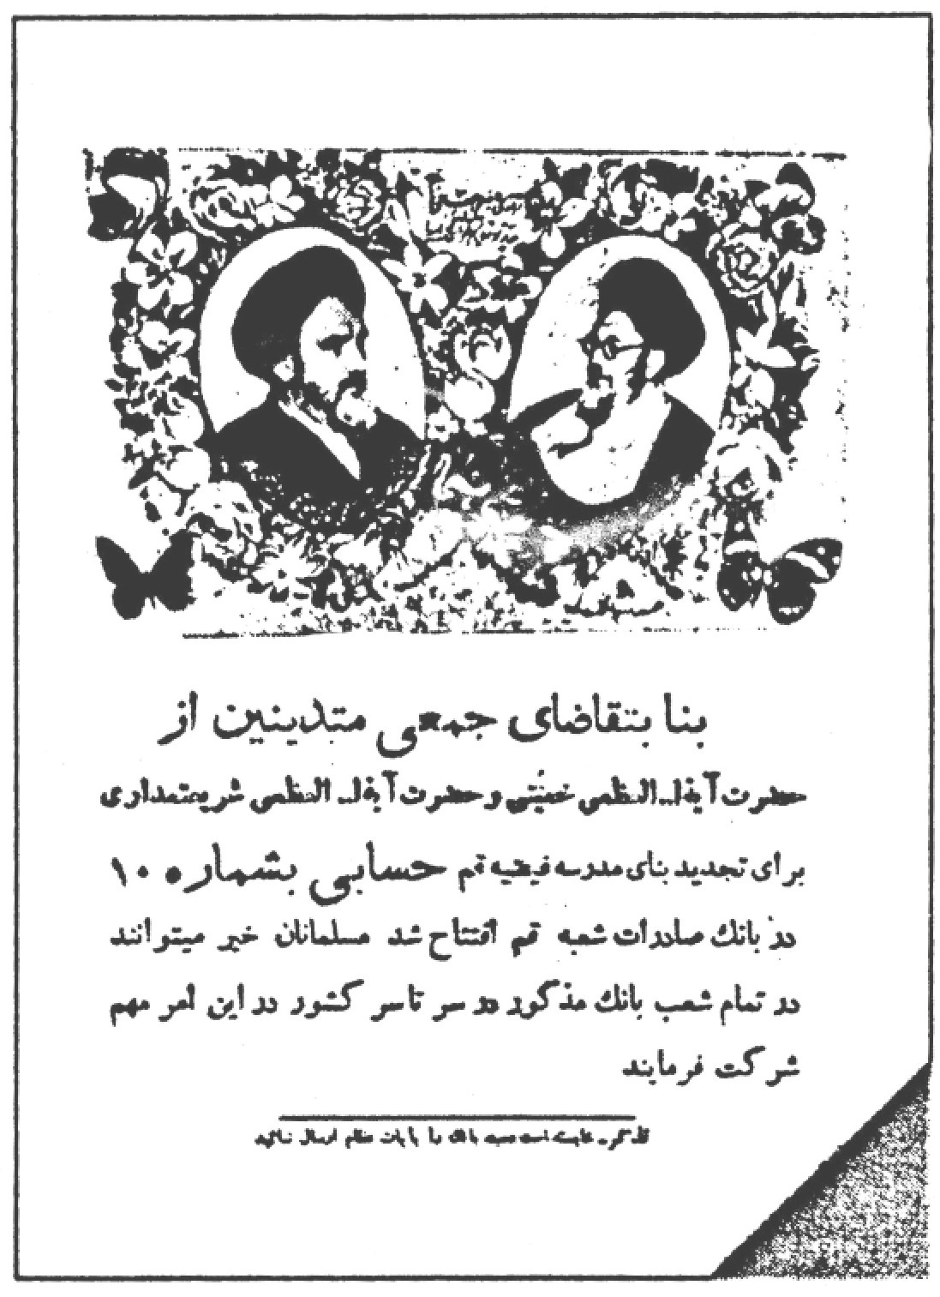
تصویر اعلامیه مشترک امام خمینی و آیت‌الله شریعتمداری
برای تجدید بنای مدرسه فیضیه
تصویر
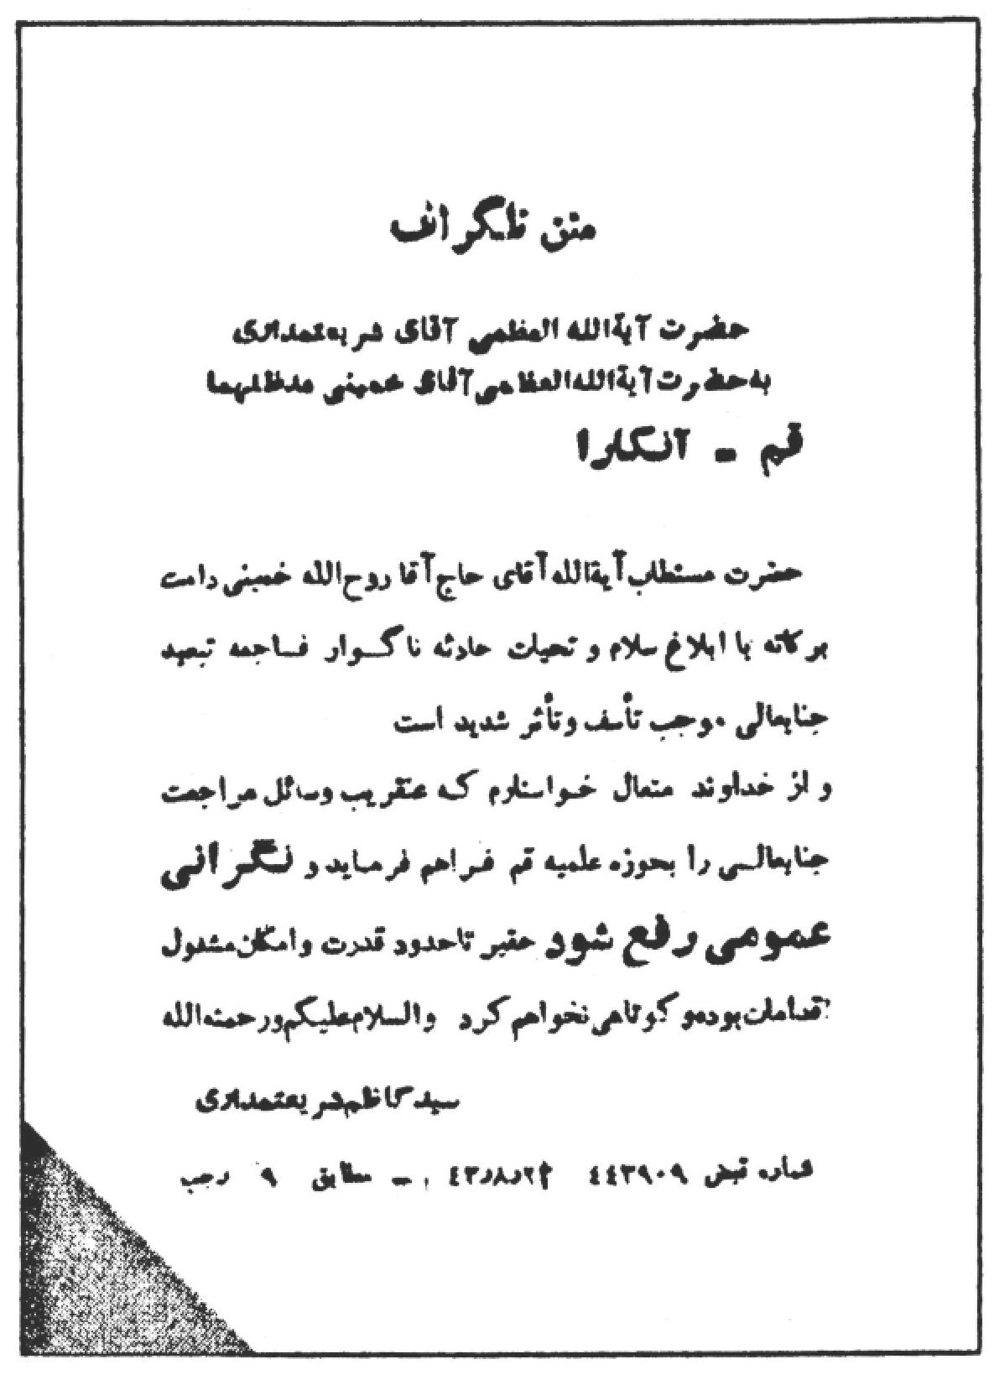
تصویر تلگراف آیت‌الله شریعتمداری به امام خمینی
پس از تبعید به ترکیه
تصویر
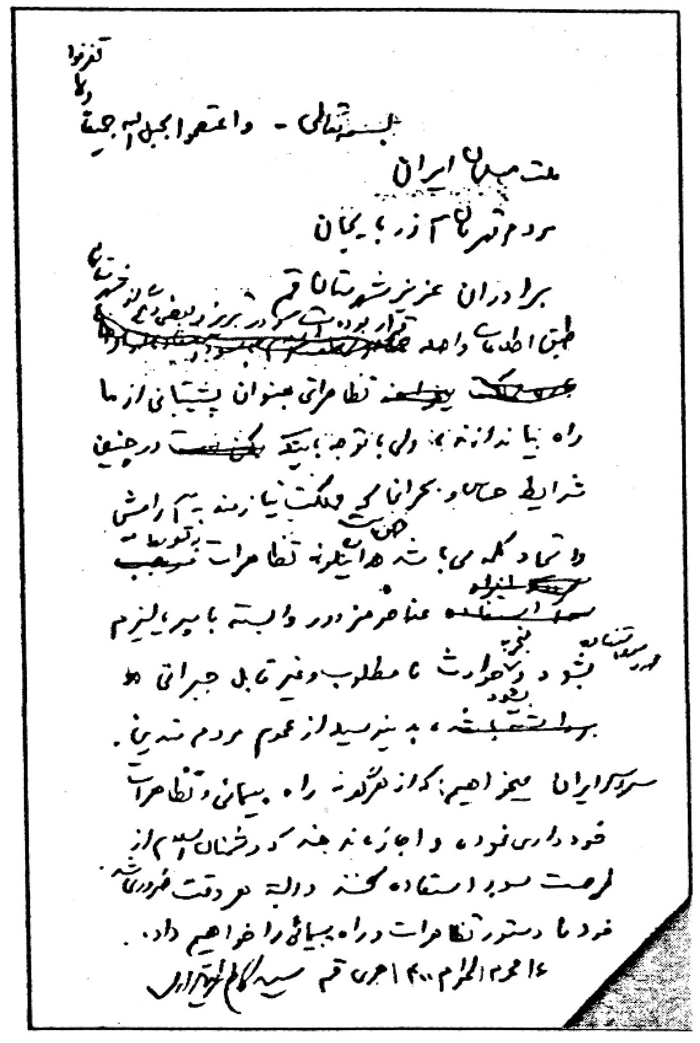
تصویر اعلامیه آیت‌الله شریعتمداری به خط استاد خسروشاهی
درباره تعطیلی تظاهرات حزب خلق مسلمان
تصویر
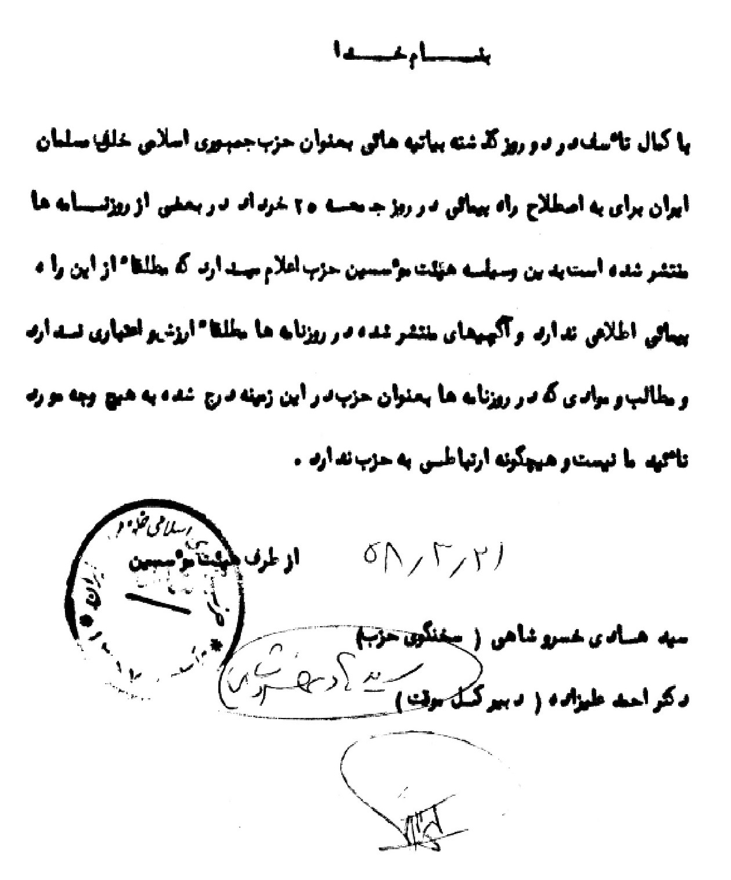
اطلاعیه حزب جمهوری اسلامی خلق مسلمان ایران
تصویر
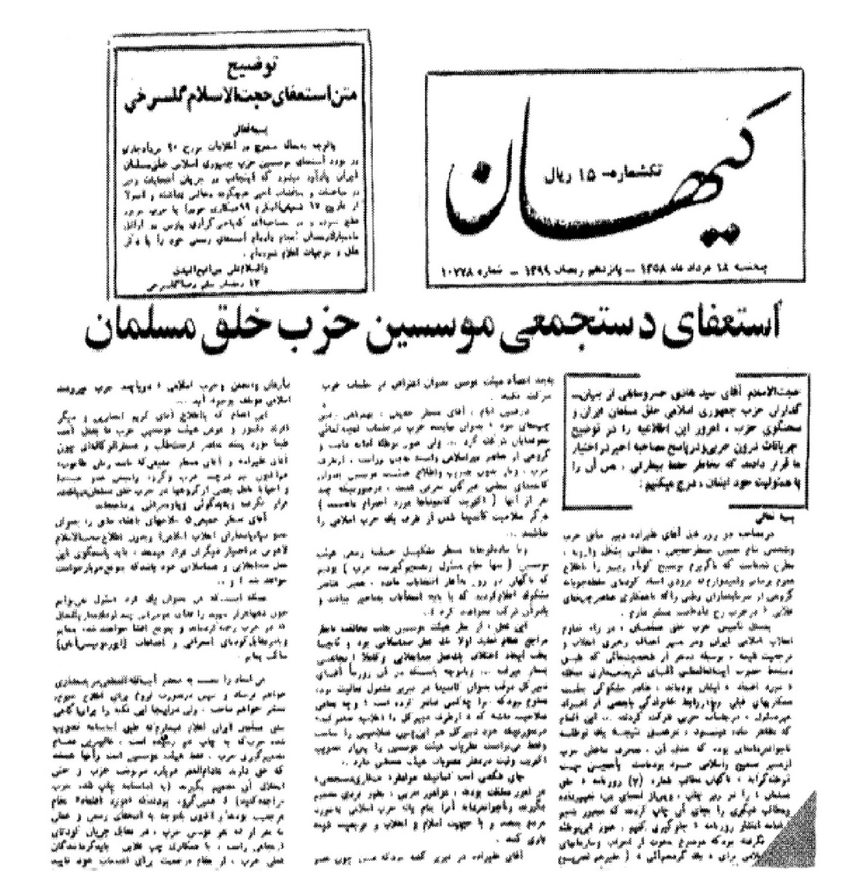
تصویر خبر استعفای دسته‌جمعی اعضای حزب خلق مسلمان
در روزنامه کیهان مورخه 18 مرداد 1358
تصویر

روی جلد فصلنامه «الهادی»، شماره 4 - نشریه دارالتبلیغ
•
مصاحبه درباره «ولایت فقیه» -
تصویر
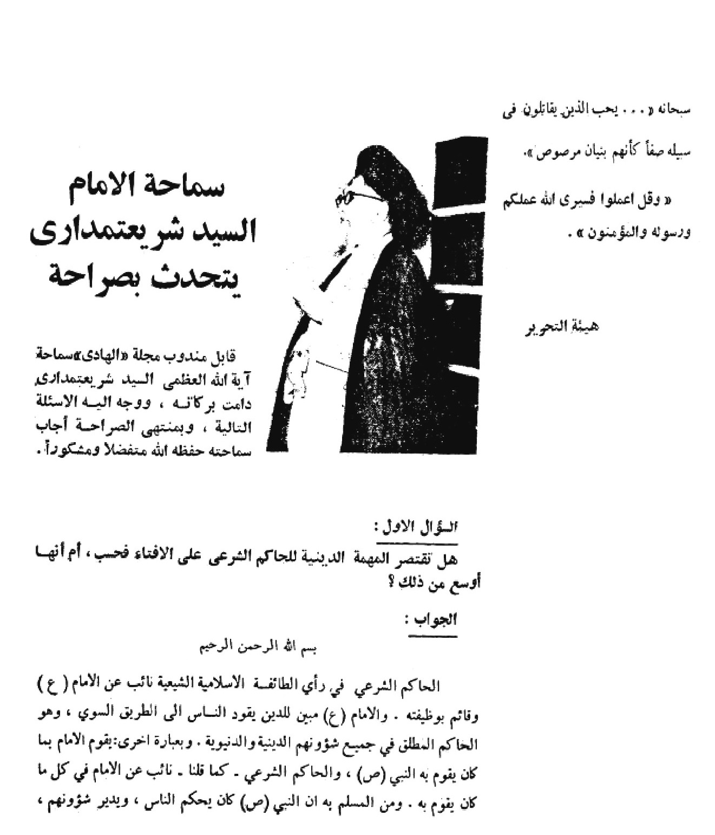
صفحه اول متن مصاحبه با آیت‌الله شریعتمداری
درباره اهمیت «ولایت فقیه»
تصویر
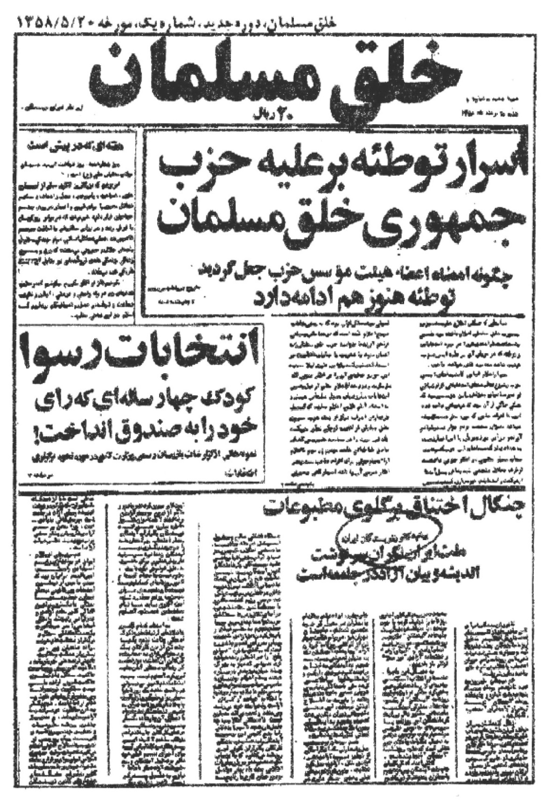
نمونه‌ای از مقالات نخستین شماره روزنامه خلق مسلمان پس از اعلام انحلال حزب
که توسط عناصر نفوذی و مشکوک انتشار یافت
تصویر
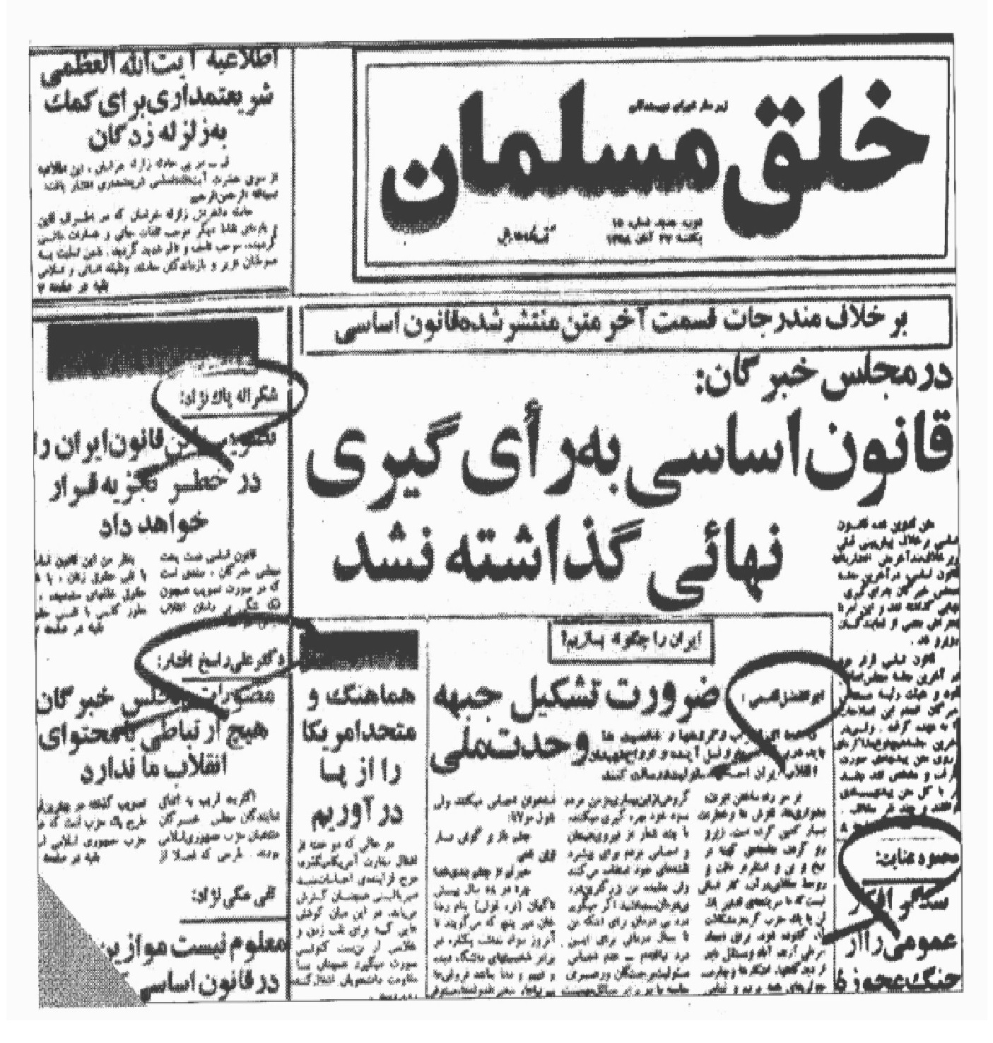
روزنامه خلق مسلمان پس از استعفای مؤسسین حزب
تصویر مقالات عناصری چون: محمود عنایت، ابوالفضل قاسمی، شکرالله پاک‌نژاد و علی راسخ افشار دیده می‌شود
تصویر
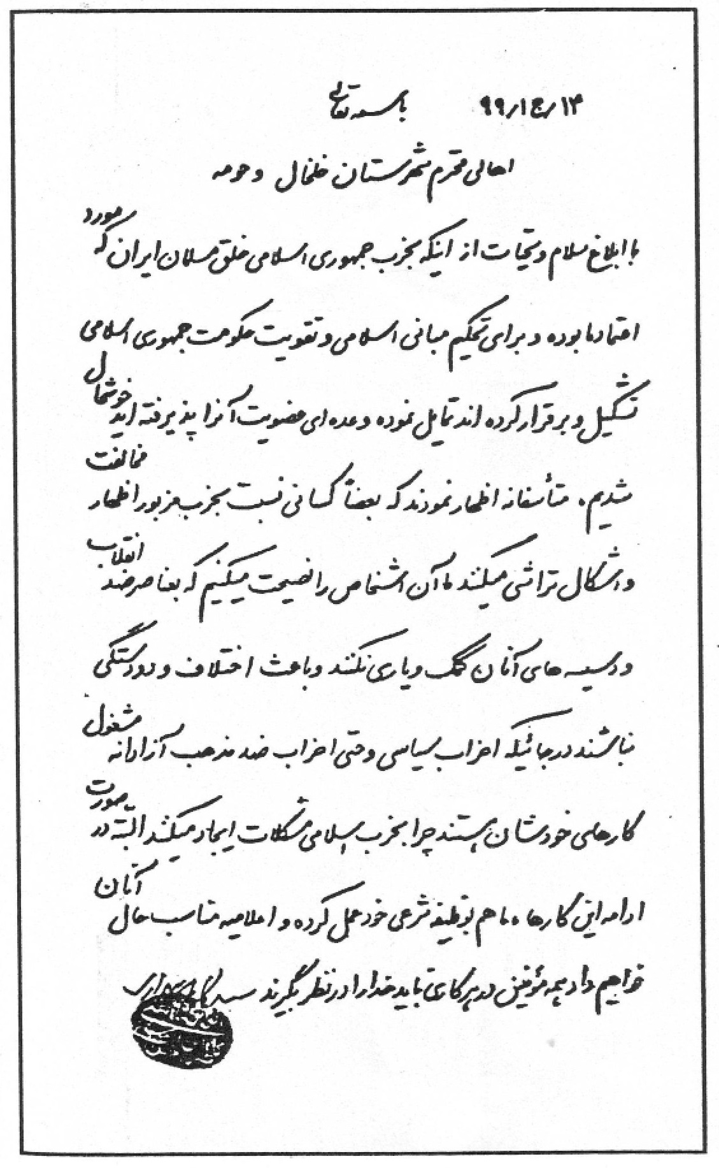
متن نامه آیت الله شریعتمداری در تأیید حزب خلق مسلمان
تصویر
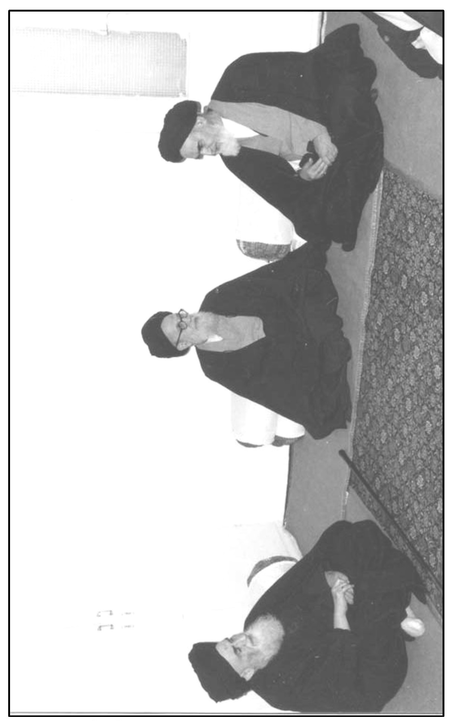
یکی از جلسات مشورتی مراجع تقلید در منزل آیت‌الله العظمی گلپایگانی، سال 1358
تصویر
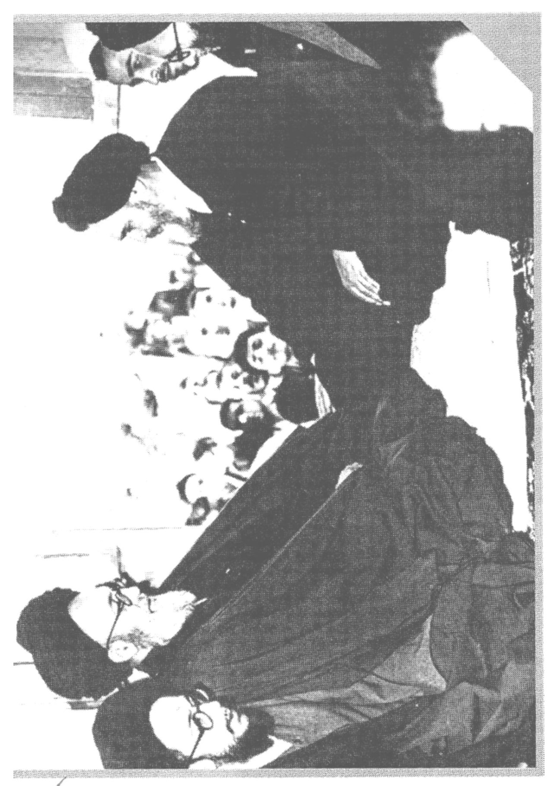
دیدار آیت الله شریعتمداری با امام خمینی پس از آزادی ایشان از زندان, سال 1343
تصویر
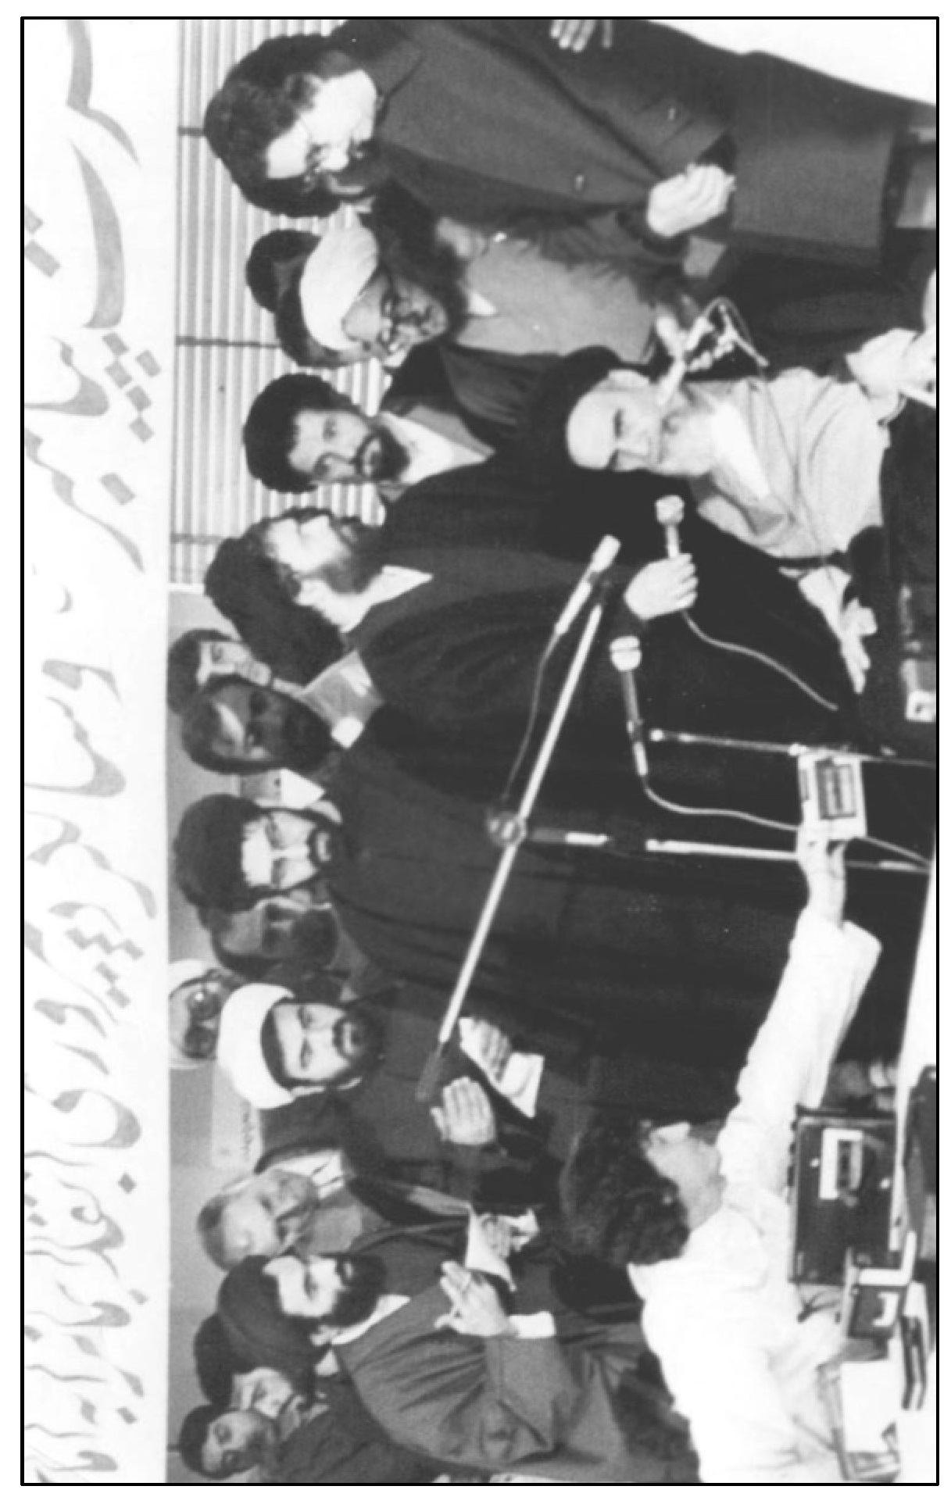
بیمارستان قلب تهران، استاد سیدهادی خسروشاهی در کنار امام خمینی، سال 1358
تصویر
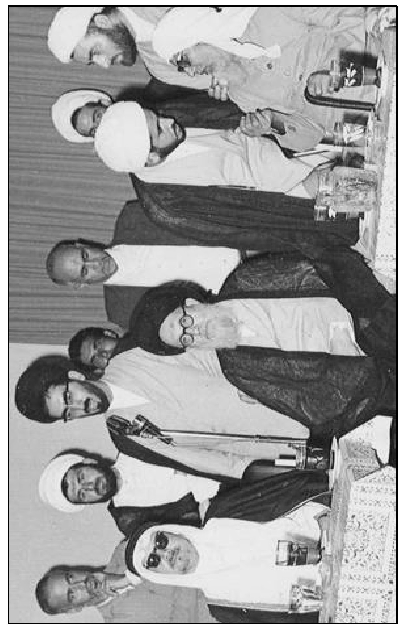
سیدهادی خسروشاهی در کنار آیت الله شریعتمداری
تصویر
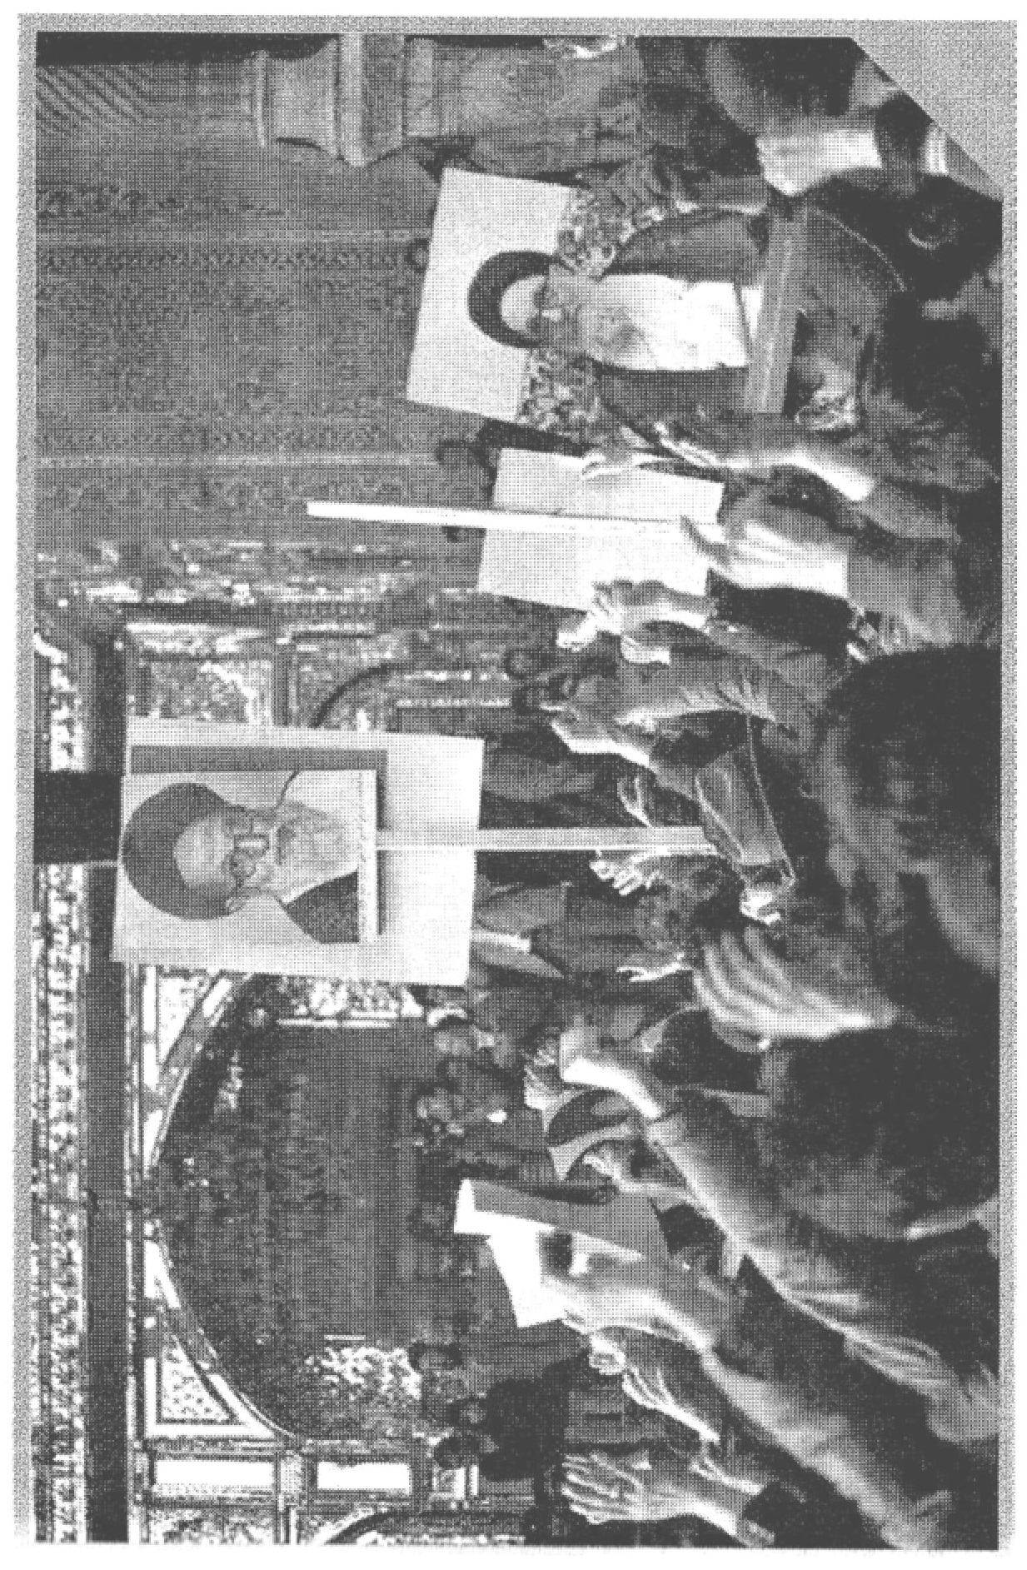
صحنه ای از آشوب آفرینی هواداران حزب خلق مسلمان در قم، سال 1358
تصویر
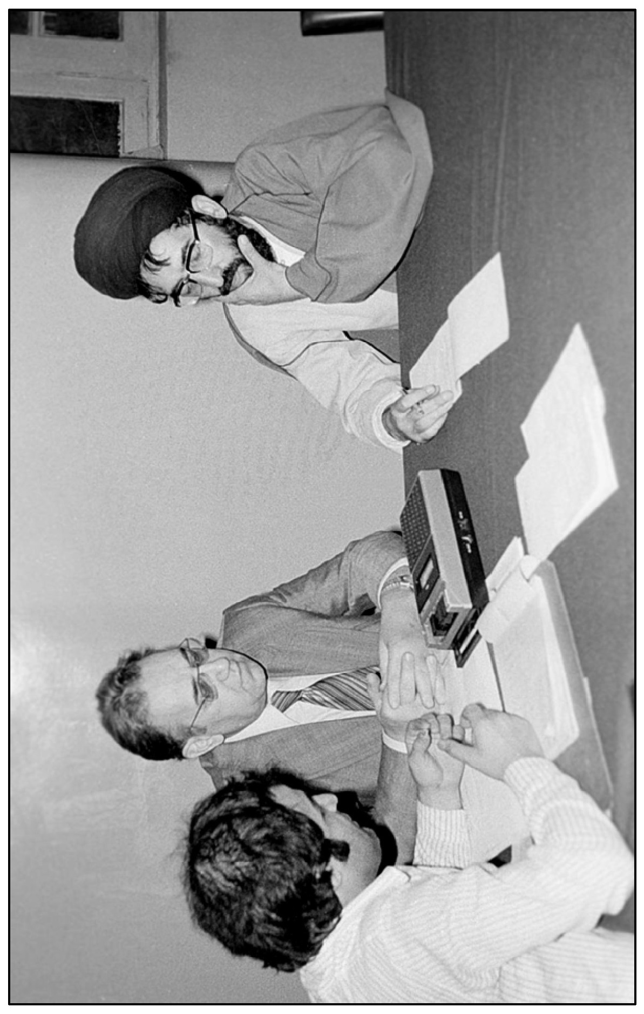
استاد سید هادی خسروشاهی در کنار دکتر علیزاده دبیر کل
هنگام مصاحبه مطبوعاتی درباره اهداف حزب
تصویر
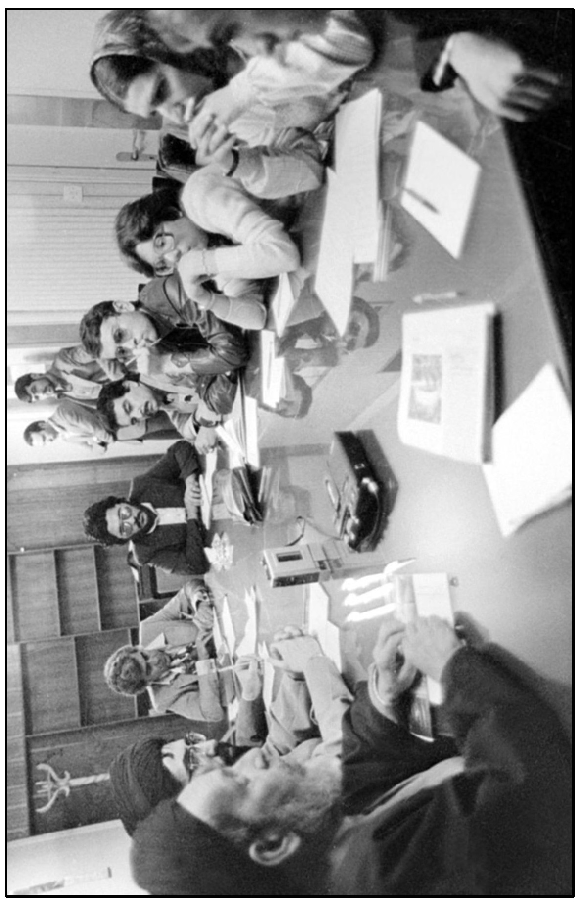
علامه صدر بلاغی به هنگام اعلام رسمی موجودیت حزب خلق مسلمان در جمع خبرنگاران

ghaemiyeh.com

سوره بقره، آیه 143- 142.
سوره رعد، آیه 11.
سوره نساء، آیه 75.
مفاخر اسلام، تألیف علی دوانی، جلد سیزدهم، چاپ مركز اسناد انقلاب اسلامی، صفحه 168. این مطلب در كتاب خاطرات ایشان به نام «نقد عمر» نیز آمده است.
رجوع شود به كتاب: احزاب و گروه‌های سیاسی از دیدگاه امام خمینی، مؤسسه تنظیم و نشر آثار امام، خلاصه بیانات امام در تاریخ 26/9/1358، صفحه 634 و 635.
شبكه تلویزیون صدای آمریكا، تاریخ 25/5/1388.
مجله الهادی، نشریه دارالتبلیغ اسلامی، سال اول، شماره 4، صفحه 9 و به بعد، مورخ جمادی الاول 1392 ه-.، چاپ قم.
البیع و الخیارات، تقریر و تألیف آیت‌الله شیخ حسین حقانی زنجانی، ج 4، ص 78.
كتاب القضاء، تقریر شیخ حسین حقانی زنجانی، مخطوط، صفحه 11 و 24.
روزنامه اطلاعات، مورخ 20 مرداد 58.
*. روزنامه‌های: اطلاعات و کیهان، 18 و 22 مرداد 1358.
منتشرشده در نشریه «چشم‌انداز ایران»، شهریور و مهر 1388.
1. گفت‌وگویی با ماهنامه «نسیم بیداری»، چاپ تهران.
سوره حجرات، آیه 6.

